湄洲湾港斗尾港区斗尾作业区7#泊位及
港丰石化仓储项目货种调整改扩建工程
竣工环保验收监测报告

建设单位：福建港丰能源有限公司
编制单位：福建省环境科学研究院

2023年4月

建设单位：福建港丰能源有限公司
建设单位法人代表: 甘毅

编制单位：福建省环境科学研究院
编制单位法人代表：张玉珍（教授级高工）

项目负责人：叶勇
编制人员：叶勇、陈雯铃、郭建泷、黄会荣

建设单位 （盖章） | 编制单位 （盖章）
电话：0595-87383133 | 电话：0591-87729935
传真：0595-87383133 | 传真：0591-87739252
邮编：362142 | 邮编：350013
地址：泉州市惠安县净峰镇杜厝村2025号 | 地址：福州市茶园小区环北三村10号

目 录
1. 项目概况 1
2. 验收依据 3
2.1 法规政策 3
2.2 标准规范 3
2.3 其他相关文件 4
3. 项目建设情况 5
3.1 项目地理位置 5
3.2 港丰码头建设内容 7
3.3 港丰石化仓储项目建设内容 12
3.4 水源及水平衡 26
3.5 工艺技术及产污环节 31
3.6 项目变动情况 33
4. 环境保护设施 38
4.1 污染物治理/处置设施 38
4.2 其他环境保护设施 49
4.3 环保设施投资及“三同时”落实情况 63
5. 环评主要结论及审批部门审批决定 71
5.1 环境影响报告书回顾 71
5.2 环境影响报告书批复意见（摘录） 79
6. 验收执行标准 83
7. 验收监测内容 86
8. 质量保证及质量控制 90
8.1 质量控制数据汇总表 90
8.2 仪器设备检定/校准情况表 101
8.3 检测人员持证上岗 103
9. 验收监测结果 105
9.1 生产工况 105
9.2 环保设施调试运行效果 106
9.3 工程建设对环境的影响 124
10. 环境管理检查 140
10.1 环境影响报告书批复落实情况 140
10.2 环境保护“三同时”制度执行情况 140
10.3 排污许可证申领情况 144
10.4 环境保护机构设置 144
10.5 环境保护设施建成及运行记录 145
10.6 环境监测计划和日常监测 145
10.7 工业固体废物、危险废物的处置管理 148
10.8 突发环境事件应急预案备案 149
10.9 大气防护距离设置情况 149
10.10 厂区绿化 152
10.11 施工期、试运行期间环保投诉及处理情况 152
10.12 小结 152
11. 公众参与 153
11.1 信息公开 153
11.2 公众意见反馈情况 153
12. 验收监测结论 154
12.1 环保设施调试运行效果 154
12.2 工程建设对环境的影响 156
12.3 建议 157

附件
附件1：《项目委托书》；
附件2：《中华人民共和国港口经营许可证》（（闽湄）港经证（2206）号）；
附件3：《泉州市生态环境局关于〈湄洲湾港斗尾港区斗尾作业区7#泊位及港丰石化仓储项目货种调整改扩建工程环境影响报告书〉的批复意见》（泉惠环评〔2022〕书2号）；
附件4：《排污许可证》（证书编号：91350521579269307X001V）；
附件5：企业突发环境事件应急预案备案表（备案编号：350521-2022-003-H）；
附件6：兴通防溢油应急作业协议；
附件7：兴业东江危废处置合同、生活垃圾清运协议；
附件8：验收监测工况证明；
附件9：环保竣工验收监测报告；
附件10：建设项目工程竣工环境保护“三同时”验收登记表；
附件11：其他需要说明的事项。

1. 项目概况
福建港丰能源有限公司在斗尾港东周半岛中化在建石化码头南侧及陆岛交通码头北侧建设大型、规范的以石油化工产品贸易为主、储存中转业务为辅的专业化石油化工产品仓储物流区及配套泊位工程（7#泊位工程）。其中，仓储物流项目建设规模为61座储罐，总罐容44.35万m³；分两期建设，一期建设储罐29座（1#～4#罐组），总罐容11.05万m³，二期建设储罐32座（5#～8#罐组），总罐容33.3万m³；7#泊位工程建设3万吨级石化泊位一个，码头泊位岸线长320m，年设计吞吐量157.5万吨。仓储项目一期工程及7#泊位工程已于2022年3月31日通过竣工环境保护验收；仓储项目二期工程已于2022年11月30日通过竣工环境保护验收。
受国内外经济形式和市场情况变化的影响，港丰公司结合已建设工程的情况，提出对7#泊位3万吨级码头和后方仓储区的货种进行调整或新增，并对仓储区货种的储存方案进行调整，码头、仓储货种调整后码头设计年吞吐量178万吨，仓储区储罐及总罐容保持不变。2022年3月29日，惠安县发展和改革局对“湄洲湾港斗尾港区斗尾作业区7#泊位及港丰石化仓储项目货种调整改扩建工程”予以备案批准（闽发改备〔2022〕C080091号）。本次货种调整由泉州华大环境影响评价有限公司于2022年6月完成《湄洲湾港斗尾港区斗尾作业区7#泊位及港丰石化仓储项目货种调整改扩建工程环境影响报告书》，并于2022年7月6日获得泉州市生态环境局审批（泉惠环评〔2022〕书2号）。
货种调整情况环评及批复内容为“在现有3万吨级码头货种基础上新增3#喷气燃料、抽余油等货种，码头货种扩增至74种；其后方库区在现有储存货种基础上新增变压器油、碳酸乙烯酯等货种，后方仓储区货种扩增至74种”。
项目实际情况：码头货种调整至58种，后方仓储区货种调整至58种。调整后货种较环评批复的74种减少二氯甲烷、丙酮、邻苯二甲酸二辛酯、间二甲苯、邻二甲苯、轻循环油、甲醇汽油、乙醇汽油、凝析油、1,2-二氯丙烷、聚醚多元醇、壬醇、丙三醇（甘油）、甲基异丁酮、碳酸乙烯酯、苯酚等16种，货种范围未超出环评及其批复内容。
福建港丰能源有限公司根据“三同时”要求，基本落实了环评及其批复要求的各项环保措施。项目在施工期及试生产期间，未收到过环保投诉。
按照验收要求，福建港丰能源有限公司于2023年2月委托福建省环境科学研究院针对湄洲湾港斗尾港区斗尾作业区港丰石化仓储项目开展竣工环境保护验收工作。本项目竣工验收监测期间，生产负荷稳定、各项环保设施运行正常，满足环保竣工验收条件要求，我院依据现场核查和验收监测结果，编制了本报告。

表1.1.1 项目环评审批和验收情况一览表
项目情况 | 港丰码头工程 | 港丰石化仓储项目 | 港丰石化仓储项目（二期） | 货种调整改扩建  工程
工程规模 | 3万吨级石化泊位（同时兼靠1艘3000吨级和1艘5000吨级船舶）一个，包括码头工作平台、栈桥、码头装卸设施、物料输送管线以及相应的配套设施。码头泊位岸线长320m，年设计吞吐量157.5万吨，设计货种为石脑油、溶剂油等油品类6种，丙酮、丁酮、二氯甲烷等化工品21种。 | 库区主体工程、配套工程及环保工程，储罐的建设库容为38.83万m³，其中油品罐组总容量18.88万m³，化工品罐组总容量19.95万m³。设计货种与港丰码头工程一致。 | 对进出港的货种进行扩增，扩大配套的储罐储存能力和储存容量，即在原有27种产品的基础上新增27种产品，同时库容由原来审批的38.83万m³扩至44.35万m³，储罐数量由原来的90座减少至61座（单罐容量增加），周转量288万吨/年。 | 在现有3万吨级码头货种基础上新增3#喷气燃料、抽余油等货种，码头货种扩增至74种；其后方库区在现有储存货种基础上新增变压器油、碳酸乙烯酯等货种，后方仓储区货种扩增至74种”。码头年吞吐量由157.5万吨增加至178万吨。
环评审批情况 | 2012年6月获得原福建省环保厅批复（闽环保评[2012]68号） | 2013年1月获得原惠安县环保局批复(惠环保[2013]6号) | 2020年8月获得泉州市生态环境局批复(泉惠环评[2020]书5号) | 2022年7月获得泉州市生态环境局批复泉惠环评〔2022〕书2号
验收情况 | 2022年3月31日企业已组织竣工环保验收会议，验收组同意项目通过竣工环保验收。 | 2022年3月31日企业已组织港丰石化仓储项目（一期）阶段性竣工环保验收会议，验收组同意项目通过竣工环保验收。 | 2022年11月30日企业已组织港丰石化仓储项目（二期）竣工环保验收会议，验收组同意项目通过竣工环保验收。 | 正在开展竣工环保验收工作。

2. 验收依据

2.1 法规政策
（1）《中华人民共和国环境保护法》，2015年1月1日施行；
（2）《建设项目环境保护管理条例》（国务院令第682号）2017年10月1日起实施；
（3）《关于加强建设项目竣工环境保护验收监测工作中污染事故防范环境管理检查工作的通知》（中国环境监测总站，总站验字〔2005〕188号）；
（4）《环境保护部建设项目“三同时”监督检查和竣工环境保护验收管理规程》（环境保护部环发〔2009〕150号）；
（5）《关于印发建设项目竣工环境保护验收现场检查及审查要点的通知》（环办〔2015〕113号）；
（6）《建设项目竣工环境保护验收暂行办法》（国环规环评〔2017〕4号）；
（7）《福建省环保厅关于建设项目配套建设的噪声、固体废物污染防治设施验收有关事项的通知》（闽环保评〔2018〕24号）；
（8）《港口建设项目重大变动清单（试行）》（环办〔2015〕52号）；
（9）《国家危险废物名录（2021年版）》，部令第15号，2020年11月27日。

2.2 标准规范
（1）《建设项目竣工环境保护验收技术规范 港口》（HJ 436-2008）；
（2）《建设项目竣工环境保护验收技术规范 生态影响类》（HJ/T 394-2007）；
（3）《建设项目竣工环境保护验收技术指南 污染影响类》（公告2018年第9号）；
（4）《大气污染物无组织排放监测技术导则》（HJ/T 55-2000）；
（5）《环境空气质量手工监测技术规范》（HJ 194-2017）；
（6）《固定污染源废气监测技术规范》（HJ/T 397-2007）；
（7）《固定污染源监测质量保证与质量控制技术规范（试行）》（HJ/T 373-2007）；
（8）《污水监测技术规范》（HJ 91.1-2019）；
（9）《地下水环境监测技术规范》（HJ 164-2020）；
（10）《环境水质监测质量保证手册》（第四版）；
（11）《土壤环境监测技术规范》（HJ/T 166-2004）；
（12）《环境空气质量标准》（GB3095-2012）；
（13）《挥发性有机物无组织排放控制标准》（GB37822-2019）；
（14）《环境影响评价技术导则 大气环境》（HJ 2.2-2018）；
（15）《地下水环境质量标准》（GB/T14848-2017）；
（16）《石油化学工业污染物排放标准》（GB31571-2015）；
（17）《储油库大气污染物排放标准》（GB20950-2020）；
（18）《土壤环境质量 建设用地土壤污染风险管控标准（试行）》（GB36600-2018）；
（19）《土壤环境质量 农用地土壤污染风险管控标准（试行）》（GB15618-2018）；
（20）《声环境质量标准》（GB3096-2008）；
（21）《工业企业厂界噪声排放标准》（GB12348-2008）；
（22）《海水水质标准》（GB 3097-1997）；
（23）《海洋沉积物质量标准》（GB 18668-2002）；
（24）《海洋生物质量》（GB 18421-2001）；
（25）《一般工业固体废物贮存和填埋污染控制标准》（GB18599-2020）；
（26）《危险废物贮存污染控制标准》（GB18597-2001）及其2013年修改单相关要求。

2.3 其他相关文件
（1）《湄洲湾港斗尾港区斗尾作业区7#泊位及港丰石化仓储项目货种调整改扩建工程环境影响报告书》及批复（泉惠环评〔2022〕书2号）；
（2）其他相关文件、资料。

3. 项目建设情况

3.1 项目地理位置
湄洲湾港斗尾港区斗尾作业区港丰石化仓储项目位于惠安县净峰镇杜厝村2025号斗尾作业区7＃泊位后方，湄洲湾南岸斗尾港区青兰山北侧，地理坐标为东经119°00′21″，北纬25°02′10.662″，占地面积为192096.2m²（其中陆域征地1.21742hm²+陆域扩征地0.6679hm²+填海造地17.3243hm²）；具体地理位置见图3.1-1。村庄等主要特殊敏感保护目标均分布于项目厂界周边，其中杜厝海域养殖区、黄干岛海域养殖区已根据《惠安县人民政府关于印发惠安县海水水域滩涂养殖清退整治工作方案（2018-2020）的通知》（惠政文〔2018〕77号）开展清退工作；杜厝村与厂界最近距离约为0.22km，铁铺村与厂界最近距离约为0.93km，其它敏感目标与厂界距离均大于2km；具体环境保护目标见表3.1.1及图3.1-2。
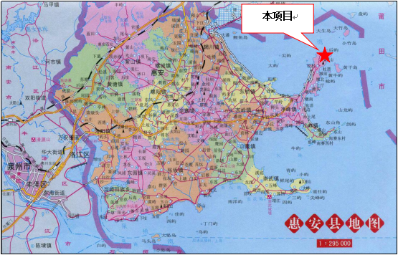

图3.1-1 本项目地理位置图
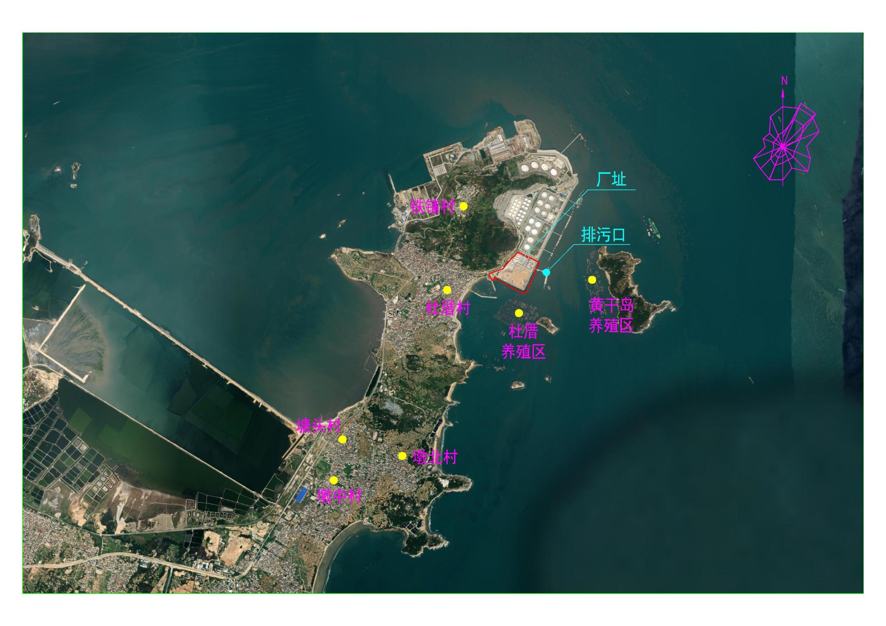

图3.1-2 本项目周边主要环境保护目标分布图

表3.1.1 项目周边主要环境保护目标情况表
环境  因素 | 保护目标 | 相对位置距厂界最近距离（m） | 性质规模 | 环境功能  及保护要求
大气  环境  （风险） | 铁铺村 | 西北930 | 居住区，约880人 | 大气环境  二类功能区
 | 杜厝村 | 西220 | 居住区，约11000人
 | 塘头村 | 西南2800 | 居住区，约2580人
 | 墩北村 | 西南2800 | 居住区，约4560人
 | 墩中村 | 西南3600 | 居住区，约4200人
海洋  环境 | 杜厝海域  养殖区 | 东570 m  （距排污口420 m） | 养殖牡蛎、海带为主 | 海水三类功能区
 | 黄干岛西側  海域养殖区 | 南103 m  （距排污口450 m） | 养殖网箱鲍鱼为主
声环境 | 厂界200m内无级感目标 |  |  | /
地下水  环境 | 厂区及下游地下水，不改变其目前地下水使用功能
环境  风险 | 距风险源点半径5km范围内的村庄城镇（见大气环境） |  |  | 预防突发环境事 件，有效应对，控制环境风险

3.2 港丰码头建设内容
港丰码头工程组成和建设内容详见表3.2.1，码头供水、供热、供电、压缩空气、氮气等均由后方库区提供，办公生活设施依托库区，码头污水收集后通过管道送库区污水处理设施处理，码头事故池依托库区。

表3.2.1 港丰码头工程建设内容变化情况
项目名称 |  | 环评建设内容 | 实际建设内容 | 变化情况
主体工程 | 码头泊位建设规模 | 3万吨级液体化工码头1座 | 3万吨级液体化工码头1座（码头水工结构按靠泊5万吨级油船设计建设） | 不变
 | 设计吞吐量 | 178万吨/年 | 178万吨/年 | 不变
 | 码头工作  平台 | 码头泊位岸线长度320m，设工作平台1个194×28m（兼靠船平台），系缆墩4个。 | 码头泊位岸线长度320m，设工作平台1个194×28m（兼靠船平台），系缆墩4个。 | 不变
 | 栈桥 | 码头工作平台与后方陆域库区成“T”型布置，通过一条宽12m、长207.005m的栈桥与后方陆域连接。 | 码头工作平台与后方陆域库区成“T”型布置，通过一条宽12m、长207.005m的栈桥与后方陆域连接。 | 不变
 | 码头装卸  设施 | 在30000吨级装卸点设置3台装卸臂；在5000吨级、3000吨级装卸点设置装卸软管并各预留1个装卸臂孔位。 | 在30000吨级装卸点设置3台DN200的装卸臂（液动）；在5000吨级、3000吨级装卸点设置装卸软管并各预留1个装卸臂孔位。 | 不变
 | 物料输送  管线 | 码头共建设25条工艺管线，其中7条工艺管道为预留（已建成），满足货种调整改扩建工程需要。对于醋酸、乙二醇等腐蚀性较强的品种，采用不锈钢钢管。其余品种管线采用20#无缝钢管。 | 码头共建设25条工艺管线，满足货种调整改扩建工程需要。对于醋酸、乙二醇等腐蚀性较强的品种，采用不锈钢钢管。其余品种管线采用20#无缝钢管。 | 不变
公用工程 | 供电设施 | 码头消控室内设低压配电柜。供电电源由港区后方库区变电所0.4KV系统和消防电源0.4KV系统各引一路专线电缆线路，至码头前方消控室的低压配电柜，进行分配电，分别供全码头的生产、照明负荷和消防负荷。 | 码头消控室内设低压配电柜。供电电源由港区后方库区变电所0.4KV系统和消防电源0.4KV系统各引一路专线电缆线路，至码头前方消控室的低压配电柜，进行分配电，分别供全码头的生产、照明负荷和消防负荷。 | 不变
 | 供水设施 | 给水系统分：生活给水系统，接管管径为DN150；消防给水系统分别设置1根管径为DN350的消防水管和1根DN200泡沫混合液管。生活给水和消防给水均考虑由库区相应的系统供给，接管点设在驳岸与栈桥交接处，以控制阀门为界。 | 给水系统分：生活给水系统，接管管径为DN150；消防给水系统分别设置1根管径为DN350的消防水管和1根DN200泡沫混合液管。生活给水和消防给水均考虑由库区相应的系统供给，接管点设在驳岸与栈桥交接处，以控制阀门为界。 | 不变
 | 排水设施 | 采用分流制排放，码头非装卸区地面雨水，通过地面坡度自流排入海中；在装卸区范围内设置围坎，并设置导流沟、集污池收集地面雨污水和冲洗污水，经防爆排污泵（配套浮球液位自动控制器）提升至污水管，由污水管送至库区污水处理系统统一处理。 | 采用分流制排放，码头非装卸区地面雨水，通过地面坡度自流排入海中；在装卸区范围内设置围坎，并设置导流沟、集污池收集地面雨污水和冲洗污水，经防爆排污泵（配套浮球液位自动控制器）提升至污水管，由污水管送至库区污水处理系统统一处理。 | 不变
 | 管线伴热  设施 | 考虑到本工程码头前沿至后方罐区的输送距离较长，本工程的管道伴热采用电伴热方案。 | 本工程的管道伴热采用电伴热方案。 | 不变
 | 管线扫线  设施 | 压缩空气和氮气管线共用管架敷设至码头。氮气、压缩空气由后方库区供给。 | 码头管道采用氮气扫线，每次装卸完成后，对装卸臂和复合软管进行清扫，将装卸臂和复合软管内残存物料扫向储罐。专管专用的管道，一般只扫线不清洗，当管道检修时，利用氮气将管道内物料扫向后方罐区并清洗；公用管道码头上设清管器（收发球器），当管道输送物料更换时，利用氮气推动清管球将管道内物料扫向后方仓储区。 | 不变
 | 消防设施 | 本工程码头上共设4座消防炮塔，每座炮塔设置1门水炮和1门泡沫炮。栈桥、码头上消防水管和泡沫混合液管每隔不大于60m设消防水栓和泡沫栓各1个，并配消防箱一个，供移动式水-泡沫两用炮使用。 | 本工程码头上共设4座消防炮塔，每座炮塔设置1门水炮和1门泡沫炮。栈桥、码头上消防水管和泡沫混合液管每隔不大于60m设消防水栓和泡沫栓各1个，并配消防箱一个，供移动式水-泡沫两用炮使用。 | 不变
环保工程 | 废水处理设施 | 从码头前沿至后方库区污水站设一根污水管，用于输送码头初期雨污水、冲洗水和洗舱水等。 | 从码头前沿至后方库区污水站设一根污水管，用于输送码头初期雨污水、冲洗水和洗舱水等。 | 不变
 | 废气收集处理系统 | 油品、化工品装船采用底部装船，在装船过程进行密闭收集。码头设油气回收管道，装船时连通后方库区油气回收处理装置。 | 油品、化工品装船采用底部装船，在装船过程进行密闭收集。码头设油气回收管道，装船时连通后方库区油气回收处理装置。 | 不变
 | 溢油事故应急处理设施 | 按照《湄洲湾港斗尾港区斗尾作业区7号泊位工程船舶污染防治能力评价报告》要求配备必要的溢油事故应急处理设施，码头设置消防污水收集系统，事故缓冲池依托后方库区应急消防水收集池（兼做溢油事故池）容积为4000m³。 | 已按照要求配备了必要的溢油事故应急处理设施，码头设置消防污水收集系统，事故缓冲池依托后方库区应急消防水收集池（兼做溢油事故池）容积为4000m³。 | 不变

3.2.1 主要货种及年吞吐量
项目货种调整改扩建前后码头年吞吐量由157.5万吨增加至178万吨。
现有58种货种构成：润滑油（基础油）、汽油、柴油、生物柴油、抽余油、3#喷气燃料、煤油（航空煤油）、石脑油、轻油、溶剂油、有机热载体、乙酸丁酯（乙酸正丁酯）、乙酸仲丁酯、碳酸二甲酯、脂肪酸甲酯、乙酸甲酯（醋酸甲酯）、丙烯酸丁酯（丙烯酸正丁酯）、乙酸乙烯酯（醋酸乙烯酯）、乙酸乙酯、二乙二醇、乙二醇、甲醇、乙醇、正丁醇、甲苯、对二甲苯、混合二甲苯、三甲苯（三甲基苯）、苯（纯苯）、烷基苯、混合芳烃（主要成分为甲苯、二甲苯、三甲苯）、重芳烃、辛烷（异辛烷）、环己烷、己烷（工业己烷）、环己酮、氢氧化钠溶液（液碱，50%）、甲基叔丁基醚（MTBE）、乙酸（冰醋酸）、二甲基甲酰胺（DMF）、苯乙烯、轻质燃料油（燃料油）、粗白油、乙酸丙酯、甲醛缩二甲醇（甲缩醛）、碳九（裂解碳九）、氢氧化钠溶液（液碱，32%）、1,2-二氯乙烷、变压器油、碳酸甲乙酯、碳酸二乙酯、甲基丙烯酸甲酯、丙烯酸甲酯、丁酮、正丙醇、异丙醇、棕榈酸油、丙烯酸异辛酯。

3.2.2 码头总平面布置
港丰码头为离岸平台式布置，码头前沿线顺岸布置在-2.0m的等深线附近，与潮流流向和等深线基本一致，码头前沿线方位角12.68°~192.68°。泊位长度320m，码头共设1个工作平台，尺度为194×28m(兼作靠船平台)，系缆墩4个。码头工作平台与后方陆域罐区成“T”型布置，通过一条宽12m、长207.005m的栈桥与后方陆域连接。
在距码头平台后沿64m处栈桥北侧设置一个消控室平台，平台尺度为13×13m，栈桥南侧设置两个水平补充平台。后方陆域纵深309.05~551.01m，宽463.74m，形成总面积为185239.50m²。
工作平台顶面高程＋12.0m，码头系缆平台高程+9.0m，系缆墩顶面高程＋9.0m，栈桥面高程+12.0m，后方陆域设计高程为+10.0m。
码头前方停泊水域宽65m，底面高程-13.3m，回旋圆直径462.5m，底高程-9.0m。
码头平面布置图详见图3.2-1。
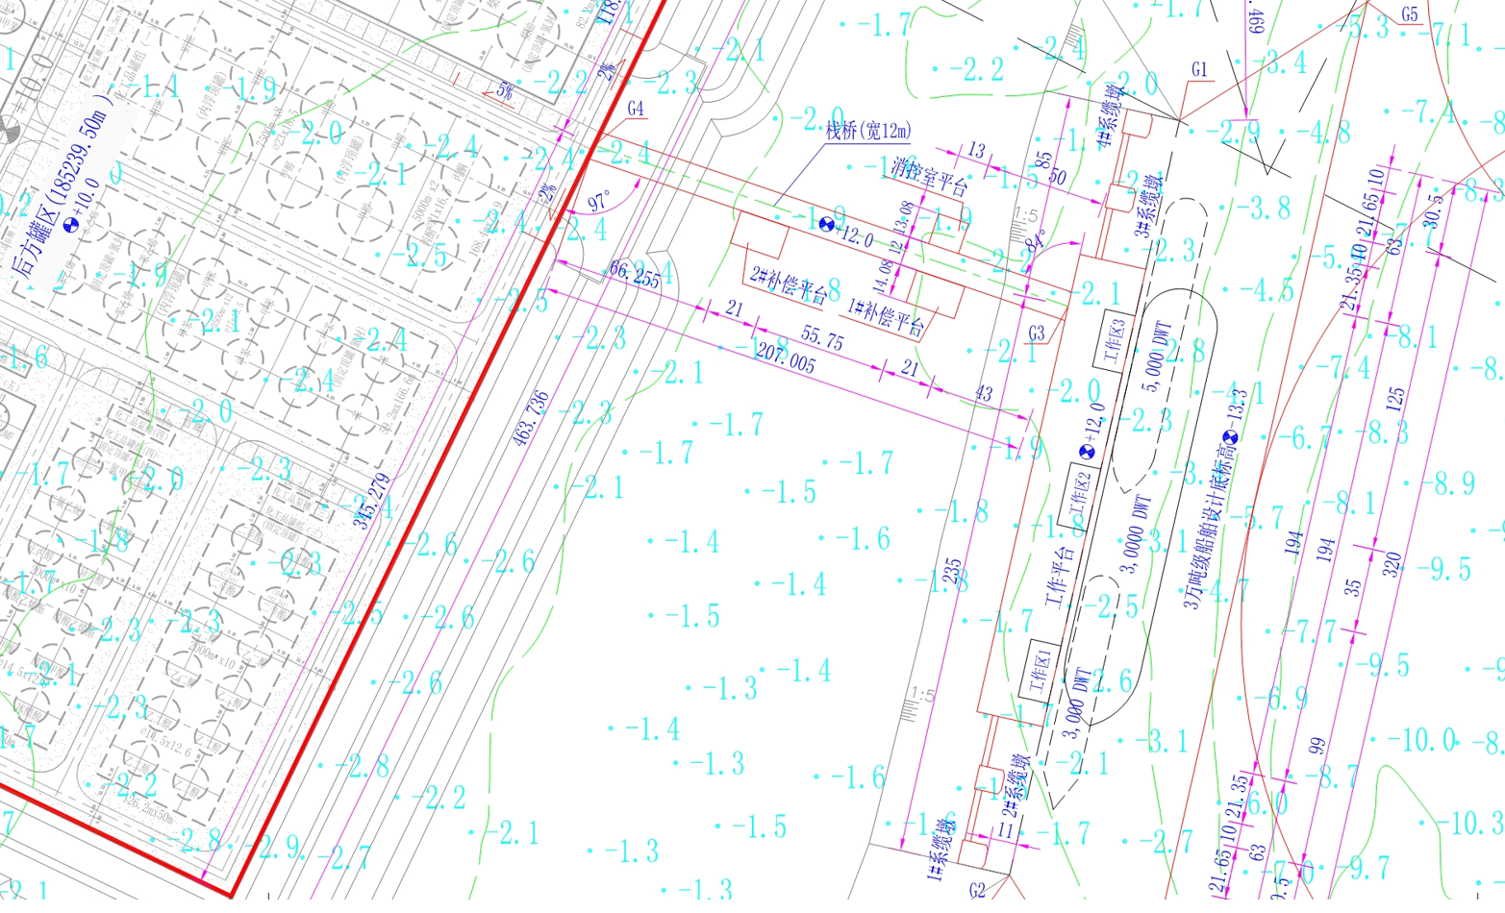

图3.2-1 港丰码头平面布置图

3.2.3 码头装卸工艺
项目货种调整后，管线布置不变，利用码头工程现有25根输油管线。码头管道采用氮气扫线，每次装卸完成后，对装卸臂和复合软管进行清扫，将装卸臂和复合软管内残存物料扫向储罐。专管专用的管道，一般不扫线，当管道检修时，利用氮气将管道内物料扫向后方罐区；公用管道码头上设清管器，当管道输送物料更换时，利用氮气推动清管球将管道内物料扫向后方仓储区。

3.3 港丰石化仓储项目建设内容

3.3.1 项目组成与主要建设内容
本项目属于石油化工产品仓储物流项目，项目主体工程主要包括储罐区、装卸区、装桶区、输送管线；公用工程主要为综合楼；配套工程主要包括供电、供水、制冷、消防、机修、中心化验室等；环保工程主要包括废气、污水、固废处理设施、消防事故池、初期雨水池等。
根据建设单位提供的资料及现场核查结果，本项目主要建设内容变化情况见表3.3.1。

表3.3.1 港丰石化仓储项目建设内容变化情况
序号 | 单项名称 | 环评报告建设内容 | 实际建设内容 | 变化情况
1 | 主体工程
1.1 | 储罐区 | 1#罐组：储罐2000m³×2，7500m³×1，10000m³×4；泵棚：39×7(6.5)m。 | 1#罐组：储罐2000m³×2，7500m³×1，10000m³×4；泵棚：39×7(6.5)m。 | 不变
 |  | 2#罐组：储罐1500m³×10；泵棚：40×7(5.5)m。 | 2#罐组：储罐1500m³×10；泵棚：40×7(5.5)m。 | 不变
 |  | 3#罐组：储罐3000m³×8；泵棚：36×7(5.5)m。 | 3#罐组：储罐3000m³×8；泵棚：36×7(5.5)m。 | 不变
 |  | 4#罐组：储罐5000m³×4；含管道交换站1：26×18×7m。 | 4#罐组：储罐5000m³×4；含管道交换站1：26×18×7m。 | 不变
 |  | 5#罐组：储罐10000m³×5；管道交换站2：24×18×7m。 | 5#罐组：储罐10000m³×5；管道交换站2：24×18×7m。 | 不变
 |  | 6#罐组：储罐10000m³×10，3000m³×1；泵棚：40×7×6m。 | 6#罐组：储罐10000m³×10，3000m³×1；泵棚：40×7×6m。 | 不变
 |  | 7#罐组：石化产品储罐5000m³×6；泵棚：15×7×6m，占地和建筑面积均为110m²。 | 7#罐组：石化产品储罐5000m³×6；泵棚：15×7×6m，占地和建筑面积均为110m²。 | 不变
 |  | 8#罐组：储罐15000m³×10；泵棚40×7×6m。 | 8#罐组：储罐15000m³×10；泵棚40×7×6m。 | 不变
1.2 | 装卸区 | 装车站一：82×17×10m，单层敞开式棚，内设7个装车栈台（28个车位），占地面积1394m²，建筑面积697m²。 | 装车站一：82×17×10m，单层敞开式棚，内设7个装车栈台（28个车位），占地面积1394m²，建筑面积697m²。 | 不变
 |  | 装车站二：85.6×20×9m，单层敞开式棚，内设7个装车栈台（28个车位），占地面积1712m²，建筑面积856m²。 | 装车站二：85.6×20×9m，单层敞开式棚，内设7个装车栈台（28个车位），占地面积1712m²，建筑面积856m²。 | 不变
1.3 | 装桶区 | 装桶间：66×25×6m，二层，占地面积1257.5m²，建筑面积2447.4m²。 | 装桶间：66×25×6m，二层，占地面积1257.5m²，建筑面积2447.4m²。 | 不变
1.4 | 输送管线 | 栈桥根部至本工程罐区部分。 | 栈桥根部至本工程罐区部分。 | 不变
2 | 公用工程
2.1 | 综合楼 | 占地面积899.3m²，建筑面积2719.26m² | 占地面积899.3m²，建筑面积2719.26m² | 不变
2.2 | 生产辅房 | 生产辅房一占地/建筑面积330.14m²，生产辅房二占地面积1010.71m²，建筑面积1857m²，生产辅房三占地面积511m²，建筑面积1022m²，生产辅房五占地面积197.6m²，建筑面积499.2m² | 生产辅房一占地/建筑面积330.14m²，生产辅房二占地面积1010.71m²，建筑面积1857m²，生产辅房三占地面积511m²，建筑面积1022m²，生产辅房五占地面积197.6m²，建筑面积499.2m² | 不变
2.3 | 地磅房 | 占地/建筑面积143m² | 占地/建筑面积143m² | 不变
3 | 配套工程
3.1 | 供电 | 本库区10kV电源引自库区西边5km外的110kV松村变电站。松村变电站装机容量63000kVA。常用负荷为1253kW。 | 本库区10kV电源引自库区西边5km外的110kV松村变电站。松村变电站装机容量63000kVA。常用负荷为1253kW。 | 不变
3.2 | 制冷 | 螺杆式乙二醇机组2台，制冷量为241kW/台，制冷剂为R22，载冷剂为乙二醇水溶液。 | 螺杆式乙二醇机组2台，制冷量为241kW/台，制冷剂为R22，载冷剂为乙二醇水溶液。 | 不变
3.3 | 供水 | 项目生产生活用水和消防用水由工业区西南边惠东水厂供水，供水压力不小于0.4MPa。 | 项目生产生活用水和消防用水由工业区西南边惠东水厂供水，供水压力不小于0.4MPa。 | 不变
3.4 | 空压制氮站 | 设置3台空压机（Q=41.5Nm³/min）和2台制氮机（Q=800Nm³/h）。 | 项目已设置2台空压机（Q=41.5Nm³/min）和2台制氮机（Q=800Nm³/h）。配置的2台空压机可满足项目日常运行需求，不再增设第三台。 | 空压机台数调整
3.5 | 供热 | 在库区内设2台1t/h燃油锅炉，采用轻柴油作为燃料。年开启锅炉12次，每次约2小时，主要用于清洗粘度较高物质管线和储罐吹扫。 | 燃油锅炉暂未建设，管线和储罐吹扫采用水和氮气。目前拟储存的货种需要使用到的蒸汽较少，安装电伴热暂时替代锅炉，暂不利用锅炉蒸汽。后续待生产运行需要时再行建设锅炉。 | 燃油锅炉暂未建设，使用电伴热
3.6 | 消防 | 在库区设置5000m³消防水罐3只，供库区及码头消防用水 | 项目已设置5000m³消防水罐2只，供库区及码头消防用水，预留第三只消防水罐安装位置。采用临时高压给水系统，由消防水罐、消防水泵、泡沫消防水泵、环状消防管网、室外消火栓、消防水炮和储罐固定喷水冷却装置组成。  根据港丰能源有限公司提供的项目给排水施工图等设计文件论证，现有消防水罐配置情况可满足项目总体消防用水量需求，且项目建设已通过消防验收。不再增设第三只消防水罐。 | 消防水罐数量调整
3.7 | 机修 | 本工程在库区西南侧消防道路出口旁设置一维修车间。 | 本工程在库区西南侧消防道路出口旁设置一维修车间。 | 不变
3.8 | 中心化验室 | 本项目在生产辅房二内设置化验室，面积约为：270m²。 | 本项目在生产辅房二内设置化验室，面积约为：270m²。 | 不变
4 | 环保工程
4.1 | 废气处理 | （1）油品废气通过油气回收装置进行处理后经15m高排气筒（DA001）排放，回收装置采取“冷凝+吸附”二级处理工艺；  （2）非水溶性化工品废气通过废气净化装置2进行处理后经15m高排气筒（DA004）排放，废气净化装置2采取“化学洗涤塔-生物滤床-活性炭吸附”处理工艺；  （3）库区水溶性化工品废气采取碱液洗涤进行喷淋处理后经15m高排气筒（DA002）排放；  （4）污水站废气和危废间废抽排废气送碱液喷淋+活性炭吸收处理系统处理排气筒（DA003）排放。  （5）燃油锅炉采用低氮燃烧器，燃料使用轻柴油，废气经8m高排气筒（DA005）排放。 | （1）油品废气通过油气回收装置进行处理后经15m高排气筒（DA001）排放，回收装置采取“冷凝+吸附”二级处理工艺；  （2）非水溶性化工品废气通过废气净化装置2进行处理后经15m高排气筒（DA004）排放，废气净化装置2采取“化学洗涤塔-生物滤床-活性炭吸附”处理工艺；  （3）库区水溶性化工品废气采取碱液洗涤进行喷淋处理后经15m高排气筒（DA002）排放；  （4）污水站废气和危废间废抽排废气送碱液喷淋+活性炭吸收处理系统处理排气筒（DA003）排放。  （5）锅炉及其排气筒暂未建设。 | 暂未建设锅炉及其  排气筒
4.2 | 污水处理 | 全厂雨污分流，废水分质分流处理。处理工艺为“分类预处理+生化处理”，规模360t/d；含油废水经隔油+汽浮预处理后生化处理，含化学品废水经隔油、fenton预处理后生化处理。设置规范化排污口。 | 全厂雨污分流，废水分质分流处理。处理工艺为“分类预处理+生化处理”，规模360t/d；含油废水经隔油+汽浮预处理后生化处理，含化学品废水经隔油、fenton预处理后生化处理。已按要求设置规范化排污口。 | 不变
4.3 | 固废 | 在污水站设置危废间一座，占地面积171m² | 在污水站设置危废间一座，占地面积171m²。 | 不变
4.4 | 消防事故水池 | 占地面积980m²，深4.2m，有效容积V=4000m³ | 设置消防污水收集系统，应急消防水收集池（兼做溢油事故池）占地面积980m²，深4.2m，有效容积V=4000m³。 | 不变
4.5 | 初期雨水池 | 初期雨水池1有效容积：360m³；初期雨水池2有效容积：260m³；装卸区初期雨水池有效容积：18.6m³；初期雨水池3有效容积600m³；初期雨水池4有效容积500m³；初期雨水池5有效容积150m³。化学品调节池有效容积800m³，可兼作装卸区初期雨水池的补充，现场敷设装卸区至化学品调节池的连通管道。 | 设置初期雨水收集池6座，总容积1882.6m³，其中：初期雨水池1、初期雨水池2及装卸区初期雨水池总有效容积638.6m³；另需依托化学品调节池200m³的富余容积中111.4m³容积。初期雨水池3容积584m³，初期雨水池4容积484m³，初期雨水池5容积176m³。初期雨水池3、4、5实际建设容积1181.8m³，另铺设管道将化学品调节池富余容积（88.6m³）作为初期雨水池的补充。 | 初期雨水池建设调整，已通过港丰一期工程及二期工程项目竣工环保验收
5 | 依托工程
5.1 | 疏港道路 | 利用工业区疏港公路。 | 利用工业区疏港公路。 | 一致
5.2 | 斗尾港区7#泊位 | 配套斗尾港区7#泊位。 | 配套斗尾港区7#泊位。 | 一致

3.3.2 建设规模与产品方案
本项目为第三方客户提供石化产品的仓储、中转服务。储罐按年周转4～6次计，预计货品年周转总量为：144万吨，进出总量为288万吨。
项目建设储罐61座，总罐容44.35万m³，涉及经营货种包括油品类和化工品，共计58种。项目一期工程建设1#～4#罐组，共计储罐29座，总库容11.05万m³；5#～8#罐组，共计储罐32座，总库容33.30万m³。本项目涉及的货品有润滑油（基础油）、汽油、柴油、生物柴油、抽余油、3#喷气燃料、煤油（航空煤油）、石脑油、轻油、溶剂油、有机热载体、乙酸丁酯（乙酸正丁酯）、乙酸仲丁酯、碳酸二甲酯、脂肪酸甲酯、乙酸甲酯（醋酸甲酯）、丙烯酸丁酯（丙烯酸正丁酯）、乙酸乙烯酯（醋酸乙烯酯）、乙酸乙酯、二乙二醇、乙二醇、甲醇、乙醇、正丁醇、甲苯、对二甲苯、混合二甲苯、三甲苯（三甲基苯）、苯（纯苯）、烷基苯、混合芳烃（主要成分为甲苯、二甲苯、三甲苯）、重芳烃、辛烷（异辛烷）、环己烷、己烷（工业己烷）、环己酮、氢氧化钠溶液（液碱，50%）、甲基叔丁基醚（MTBE）、乙酸（冰醋酸）、二甲基甲酰胺（DMF）、苯乙烯、轻质燃料油（燃料油）、粗白油、乙酸丙酯、甲醛缩二甲醇（甲缩醛）、碳九（裂解碳九）、氢氧化钠溶液（液碱，32%）、1,2-二氯乙烷、变压器油、碳酸甲乙酯、碳酸二乙酯、甲基丙烯酸甲酯、丙烯酸甲酯、丁酮、正丙醇、异丙醇、棕榈酸油、丙烯酸异辛酯58种。项目储罐建设配置情况见表3.3.2。

表3.3.2 项目储罐配置情况表
罐组 | 储罐编号 | 改造前配套设施 | 是否改造 | 改造后配套设施 | 各储罐拟储存的货种
1#罐组（甲B） | TK0101 | 内浮顶+氮封 | 否 | / | 柴油、汽油、轻质燃料油(燃料油）、石脑油、甲基叔丁基醚、辛烷、甲醇、溶剂油、煤油（航空煤油）；  （货种合计：9种）
 | TK0102 | 内浮顶+氮封 | 否 | / | 柴油、汽油、轻质燃料油(燃料油）、石脑油、甲基叔丁基醚、辛烷、甲醇、溶剂油、煤油（航空煤油）；  （货种合计：9种）
 | TK0103 | 内浮顶+氮封 | 否 | / | 柴油、汽油、轻质燃料油(燃料油）、石脑油、甲基叔丁基醚、辛烷、甲醇、溶剂油、煤油（航空煤油）；  （货种合计：9种）
 | TK0104 | 内浮顶+氮封 | 否 | / | 甲醇、甲基叔丁基醚、溶剂油、辛烷、轻质燃料油(燃料油）、柴油、汽油、石脑油、煤油（航空煤油）；  （货种合计：9种）
 | TK0105 | 固定顶+氮封 | 是 | 内浮顶+氮封 | 柴油、轻质燃料油（燃料油）；汽油、石脑油、溶剂油、甲基叔丁基醚、煤油（航空煤油）、辛烷、甲醇；  （货种合计：9种）
 | TK0106 | 内浮顶+氮封 | 否 | / | 甲醇、甲基叔丁基醚、轻质燃料油（燃料油）、辛烷、溶剂油、汽油、柴油、石脑油、煤油（航空煤油）；  （货种合计：9种）
 | TK0107 | 固定顶+氮封 | 是 | 内浮顶+氮封 | 柴油、轻质燃料油（燃料油）；汽油、石脑油、溶剂油、甲基叔丁基醚、煤油（航空煤油）、辛烷、甲醇；  （货种合计：9种）
2#罐组（甲B） | TK0201 | 固定顶+氮封+保温+伴热 | 否 | / | 乙酸（冰醋酸）、二甲基甲酰胺（DMF）、乙二醇；  （货种合计：3种）
 | TK0202 | 固定顶+氮封 | 是 | 内浮顶+氮封 | 二甲基甲酰胺（DMF）、乙二醇；乙醇；  （货种合计：3种）
 | TK0203 | 固定顶+氮封 | 是 | 内浮顶+氮封 | 乙酸乙酯、乙酸甲酯、乙酸丙酯、乙酸丁酯、乙酸仲丁酯、异丙醇、甲醛缩二甲醇（甲缩醛）、碳酸甲乙酯、碳酸二乙酯、丁酮；  （货种合计：10种）
 | TK0204 | 固定顶+氮封 | 是 | 内浮顶+氮封
 | TK0205 | 固定顶+氮封 | 否 | / | 丙烯酸丁酯（丙烯酸正丁酯）、丙烯酸甲酯、甲基丙烯酸甲酯、丙烯酸异辛酯；  （货种合计：4种）
 | TK0206 | 固定顶+氮封 | 是 | 内浮顶+氮封 | 乙酸乙酯、乙酸甲酯、乙酸丙酯、乙酸丁酯、乙酸仲丁酯、异丙醇、甲醛缩二甲醇（甲缩醛）、碳酸甲乙酯、碳酸二乙酯；  （货种合计：9种）
 | TK0207 | 固定顶+氮封 | 是 | 内浮顶+氮封+保温 | 乙酸乙酯、乙酸甲酯、乙酸丙酯、乙酸丁酯、乙酸仲丁酯、异丙醇、甲醛缩二甲醇（甲缩醛）、碳酸甲乙酯、碳酸二乙酯；碳酸二甲酯  （货种合计：10种）
 | TK0208 | 固定顶+氮封 | 是 | 固定顶+氮封+保温 | 丙烯酸丁酯（丙烯酸正丁酯）、丙烯酸甲酯、甲基丙烯酸甲酯、丙烯酸异辛酯；  （货种合计：4种）
 | TK0209 | 固定顶+氮封 | 是 | 内浮顶+氮封+保温 | 乙酸乙酯、乙酸甲酯、乙酸丙酯、乙酸丁酯、乙酸仲丁酯、异丙醇、甲醛缩二甲醇（甲缩醛）、碳酸甲乙酯、碳酸二乙酯；碳酸二甲酯  （货种合计：10种）
 | TK0210 | 固定顶+氮封 | 是 | 内浮顶+氮封+保温 | 乙酸乙酯、乙酸甲酯、乙酸丙酯、乙酸丁酯、乙酸仲丁酯、异丙醇、甲醛缩二甲醇（甲缩醛）、碳酸甲乙酯、碳酸二乙酯；碳酸二甲酯  （货种合计：10种）
3#罐组（甲B） | TK0301 | 固定顶+氮封+保冷+制冷 | 否 | / | 苯乙烯、丙烯酸甲酯、甲基丙烯酸甲酯、碳九（裂解碳九）；  （货种合计：4种）
 | TK0302 | 固定顶+氮封+保冷+制冷 | 否 | / | 苯乙烯、乙酸乙烯酯、丙烯酸甲酯、甲基丙烯酸甲酯、碳九（裂解碳九）；  （货种合计：5种）
 | TK0303 | 固定顶+氮封 | 是 | 内浮顶+氮封 | 碳九（裂解碳九）；乙酸乙烯酯、甲苯、混合二甲苯、三甲苯、正丁醇、异丙醇、环己酮、环己烷、碳酸甲乙酯、碳酸二乙酯、正丙醇；  （货种合计：12种）
 | TK0304 | 固定顶+氮封 | 是 | 内浮顶+氮封
 | TK0305 | 固定顶+氮封 | 是 | 内浮顶+氮封 | 碳九（裂解碳九）；甲苯、混合二甲苯、三甲苯、环己酮、环己烷、乙酸乙烯酯、正丁醇、异丙醇、碳酸甲乙酯、碳酸二乙酯、正丙醇；  （货种合计：12种）
 | TK0306 | 固定顶+氮封 | 是 | 内浮顶+氮封
 | TK0307 | 固定顶+氮封 | 是 | 内浮顶+氮封+保温 | 碳九（裂解碳九）；甲苯、三甲苯、环己酮、环己烷、正丁醇、混合二甲苯、乙酸乙烯酯、异丙醇、碳酸甲乙酯、碳酸二乙酯；碳酸二甲酯；  （货种合计：12种）
 | TK0308 | 固定顶+氮封 | 是 | 内浮顶+氮封+保温
4#罐组（甲B） | TK0401 | 内浮顶+氮封 | 否 | / | 甲苯、汽油、柴油、混合二甲苯、轻质燃料油（燃料油）、混合芳烃、二乙二醇；  （货种合计：7种）
 | TK0402 | 内浮顶+氮封 | 否 | /
 | TK0403 | 内浮顶+氮封 | 否 | / | 甲苯、汽油、柴油、混合二甲苯、轻质燃料油（燃料油）、混合芳烃、二乙二醇；  （货种合计：7种）
 | TK0404 | 内浮顶+氮封 | 否 | /
5#罐组（甲B） | TK0501 | 内浮顶+氮封 | 是 | 氮封+保温，取消内浮盘 | 氢氧化钠溶液（液碱，32%）、有机热载体、烷基苯、二乙二醇、乙二醇、棕榈酸油；氢氧化钠溶液（液碱，50.0%）；  （货种合计：7种）
 | TK0502 | 内浮顶+氮封 | 是 | 氮封，取消内浮盘 | 氢氧化钠溶液（液碱，32%）、有机热载体、烷基苯、二乙二醇、乙二醇、棕榈酸油、变压器油；  （货种合计：7种）
 | TK0503 | 内浮顶+氮封 | 否 | / | 氢氧化钠溶液（液碱，32%）、有机热载体、烷基苯、二乙二醇、乙二醇、棕榈酸油、变压器油；  （货种合计：7种）
 | TK0504 | 内浮顶+氮封 | 否 | / | 氢氧化钠溶液（液碱，32%）、有机热载体、烷基苯、乙二醇、二乙二醇、棕榈酸油、润滑油（基础油）；  （货种合计：7种）
 | TK0505 | 内浮顶+氮封 | 否 | / | 氢氧化钠溶液（液碱，32%）、有机热载体、烷基苯、乙二醇、二乙二醇、棕榈酸油、润滑油（基础油）；  （货种合计：7种）
6#罐组（甲B） | TK0601 | 内浮顶+氮封 | 否 | / | 汽油、柴油、生物柴油、脂肪酸甲酯、煤油（航空煤油）、石脑油、抽余油、3#喷气燃料、甲基叔丁基醚、混合芳烃、辛烷、环己烷、甲苯、混合二甲苯、三甲苯、重芳烃、甲醇、乙醇、轻油、粗白油、己烷；  （货种合计：21种）
 | TK0602 | 内浮顶+氮封 | 否 | /
 | TK0603 | 内浮顶+氮封 | 否 | / | 汽油、柴油、生物柴油、脂肪酸甲酯、煤油（航空煤油）、石脑油、抽余油、3#喷气燃料、甲基叔丁基醚、混合芳烃、辛烷、环己烷、甲苯、混合二甲苯、三甲苯、重芳烃、甲醇、乙醇、轻油、粗白油、己烷；  （货种合计：21种）
 | TK0604 | 内浮顶+氮封 | 否 | / | 汽油、柴油、生物柴油、脂肪酸甲酯、煤油（航空煤油）、石脑油、抽余油、3#喷气燃料、甲基叔丁基醚、混合芳烃、辛烷、环己烷、甲苯、混合二甲苯、三甲苯、重芳烃、甲醇、乙醇、轻油、粗白油、己烷；  （货种合计：21种）
 | TK0605 | 内浮顶+氮封 | 否 | / | 汽油、柴油、生物柴油、脂肪酸甲酯、煤油（航空煤油）、石脑油、抽余油、3#喷气燃料、甲基叔丁基醚、混合芳烃、辛烷、环己烷、甲苯、混合二甲苯、三甲苯、重芳烃、甲醇、乙醇、轻油、粗白油、己烷；  （货种合计：21种）
 | TK0606 | 内浮顶+氮封 | 否 | /
 | TK0607 | 内浮顶+氮封 | 否 | / | 汽油、柴油、生物柴油、脂肪酸甲酯、煤油（航空煤油）、轻油、粗白油、石脑油、抽余油、3#喷气燃料、甲基叔丁基醚、混合芳烃、辛烷、环己烷、甲苯、混合二甲苯、三甲苯、重芳烃、甲醇、乙醇、己烷；  （货种合计：21种）
 | TK0608 | 内浮顶+氮封 | 是 | 内浮顶+氮封+保温+伴热 | 汽油、柴油、生物柴油、脂肪酸甲酯、煤油（航空煤油）、石脑油、抽余油、3#喷气燃料、甲基叔丁基醚、混合芳烃、辛烷、环己烷、甲苯、混合二甲苯、三甲苯、重芳烃、甲醇、轻油、粗白油；对二甲苯；  （货种合计：20种）
 | TK0609 | 内浮顶+氮封 | 是 | 内浮顶+氮封+保温+伴热 | 汽油、柴油、生物柴油、脂肪酸甲酯、煤油（航空煤油）、石脑油、抽余油、3#喷气燃料、甲基叔丁基醚、混合芳烃、辛烷、环己烷、甲苯、混合二甲苯、三甲苯、重芳烃、甲醇、轻油、粗白油；对二甲苯；  （货种合计：20种）
 | TK0610 | 内浮顶+氮封 | 是 | 内浮顶+氮封+保温+伴热
 | TK0611 | 内浮顶+氮封 | 否 | / | 乙醇、二甲基甲酰胺（DMF）、乙二醇；  （货种合计：3种）
7#罐组（甲B） | TK0701 | 内浮顶+氮封+保温+伴热 | 否 | / | 1,2-二氯乙烷；苯；  （货种合计：2种）
 | TK0702 | 内浮顶+氮封+保温+伴热 | 否 | /
 | TK0703 | 内浮顶+氮封+保温+伴热 | 否 | / | 1,2-二氯乙烷；苯；  （货种合计：2种）
 | TK0704 | 内浮顶+氮封+保温+伴热 | 否 | /
 | TK0705 | 内浮顶+氮封 | 是 | 内浮顶+氮封+罐体保温+管线保温伴热 | 苯、1,2-二氯乙烷；  （货种合计：2种）
 | TK0706 | 内浮顶+氮封 | 是 | 内浮顶+氮封+罐体保温+管线保温伴热
8#罐组（甲B） | TK0801 | 内浮顶+氮封 | 否 | / | 甲醇、柴油、汽油、煤油（航空煤油）、生物柴油、3#喷气燃料、甲基叔丁基醚、混合芳烃、混合二甲苯、三甲苯、重芳烃、脂肪酸甲酯、粗白油；  （货种合计：13种）
 | TK0802 | 内浮顶+氮封 | 否 | /
 | TK0803 | 内浮顶+氮封 | 否 | / | 甲醇、柴油、汽油、煤油（航空煤油）、生物柴油、3#喷气燃料、甲基叔丁基醚、混合芳烃、混合二甲苯、三甲苯、重芳烃、脂肪酸甲酯、粗白油；  （货种合计：13种）
 | TK0804 | 内浮顶+氮封 | 否 | /
 | TK0805 | 内浮顶+氮封 | 否 | / | 甲醇、柴油、汽油、煤油（航空煤油）、生物柴油、3#喷气燃料、甲基叔丁基醚、混合芳烃、混合二甲苯、三甲苯、重芳烃、脂肪酸甲酯、粗白油；  （货种合计：13种）
 | TK0806 | 内浮顶+氮封 | 否 | /
 | TK0807 | 内浮顶+氮封 | 否 | / | 甲醇、柴油、汽油、煤油（航空煤油）、生物柴油、3#喷气燃料、甲基叔丁基醚、混合芳烃、混合二甲苯、三甲苯、重芳烃、脂肪酸甲酯、粗白油；  （货种合计：13种）
 | TK0808 | 内浮顶+氮封 | 否 | /
 | TK0809 | 内浮顶+氮封 | 否 | / | 甲醇、柴油、汽油、煤油（航空煤油）、生物柴油、3#喷气燃料、甲基叔丁基醚、混合芳烃、混合二甲苯、三甲苯、重芳烃、脂肪酸甲酯、粗白油；  （货种合计：13种）
 | TK0810 | 内浮顶+氮封 | 否 | /

3.3.3 项目平面布置
湄洲湾港斗尾港区斗尾作业区港丰石化仓储项目由浙江省天正设计工程有限公司、福建省石油化学工业设计院有限公司设计，中建三局第三建设工程有限责任公司、广东省化州市建筑工程总公司第二公司负责工程建设，福建省实华建设监理有限责任公司负责工程监理、环境监理工作。
库区工程主要包括：储罐区（包括桶装库区）、装卸区、生产辅助区和行政管理区等。厂区平面布置见图3.3-1，具体描述如下：
（1）储罐区（包括桶装库区）
本项目储罐区总体布置于库区东面，储罐区北面自西向东布置1#-4#罐组、生产辅助用房三和污水处理站，其南侧布置罐组泵棚和东西向管廊，通向码头和汽车装卸区；中部从北向南布置5#～6#罐组，5#罐组泵棚布置在东端、与管道交换站2合并布置，紧靠东西向管廊。6#罐组泵棚布置在罐组西面，紧靠南北向管廊。南面从西向东布置7#和8#罐组，罐组北端布置泵棚、管廊与南北向管廊连接，通向码头和汽车装卸区。1#～4#罐组各设置一个消防环道，5#、6#、7#、8#罐组分别设置消防环道，道路宽度9m，其中路面宽度为7m，一个消防环道内罐组防火堤之间设置大于7m的消防空地。目前库区通过西南面设置专用道路与外部疏港道路连接，货运出入口设置在西南角，在储罐区西北面设置消防应急口通向中化库区专用道路。
（2）装卸区
由于库内外高差大，为减缓道路纵坡度，汽车装卸区紧靠储罐区布置在5#罐组西面，使其紧邻储罐区，同时可缩短相互之间的管线距离。库区货运出入口设置在汽车装卸区西面，其外设置道路连接进库专用道路，道路纵坡小于6%。装卸区从南向北布置装车站二、装车站一和装车桶间，以满足不同装卸需要。
（3）辅助生产区
项目生产辅助区结合库区其余三个功能区分散就近布置。其中生产辅助用房一利用地形高差布置在综合楼东面，其背面三角地块布置生产辅助用房二，平面呈U型。生产辅助用房二西侧与货运道路之间设置2个5000m³消防水罐。产辅助用房三、污水处理站、消防事故水池布置在库区东北角。总平布置将办公管理区和储罐区进行有效隔离，减小二者之间的影响。
（4）行政管理区
由于库区只有西南面设有连接外部疏港公路的专用道路，且西南角用地地势较高，因此将办公管理区布置在西南面，南临进库专用道路，中间设置人员出入口。将办公、控制等功能组合成3层综合楼，南偏东布置，东面设置挡土墙，上部设栏杆，与生产辅助区分隔，组成办公管理区，并通过设置楼梯与生产辅助区连接。综合楼与生产辅助用房一之间设置办公区出入口，与进库货运道路相连。
综上，项目总平布置根据储运工艺流程特点，各罐组尽量靠近码头一侧；装卸区尽量靠近储罐区，同时也与库区外运输道路有机衔接。各罐组布置相对整齐、紧凑，储罐和输送泵尽量靠近，管道走向短捷便利。负荷中心位于用能设备集中的地段，较耗能设备靠近负荷中心，以减小能耗损失。同时，行政管理区设置在项目的西南角，靠近杜厝村；罐组、污水站等风险源放置在码头一侧，远离杜厝村。

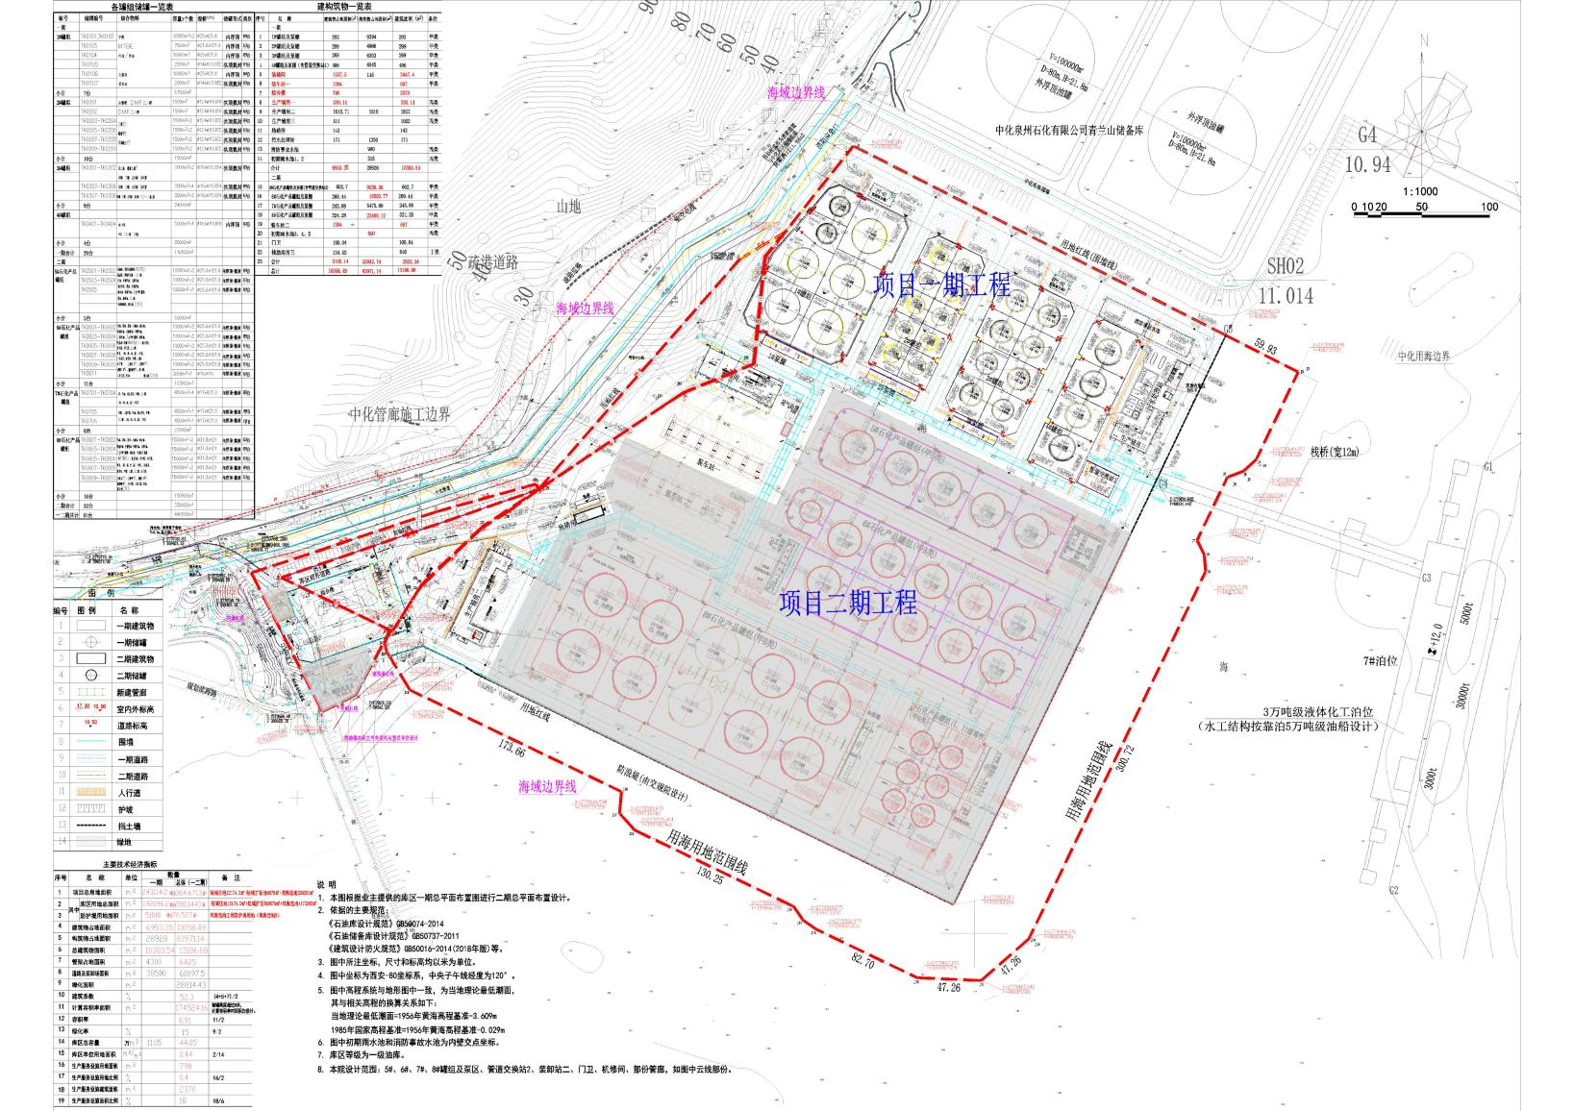

图3.3-1 港丰库区总平布置图

3.4 水源及水平衡

3.4.1 给水
本项目所处惠安斗尾经济区的用水来自城南水厂，本项目从市政给水管道接入一根DN200自来水管，压力：0.40MPa，水质满足国家“生活饮用水卫生标准”（GB5749-2022）要求。

3.4.2 排水
现有工程运营期废水包括码头区域废水及仓储区废水，码头废水主要包括船舶洗舱水、码头装卸区冲洗水、初期雨污水；仓储区废水主要包括定期洗罐废水、储罐区初期雨污水、装车棚地面冲洗水、中心化验室废水、机泵维修清洗水、废气洗涤废水及港区生活污水。
本次验收监测期间水平衡图见图3.4-1，全厂雨污管网图见图3.4-2。

3.4.2.1 码头废水
（1）船舶强制洗舱水
根据环评核定，洗舱水发生量基本在船舶载重吨的1%左右，结合现有货种（减少邻苯二甲酸二辛酯货种），洗舱废水量约为1670t/a，经洗舱水接收口接收后依托污水管线输送至后方库区污水处理站进行处理。
（2）码头冲洗水
项目码头装卸区作业后根据需要进行清洗，结合实际情况，按平均一周清洗一次，清洗水用量1.1m³/次，废水量为0.77m³/次，则码头装卸作业区地面清洗总废水量为37m³/a。
（3）码头初期雨水
码头装卸区汇水面积按250m²计算，则一次下雨时码头收集的最大初期雨水量约为5.9m³/次。根据当地气象条件，年产生初期雨水约177m³。

3.4.2.2 仓储区废水
（1）罐区储罐洗罐废水
按《港口工程环境保护设计规范》(JTS149-1-2007)，洗罐污水量可按罐容的3%~5%计算(取3%)，正常油品化工品储罐每3~5年清洗一次。
本项目实施后货种更换频率较低，根据企业的生产经验，项目储罐正常为3~5年清洗一次，10000m³以上（不含）储罐按最不利情况2年清洗1次，10000m3及以下储罐按最不利情况1年清洗1次，更符合企业实际。
罐区10000m³以上（不含）储罐10个（罐容15万m³），废水产生量为4500m³/2年，折2250m³/a；10000m³及以下储罐51个（罐容29.35万m³），废水产生量为8805m³/a。本项目实施后洗罐废水平均产生量为11055m³/a。
（2）库区初期雨水
库区各罐组防火堤内雨水排水口均设有分流的阀门及水封井，初期雨水经废水管道收集后各自排入附近的初期雨水池；初期雨水采用废水泵提升送至库区污水处理站统一处理。库区初期雨水一次产生量约为1170.3m³，年收集次数按30次计，年产生量约35109m³。建设初期雨水池6座，总有效容积为1882.6m³，另铺设联通管道，依托化学品调节池作为初期雨水池的补充，能够满足要求。
（3）装车区地面冲洗水
库区罐区装车操作平台作业区总面积约3106m²，装车作业区地面清洗水按4.5L/m²次计算，污水排放系数取0.8，经计算罐区装车操作平台作业区清洗废水量为11.2m³/次。实际按平均每周冲洗一次，则罐区装车操作平台地面冲洗废水总量约537.6m³/a。地面冲洗水主要污染因子为石油类、化学品、COD等。该污水由库区污水处理站处理达标排放。
（4）化验室废水
本项目在生产辅房二内设置化验室，包括分析室、样品间、化验室、精密仪器室、天平间等。化验室清洗产生的废水约0.5m³/d（170m³/a），至污水处理设施统一处理达标排放。
（5）机泵维修清洗水
库区机泵维修清洗水年产生量约为10m³/a，主要污染因子为石油类、COD、化工品等。该污水由库区污水处理站处理达标后排放。
（6）废气处理装置废水
废气洗涤吸收剂需定期检测浓度并补充，用水量约2435m³/a（7.16m³/d），考虑损耗等因素，排放量约1948m³/a（5.73m³/d）。
（7）生活污水
本项目定员130人（含码头）。生活污水由综合楼等生活区劳动定员生活产生，用水量按50 L/d计，排污系数取0.8。按340天工作时间，生活污水年排放量约1768m³。生活污水经化粪池预处理后送至库区污水处理站统一处理，达标排放。

3.4.2.3 事故废水
已建4000m³地下消防事故废水收集池一座，当库区发生火灾或物料泄漏特大事故时，受污染的消防废水或泄漏物料经阀门切换通过库区雨水管自流至事故收集池，待事故结束后事故池内污水经处理达标后排放。
斗尾经济区规划新建污水处理厂一座，逐步将区域污水截流纳入污水处理厂处理。远期库区产生的污废水将经由库区内污水处理装置预处理达标后，经库区排污管道排入港区污水处理厂，集中处理和排放。近期废水经库区内建设的污水站处理达标后由环评批复的临时排污口排放。
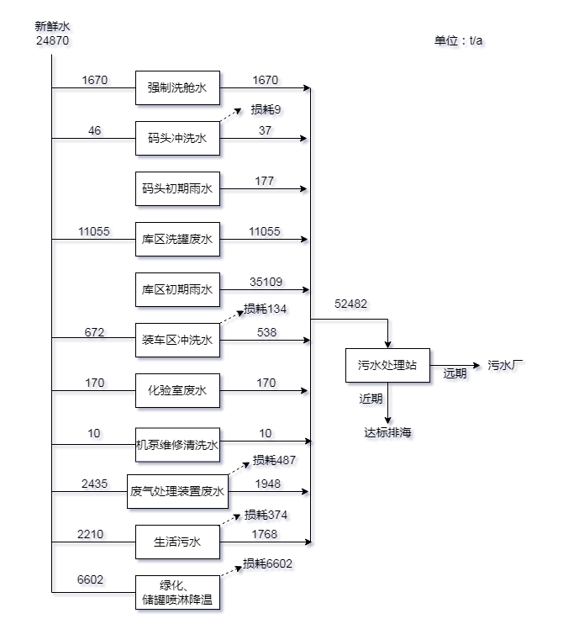

图3.4-1 全厂水平衡图
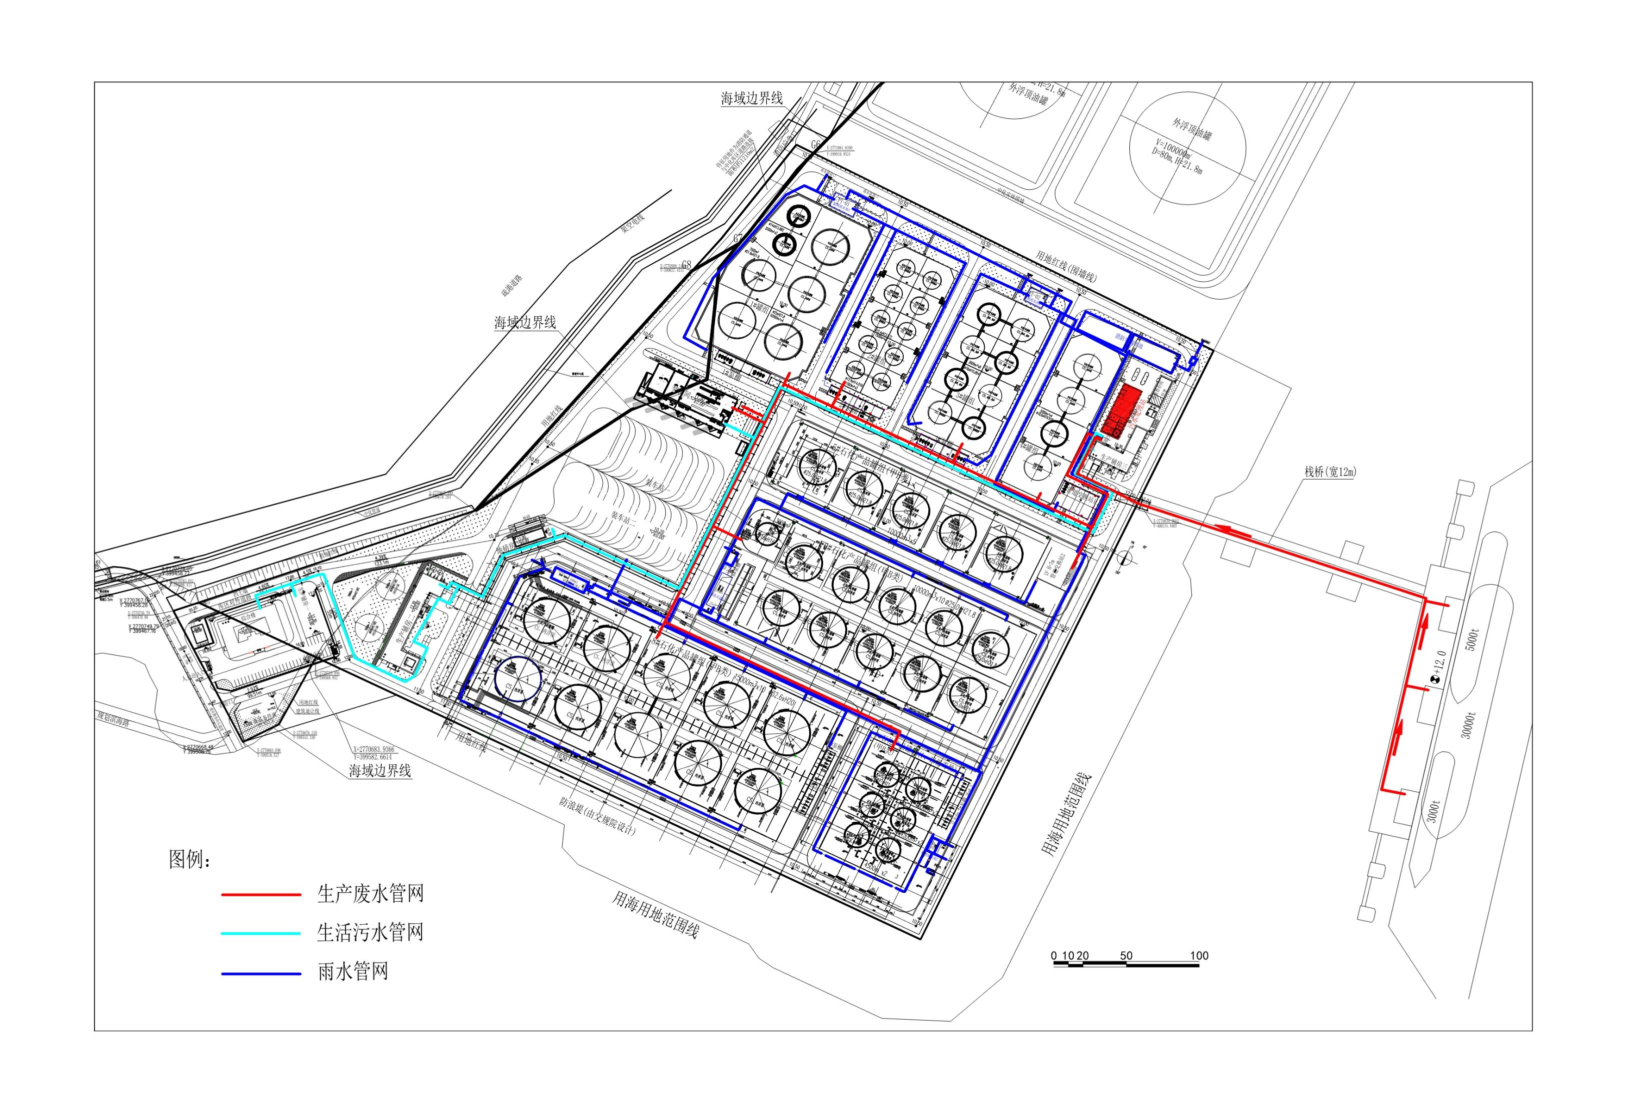

图3.4-2 项目雨污管网走向示意图

3.5 工艺技术及产污环节
本项目储运工艺包括石化产品储存和输送两方面的生产过程，为适应第三方客户多种石化产品的储运，储运工艺按商业性多功能、通用性考虑，物料流向可做到：船进车出，船进船出，车进船出（少量），少量考虑装桶等。
生产工艺流程见图3.5-1。
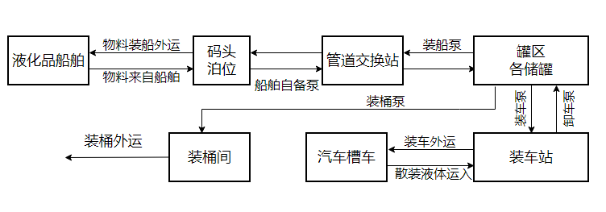

图3.5-1 项目生产工艺流程图
本项目只从事物料的仓储与转运，不进行加工处理。石化产品的转运主要通过码头靠泊海轮与陆域汽车运输。工艺过程主要包括石化产品的装卸船、装卸车、装卸桶和倒罐、清罐、扫线等操作流程。
（一）工艺流程简述：
（1）卸船工艺
石化产品用船舶运抵液体化工码头，通过船上自备泵经软管或输油臂与码头装卸船管道连接，至库区管道交换站与来自各罐组储罐的专用装卸船管线连接，将石化产品输送至罐组对应储罐内储存。
工艺过程为：石化产品船舶→自备泵→软管或输油臂→码头管线→管道交换站→各储罐专用装卸 船管线→罐区储罐储存。
工艺参数：流量300m³/h，压力0.8~1.0MPa。
（2）装船工艺
本项目根据市场需要可将储罐内储存的石化产品通过储罐进出管线在泵棚预留接口2个（DN200～DN300），分别与该罐组公用装船泵进出口软管连接输送至库区管道交换站（1或2），再与公用装卸船管线连接，至码头与靠泊船舶软管或输油臂连接装船外运。
工艺过程为：罐区储罐→储罐进出管线→装船泵→专用装卸船管线→管道交换站→码头管线→码头泊位→软管或输油臂→石化产品船舶装船外运。
（3）储罐储存工艺
本项目货种采用固定顶罐和内浮顶储罐储存，且都设置氮气密封保护系统，罐顶设氮封阀（自力式调节阀）和带接管的呼吸阀，可自动补气和密闭回收罐内排出的废气去废气处理装置处理。
（4）卸汽车工艺
石化产品根据市场需要可用汽车槽车运抵装车站，通过卸车泵经软管与对应的装卸汽车管道预留接口连接，进入泵区后经对应卸车泵回流管道将石化产品输送至罐组对应储罐内储存。
工艺过程为：散装液体汽车槽车→装车站→卸车泵→汽车装卸管线→罐区储罐储存。
（5）装汽车工艺
本项目根据市场需要可将储罐内储存的石化产品通过储罐进出管线至各自的专用装车泵进口，通过装车泵加压经管线输送至装车站与汽车鹤管连接装车外运。装车鹤管选用撬装式密闭装车鹤管成套设备，并带有气相回收管。气相气体去废气处理装置。
工艺过程为：罐区储罐→储罐进出管线→装车泵→汽车装卸管线→装车站→汽车鹤管→装汽车槽车外运。
工艺参数：流量60m³/h，压力0.3~0.45MPa。
（6）装桶
本项目根据市场需要可将储罐内储存的石化产品通过储罐进出管线在泵棚与该罐组公用装桶泵进口软管连接，通过装桶泵加压经管线（DN50）输送至装桶间，经软管与装桶机连接自动装桶外运。装桶过程采用闭装充装管道并带有气相回收管。充装过程先用氮气置换桶中空气，置换结束，开始从底部充装，随着物料装满整个桶，则桶上部的氮气（含有机物质）经气相回收管去废气处理装置。
工艺过程为：罐区储罐→储罐进出管线→装桶泵→装桶管线→装桶间→装桶机→装桶外运
（7）倒罐、清罐工艺
根据储罐区业务的需要，变换储存产品、检维修或发生事故时需要倒罐、清罐作业，本项目采用设置的装船泵作为倒罐泵。
倒罐工艺过程为：储存物料经各自的进出管线至泵棚与装船泵连接，加压后可转输至其它同类储罐。
每台储罐罐根进出口管线上均设置两个DN50的预留接口，当储罐需要清罐时，大部分洗罐污水通过装车泵加压经出口与废水总管连接输送至污水站处理。底部残液（渣）由移动泵经排污管抽出，装桶委托福建兴业东江环保科技有限公司处置。
（8）管线清扫
码头装卸采用公用物料管道，通过管道交换站交换后连通各储罐专用管道。当输送物料完毕或更换物料品种及管道检修时，采用清管器（PIG）进行物料管道的吹扫，利用氮气或压缩空气作为动力（只有丙类或不燃物料可采用压缩空气吹扫）。管道交换站至储罐的管线也采用清管器（PIG）进行物料管道的吹扫。
（二）产污环节
项目储运过程中的主要产污环节如下：
（1）废气：储罐大小呼吸产生的有机废气、装卸（含桶装）过程产生的有机废气。
（2）废水：洗罐过程产生的清洗废水。
（3）固废：洗罐过程产生的罐底残液（渣）。

3.6 项目变动情况
生态环境部印发的《港口建设项目重大变动清单（试行）》要求，港口建设项目的性质、规模、地点、生产工艺和环境保护措施五个因素中的一项或一项以上发生重大变动，且可能导致环境影响显著变化（特别是不利环境影响加重）的，界定为重大变动。属于重大变动的应当重新报批环境影响评价文件，不属于重大变动的纳入竣工环境保护验收管理。
本次验收涉及的主要变动内容如下：
（1）运营货种调整
本次货种调整环评及批复内容为“在现有3万吨级码头货种基础上新增3#喷气燃料、抽余油等货种，码头货种扩增至74种；其后方库区在现有储存货种基础上新增变压器油、碳酸乙烯酯等货种，后方仓储区货种扩增至74种”。目前实际情况：码头货种调整至58种，后方仓储区货种调整至58种。调整后货种较环评批复的74种减少二氯甲烷、丙酮、邻苯二甲酸二辛酯、间二甲苯、邻二甲苯、轻循环油、甲醇汽油、乙醇汽油、凝析油、1,2-二氯丙烷、聚醚多元醇、壬醇、丙三醇（甘油）、甲基异丁酮、碳酸乙烯酯、苯酚等16种，货种范围未超出环评及其批复内容。
（2）初期雨水池建设调整
环评报告书中初期雨水池3有效容积600m³，初期雨水池4有效容积500m³，初期雨水池5有效容积150m³，三座初期雨水池总有效容积1250m³。实际建设过程中，根据工程监理报告，初期雨水池3容积584m³，初期雨水池4容积484m³，初期雨水池5容积176m³，三座初期雨水池总容积1244m³，有效容积为1181.8m³，另铺设管道，依托化学品调节池富余容积作为初期雨水池的补充。
根据项目设计资料及实际建设情况，本项目5#罐组、6#罐组初期雨水量分别约为131.6m³、229.0m³，收集进入初期雨水池3；8#罐组初期雨水量约为311.0m³，收集进入初期雨水池4；7#罐组初期雨水量约为82.3m³，收集进入初期雨水池5；因此，上述三座初期雨水池容积调整后，各初期雨水池有效容积仍可满足各分区初期雨水的收集要求。总有效容积方面，库区化学品调节池容积800m³，尚有富余容积88.6m³（环评要求化学品调节池容积600m³，初期雨水池1、2及装卸区初期雨水池依托化学品调节池容积111.4m³），现场已铺设相应雨水联通管道，作为初期雨水池3、4、5容积的补充后可满足环评中对初期雨水池总容积的要求，不会导致环境风险防范能力弱化或降低。此项变动内容已通过库区二期工程环保验收。
对照《港口建设项目重大变动清单（试行）》进行比较，本项目实际建设内容与原环评文件变更情况及重大变更判断详见表3.6.1，如表所示，项目调整内容均不涉及该清单五个因素中的重大变动类型。
综上，本项目未涉及重大变动，其他变动情况可纳入竣工环境保护验收管理。

表3.6.1 项目建设内容变更情况判断一览表
项目 | 港口建设项目重大变动清单规定 | 项目实际建设与环评及批复要求变化情况 | 是否发生变化 | 是否属于重大变化
性质 | 1.码头性质发生变动，如干散货、液体散货、集装箱、多用途、件杂货、通用码头等各类码头之间的转化。 | 本项目前方码头性质不变，仍为液体散货码头。 | 与环评一致，无变化 | 否
规模 | 2.码头工程泊位数量增加、等级提高、新增罐区（堆场）等工程内容。 | 本项目前方码头为3万吨级石化泊位（同时兼靠1艘 3000 吨级和1艘5000吨级船舶）一个，泊位数量及等级不变；后方仓储项目共建设储罐61座，总库容44.35万m³，不涉及新增罐区（堆场）等工程内容。 | 与环评一致，无变化 | 否
 | 3.码头设计通过能力增加30%及以上。 | 码头设计通过能力为178万吨/年，年吞吐量为178万吨/年，实际设计通过能力不变，年吞吐量不变。 | 与环评一致，无变化 | 否
 | 4.工程占地和用海总面积（含陆域面积、水域面积、疏浚面积）增加30%及以上。 | 工程占地和用海总面积不变。 | 与环评一致，无变化 | 否
 | 5.危险品储罐数量增加30%及以上。 | 后方仓储区共建设储罐61座，总罐容44.35万m³，不涉及储罐数量增加。 | 与环评一致，无变化 | 否
地点 | 6.工程组成中码头岸线、航道、防波堤位置调整使得评价范围内出现新的自然保护区、风景名胜区、饮用水水源保护区等环境敏感区和要求更高的环境功能区。 | 项目工程组成中码头岸线、航道、防波堤位置均未调整。 | 与环评一致，无变化 | 否
 | 7.集装箱危险品堆场位置发生变化导致环境风险增加。 | 项目不涉及集装箱危险品堆场，各罐组位置均按设计要求建设。 | 与环评一致，无变化 | 否
生产工艺 | 8.干散货码头装卸方式、堆场堆存方式发生变化，导致大气污染源强增大。 | 本项目前方码头为液化码头。  码头和库区涉及货种实际为油品类15种和化工品43种，共58种；与环评相比，未新增货种。 | 发生变化，较环评减少16种货种 | 否
 | 9.集装箱码头增加危险品箱装卸作业、洗箱作业或堆场。
 | 10.集装箱危险品装卸、堆场、液化码头新增危险品货类（国际危险品分类：9 类），或新增同一货类中毒性、腐蚀性、爆炸性更大的货种。
环境保护措施 | 11.矿石码头堆场防尘、液化码头油气回收、集装箱码头压载水灭活等主要环境保护措施或环境风险防范措施弱化或降低。 | 从码头前沿至后方库区污水站设一根污水管，用于输送码头初期雨污水、冲洗水和洗舱水等。 | 与环评一致，无变化 | 否
 |  | 油品、化工品装船采用底部装船，在装船过程进行密闭收集。码头设油气回收管道，装船时连通后方库区油气回收处理装置。 | 与环评一致，无变化 | 否
 |  | 港丰公司已按照《湄洲湾港斗尾港区斗尾作业区7号泊位工程船舶污染防治能力评价报告》要求配备了必要的溢油事故应急处理设施，码头设置消防污水收集系统，事故缓冲池依托后方库区应急消防水收集池(兼做溢油事故池)容积为4000m³。 | 与环评一致，无变化 | 否
 |  | 本项目已建一座污水处理站，处理能力为360t/d。污水处理站处理工艺为“分类预处理+生化处理+过滤处理”，含油废水经化学除油沉淀+混凝气浮预处理后生化处理，含有化学品废水经fenton+化学除油沉淀+混凝气浮预处理后生化处理。 | 与环评一致，无变化 | 否
 |  | （1）在油气回收装置前端增设三通阀，使得油品废气和非水溶性废气分别进入油气回收装置和废气净化装置处理；  （2）油品废气通过油气回收装置进行处理后经15m高排气筒（DA001）排放，回收装置采取“冷凝+吸附”二级处理工艺；  （3）非水溶性化工品废气通过废气净化装置2进行处理后经15m高排气筒（DA004）排放，废气净化装置2采取“化学洗涤塔-生物滤床-活性炭吸附”处理工艺；  （4）库区水溶性化工品废气采取碱液洗涤进行喷淋处理后经15m高排气筒（DA002）排放；  （4）污水站废气和危废间废抽排废气送碱液喷淋+活性炭吸收处理系统处理排气筒（DA003）排放。  （6）锅炉及其排气筒暂未建设。 | 发生变化，锅炉及其排气筒暂未建设 | 否
 |  | 初期雨水池1、2及装卸区初期雨水池容积分别为360m³、260m³、18.6m³，总有效容积638.6m³；初期雨水池3、4、5容积分别为584m³、484m³、176m³，实际建设有效容积为1181.8m³。 | 发生变化，初雨池有效容积有调整。 | 否
 |  | (1)码头装卸作业区  ①码头作业区设置围坎及污水收集池，并配套动力泵及污水输送管线。  ②在码头栈桥、平台区设防爆人工报警按钮、声光报警器，卸油口附近设防爆可燃气体探测器。  ②根椐现行规范在航道设置导标、浮标，码头设置灯桩，所有导助航系统，严格按规范进行锚地停靠和卸船作业。  ③码头上设4座消防炮塔，每座炮塔设置1门水炮和1门泡沫炮。栈桥、码头上消防水管和泡沫混合液管每隔不大于60m设消防水栓和泡沫栓各1个，并配消防箱一个，供移动式水-泡沫两用炮使用。  (2)库区  ①环境风险场所配备可燃气体报警仪，并配备灭火器等消防器材。  ②厂区内设容积4000m³的事故池及事故废水收集、导流系统及截断阀设施。  ③项目设不燃烧材料实体围墙，其中临海侧围墙实体部分相对高度为2m，其他三面厂界实体围墙高2.5m。 | 与环评一致，无变化 | 否
其他 | / | 环评中库区共设置3台空压机（Q=41.5Nm³/min），实际已配置2台，不增设第三台。 | 发生变化 | 否
 | / | 环评中在库区设置5000m³消防水罐3只，供库区及码头消防用水。实际建设情况为已配置2只5000m³消防水罐，不增设第三只。本项目已通过消防验收。 | 发生变化 | 否

4. 环境保护设施

4.1 污染物治理/处置设施

4.1.1 废气

4.1.1.1 废气分类收集处理方案
①储罐大小呼吸废气
固定顶罐和内浮顶储罐都设置氮气密封保护系统，罐顶设氮封阀（自力式调节阀）和带接管的呼吸阀，可自动补气和密闭回收罐内排出的有机废气去废气处理装置处理。
②装车（含桶装）废气系统
装车鹤管选用撬装式密闭装车鹤管成套设备，并带有气相回收管；装桶过程采用闭装充装管道并带有气相回收管。有机废气去废气处理装置处理。
③燃油锅炉废气
锅炉及其排气筒目前未建设。
④污水站和危废间废气
针对污水处理站调节池、厌氧池、污泥浓缩池、污泥脱水间以及危废间等产生含挥发性有机物、恶臭物质的构筑物、建筑物，采取加盖封闭、局部隔离及负压抽吸等措施，抽排废气送碱液喷淋+活性炭吸收处理系统处理。
⑤针对VOCs物料的设备与管线组件的密封点，开展泄漏检测与修复工作(LDAR)。落实设备与管线组件的定期巡查制度，及时发现泄漏问题及时维护保养。
⑥码头装船废气
由于码头平台空间有限，泊位未配置油气回收装置，配置了油气回收管，装船废气通过管道输送至后方库区油气回收装置处理。

4.1.1.2 废气处理措施
（1）有组织废气处理措施
①油品废气通过油气回收装置进行处理后经15m高排气筒（DA001）排放，回收装置采取“冷凝+吸附”二级处理工艺；②非水溶性化工品废气通过废气净化装置2进行处理后经15m高排气筒（DA004）排放，废气净化装置2采取“化学洗涤塔-生物滤床-活性炭吸附”处理工艺；③库区水溶性化工品废气采取碱液洗涤进行喷淋处理后经15m高排气筒（DA002）排放；④污水站废气和危废间废抽排废气送碱液喷淋+活性炭吸收处理系统处理排气筒（DA003）排放。
（2）无组织废气控制措施
①储罐区：大部分储罐采用浮顶罐，并设置氮封设施，同时货种卸船装罐时控制速率。
②装车环节：采用密闭鹤管顶部浸没式或采用底部装车方式，实现密闭装车，装车废气引至油气回收装置内处置，并控制物料流速，装车结束及时封车。
③码头装卸：码头卸船采用全封闭管道输送，卸船前管道先进行检漏，检漏合格后，将装卸臂/复合软管与货轮上的管系法兰连接，后方与输送管道连接，通过输送管道输送至后方库区，整个卸船作业全过程处于密闭状态。装船采用底部装船方式，储罐至船舱之间管道全部密闭。
④扫线：码头管道采用氮气扫线，每次装卸完成后，对装卸臂和复合软管进行清扫，将装卸臂和复合软管内残存物料扫向储罐。专管专用的管道，一般只扫线不清洗，当管道检修时，利用氮气将管道内物料扫向后方罐区并清洗；公用管道码头上设清管器（收发球器），当管道输送物料更换时，利用氮气推动清管球将管道内物料扫向后方仓储区。
⑤设备选用密封性良好的设备，整个装卸作业均为密闭状态，已制定LDAR检测计划，若有异常泄漏情况及时进行修复或更换设备。
废气处理设施见图4.1-1。
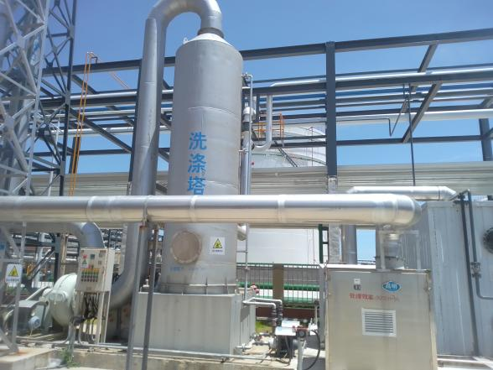 | 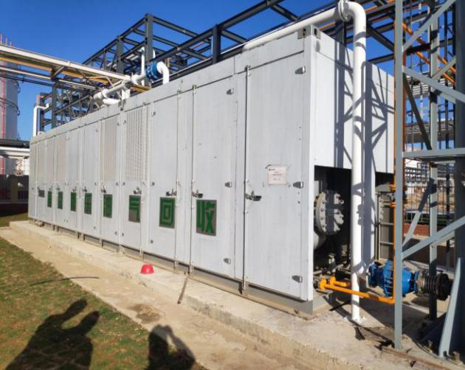
水喷淋装置 | 油气回收装置1
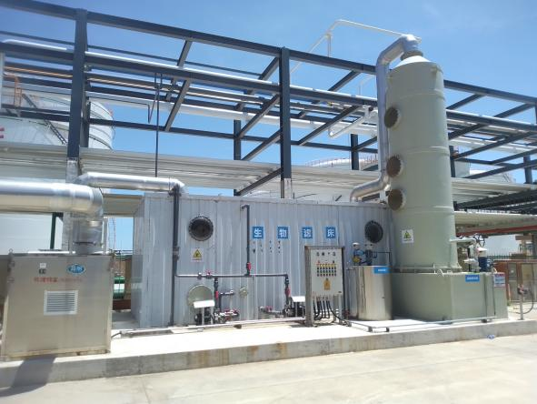 | 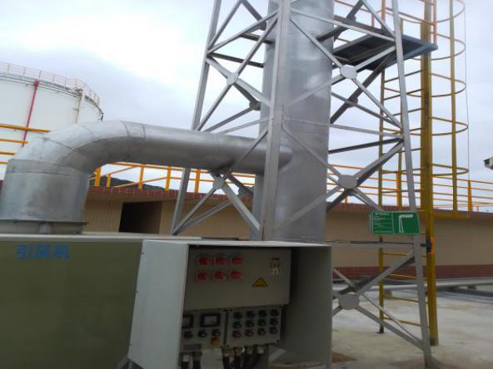
废气净化装置2 | 污水站和危废间废气设施
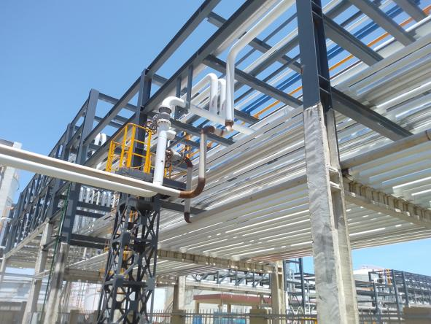 | 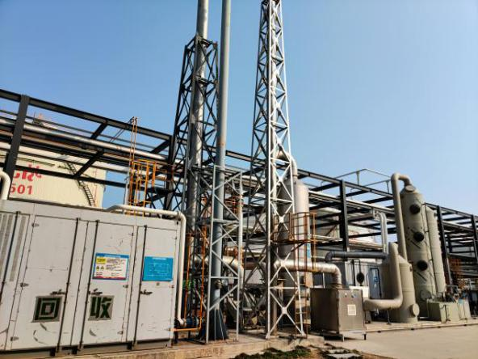
废气收集管道 | 排气筒监测口

图4.1-1 废气处理装置及监测口图

4.1.2 废水
（1）本项目建有1套处理能力360m³/d的污水处理设施，污水处理站处理工艺为“分类预处理+生化处理+过滤处理”，含油废水经化学除油沉淀+混凝气浮预处理后生化处理，含有化学品废水经fenton+化学除油沉淀+混凝气浮预处理后生化处理。
（2）码头平台下方均建设有3个57m³的污水收集池，库区建有初期雨水池和事故应急池。
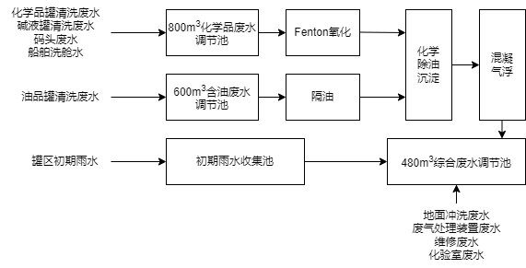

图4.1-2 库区废水收集图
污水处理站工艺路线采用“分类预处理+生化处理+过滤处理”，预处理阶段含油废水经隔油后、含化学品废水经fenton处理后汇入化学除油沉淀池，再经气浮预处理后进入生化处理单元；生化处理单元采用“水解酸化+3段接触氧化”工艺，出水进入果壳过滤罐，确保污水稳定达标，生化污泥经压滤后外运处理。污水站工艺流程见图4.1-3，污水处理装置见图4.1-4。试运行期间，污水处理站出水可稳定达标。
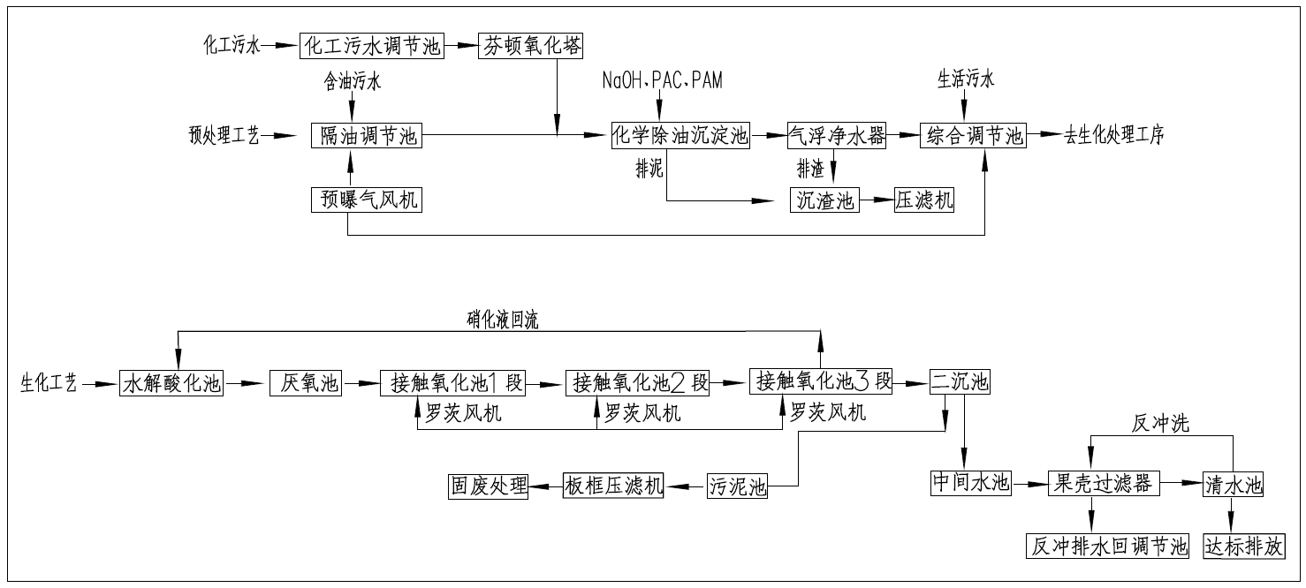

图4.1-3 污水站工艺流程图
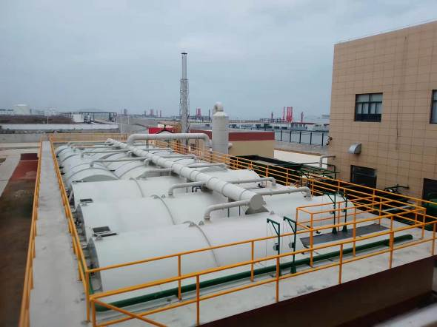 | 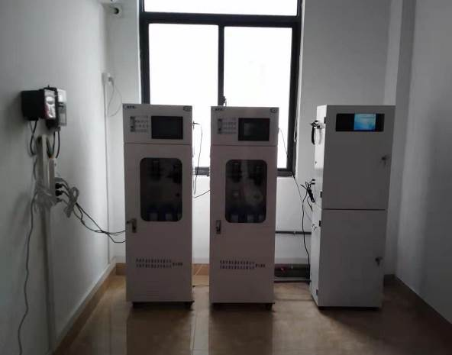
库区污水处理站 | 污水在线监控
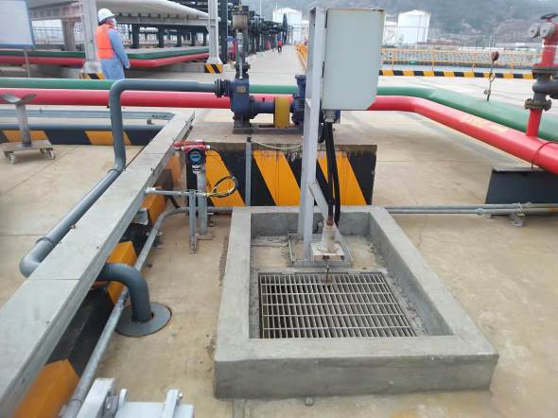 | 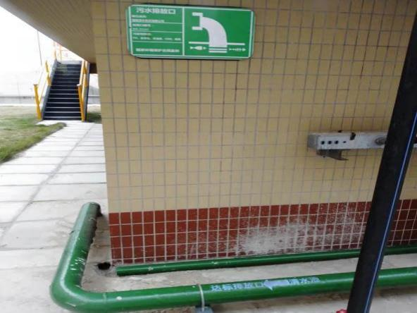
码头集污池 | 污水规范化排污口

图4.1-4 污水处理设施图

4.1.3 噪声
现有工程为码头及仓储储运项目，主要噪声来源库区的装卸泵、污水泵、空压站以及车辆运输。因此主要采用隔声减震，四周设置绿化等措施降低噪声，确保厂界四周达到《工业企业厂界环境噪声排放标准》（GB12348-2008）中3类标准要求。

4.1.4 固废
港丰公司码头及后方仓储区建设危险废物暂存间1座，位于污水站区域，建筑面积171m²，分为液体危废和固体危废分区。
危废暂存间内危险废物分区分类贮存，中间设置隔档，采取防风、防雨、防渗措施，设置标志牌。运营期产生的危险废物收集后委托福建兴业东江环保科技有限公司统一进行处置；生活垃圾收集后由当地环卫部门统一处置，机修油棉纱混入生活垃圾处置。
公司安排专人负责危废的日常收集与管理，对危废的产生、暂存和转移进行台账记录管理。危废的转移处置采用电子联单制度，在全省固体废物环境管理信息系统进行申报登记、转移。
本项目固废处置遵循“减量化、资源化、无害化”原则，项目运营期固体废物主要有：罐区清罐底渣、生活垃圾、到港船舶垃圾、船舶残油等。
本项目固体废弃物处置措施详见表4.1.1。项目试生产至验收监测期间共产生危险废物2.02吨，已全部委托福建兴业东江环保科技有限公司按要求进行清运处置，危险废物产生情况见表4.1.2。

表4.1.1 固体废物产生及处置情况
序号 | 固废名称 | 属性 | 危险废物分类 | 产生工序及装置 | 形态 | 主要成分 | 产生量t/a | 最终处置措施
1 | 清罐油渣、  残液 | 危险废物 | HW06废有机溶剂与含有机溶剂废物、HW08废矿物油与含矿物油废物、HW35废碱 | 清罐 | 固/液 | 油品、化学品 | 73.7 | 福建兴业东江环保科技有限公司处置
2 | 失效活性炭及废活性炭 | 危险废物 | HW49其他废物 | 废气处理 | 固 | 失效活性炭及菲活性炭 | 7.5
3 | 废机油 | 危险废物 | HW08废矿物油与含矿物油废物 | 机修过程 | 液 | 废机油 | 2
4 | 污水站含油污泥 | 危险废物 | HW08废矿物油与含矿物油废物 | 污水处理站 | 固 | 含油污泥 | 5
5 | 生化污泥 | 待鉴定 | / | 污水处理站 | 固 | 生化污泥 | 100 | 按照危险废物储存管理，福建兴业东江环保科技有限公司处置
6 | 机修油棉 | 危险废物（豁免管理） | / | 机修过程 | 固 | 含油抹布 | / | 环卫部门  统一处置
7 | 生活垃圾 | 生活垃圾 | / | 职工生活 | 固 | 生活垃圾 | 26.4

表4.1.2 危险废物处置情况
废物名称 | 废物代码 | 产生量t
化工品清罐残渣液（其他） | 900-404-06 | 0.1856
废弃吸油毡 | 900-042-49 | 0.162
样品包装瓶 | 900-047-49 | 0.1117
油品清罐残渣液 | 251-001-08 | 0.0232
油气回收回收化学品 | 900-402-06 | 0.38
失效活性炭 | 900-039-49 | 0.282
废弃吸油毡 | 900-042-49 | 0.8755

4.1.5 地下水
（1）主动防渗漏：对管道、事故应急池及处理构筑物采取了相应的措施，以防止可能发生的污染物跑、冒、滴、漏，将事故废水泄漏的环境风险事故降低到最低程度。防止危险品泄漏从源头抓起，从工程技术方面采取措施，加强储运操作防泄漏技术措施，严防运输车辆、装卸设备、及人员操作过程等发生事故或产生泄漏，一旦发生泄漏，结合“三级防控措施”，加强疏导、收集、处理。
（2）被动防渗漏：主要包括堆场地面的防渗措施和泄漏、渗漏污染物收集措施。本项目在污染区地面进行防渗处理，防止洒落地面的污染物渗入地下，并把滞留在地面的污染物及时收集起来，集中处理。
（3）分区防治，以特殊装置区为主，一般生产区为辅；事故易发区为主，一般区为辅。项目危废间划分为特殊污染防治区，污水处理站和初期雨水池为重点防渗区，物料或污染物泄漏后可及时发现和处理的区域或部分划分为一般污染防治区。项目分区防渗见表4.1.3和图4.1.5。
（4）配备了先进的检测仪器和设备，对厂区及其周边的地下水环境进行定期监测，以达到及时发现、及时控制地下水污染的目的。目前厂区内设置5个地下水长期监测点，监测项目以COD_{Cr}、石油类等特征项目为主，监测频率不少于每年一次。一旦发生泄漏事故，则加密监测。地下水监测点位见图4.1-6。
（5）本项目输送含有污染物的管道已尽可能“可视化”地上铺设，减少由于埋地管道泄漏而造成的地下水污染。

表4.1.3 现有工程分区防渗一览表
序号 | 装置名称 | 分区类别
1 | 危险废物临时储存区（危废间） | 特殊防渗区
2 | 污水站 | 重点防渗区
3 | 初期雨水池 | 重点防渗区
4 | 承台式储罐基础和除了储罐基础的地面基础 | 一般污染防渗区
5 | 汽车装卸区 | 一般污染防渗区
6 | 泵棚 | 一般污染防渗区
7 | 桶装车间 | 一般污染防渗区
8 | 事故池 | 一般污染防渗区

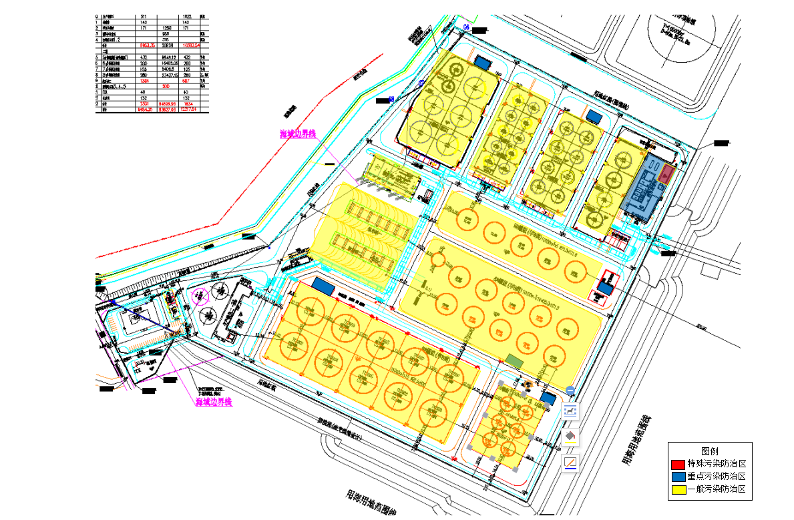

图4.1-5 现有工程分区防渗示意图
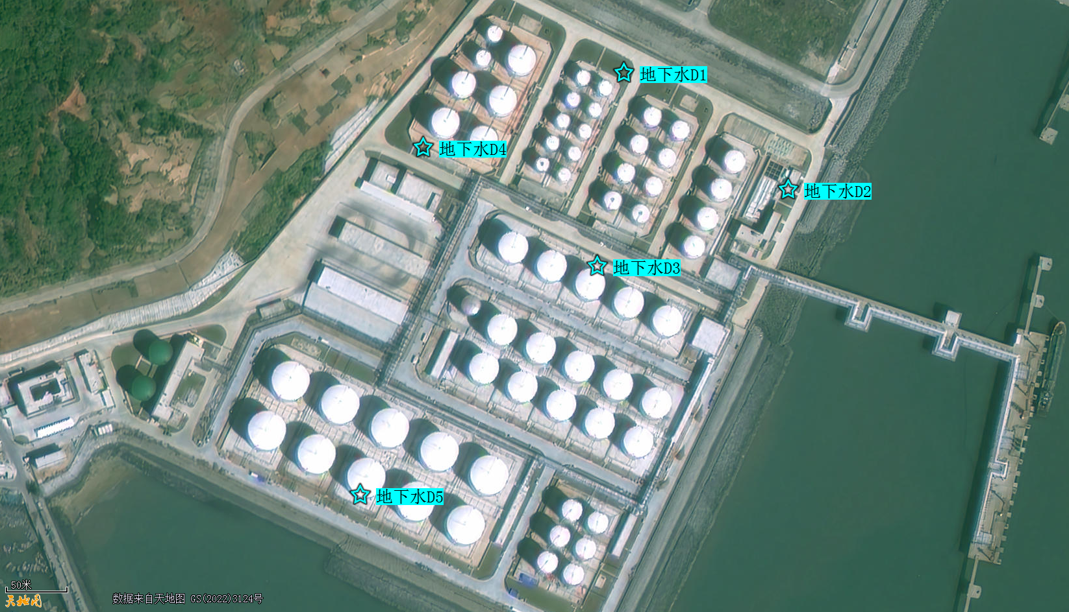

图4.1-6 地下水日常监测点位布置图

4.2 其他环境保护设施

4.2.1 环境风险防范措施
（1）船舶溢油风险防范措施
①轮船进出港和进出锚地实施引航员制度，并规定引航员的培训与考核制度，引航员的职责、以及引航员对航道、浅滩、礁石、港口水文气象条件熟悉的培训。
②实施船舶码头靠泊和锚地锚泊制度。包括使用锚地申请、锚泊密度(间隔)、船只进出锚地航速，各种天气条件下的锚地船只的嘹望制度等，以防锚地船只拖锚、碰撞、挤压、搁浅、触礁等事故发生。
③按《防治船舶污染海洋环境管理条例》，港区对所用船舶及其人员应提出严格的书面管理要求及所应承担的防止船舶溢油责任和义务，并落实本条例规定的防治污染有关措施。
④在港轮船应实施值班、瞭望制度。
⑤在码头及后方应急物资仓库区域，配置了围油栏、收油机、油拖网、吸油毡、溢油分散剂等风险防范设施。在船舶靠泊时，码头泊位四周布设围油栏。此外，建设单位与泉州兴通港口服务有限公司签订了防溢油应急作业协议。
（2）码头装卸作业区风险防范措施
①码头作业区设置围坎及污水收集池，并配套动力泵及污水输送管线。
②在码头栈桥、平台区设防爆人工报警按钮、声光报警器，卸油口附近设防爆可燃气体探测器。
③根椐现行规范在航道设置导标、浮标，码头设置灯桩，所有导助航系统，严格按规范进行锚地停靠和卸船作业。
④码头上设4座消防炮塔，每座炮塔设置1门水炮和1门泡沫炮。栈桥、码头上消防水管和泡沫混合液管每隔不大于60m设消防水栓和泡沫栓各1个，并配消防箱一个，供移动式水-泡沫两用炮使用。
（3）管线事故防范措施
①管道末端设有压力变送器；管道在码头平台装卸臂处和引桥根部均设置带有手动操作功能的防爆电动切断阀（引桥根部电动切断阀由后方库区考虑），油品管线采用闸阀，化工品管线采用球阀。
②管道、管托、管架均进行防腐处理，管道和管托、管架外涂无机富锌底漆一道，环氧云铁一道，聚氨脂面漆二道，涂层干膜总厚度≥240μm；隔热管道外涂冷底子油底漆二道，涂层干膜总厚度≥100μm。
③码头管廊下方设置围坎，用于管线泄漏事故状态情况下临时收集危险品，防止危险品进入海域。
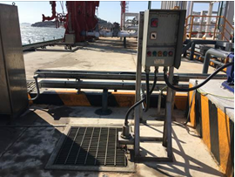 | 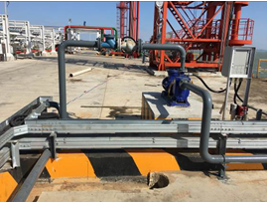
码头集污池 | 码头装卸区围坎
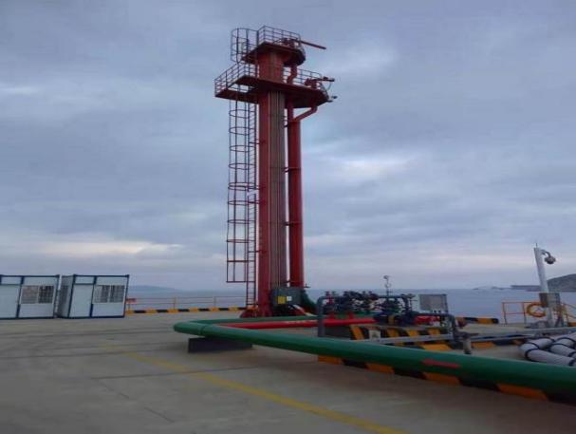 | 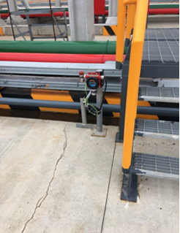
消防炮塔 | 可燃气体报警器
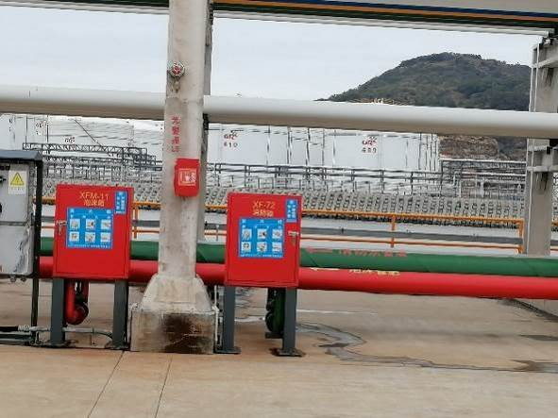 | 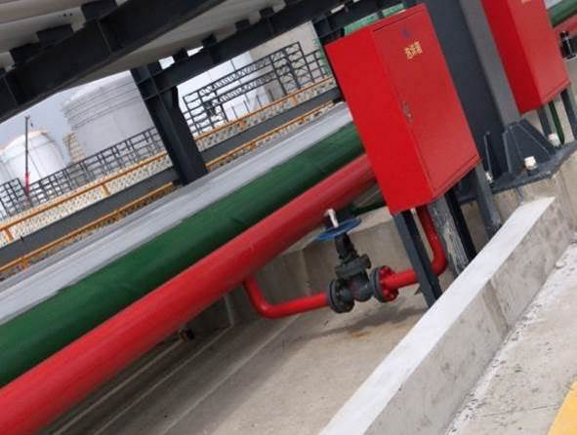
声光报警器、泡沫箱、消防箱及管道 | 管廊下方围坎
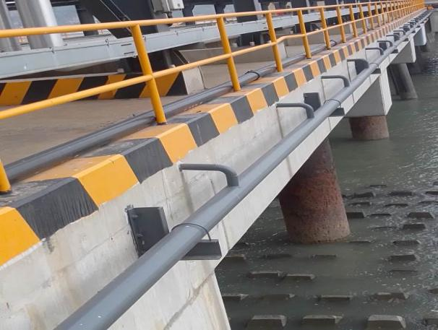 | 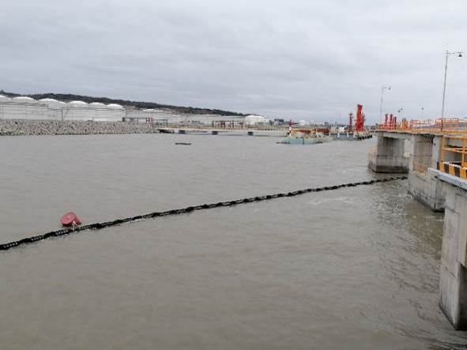
码头污水管、管廊围坎内事故污水收集管 | 码头围油栏
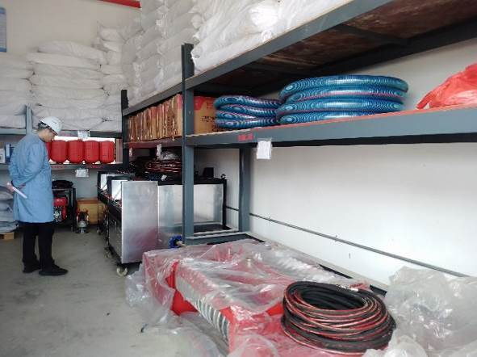 | 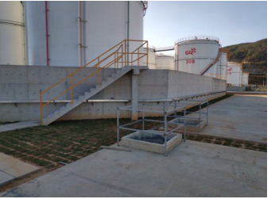
收油机、吸油毡等应急物资 | 储罐围堰及初期雨水池
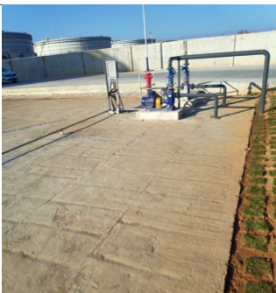 | 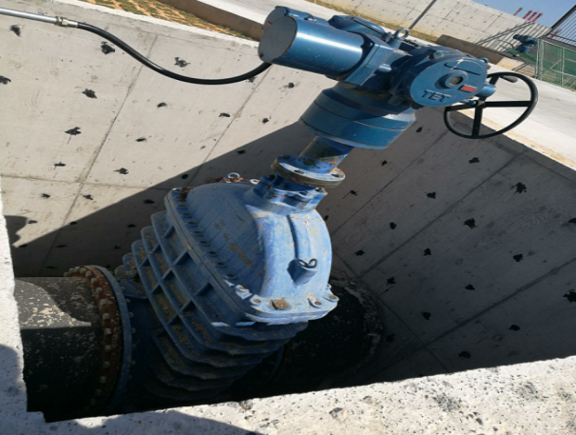
事故应急池（地下式）及库区实体围墙 | 雨水排放口阀门

图4.2-1 码头、库区风险防范措施照片
（4）仓储区风险防范措施
①环境风险场所配备可燃气体报警仪，并配备灭火器等消防器材。
②厂区内设容积4000m³的事故池及事故废水收集、导流系统及截断阀设施。
③项目设不燃烧材料实体围墙，其中临海侧围墙实体部分相对高度为2m，其他三面厂界实体围墙高2.5m。

4.2.2 突发环境事件应急预案
福建港丰能源有限公司已于2022年4月对原应急预案进行修编，形成《福建港丰能源有限公司突发环境事件应急预案》（GFSHCCYA-2022修订版），该应急预案于2022年5月在泉州市惠安生态环境局完成备案（备案编号：350521-2022-003-H）。
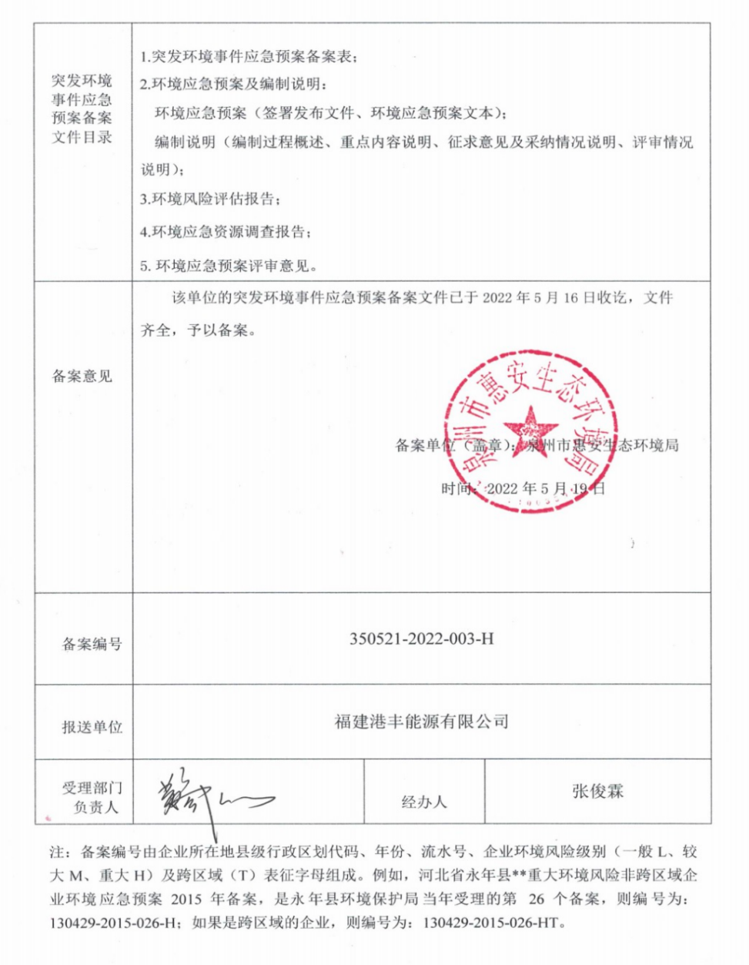

图4.2-2 应急预案备案登记表
为应对突发环境事件，福建港丰能源有限公司已成立应急指挥中心（日常办事机构为应急指挥中心办公室），建立应急组织机构，对突发环境事件的预警和处置等进行统一的指挥协调。应急办公室下设警戒疏散组、医疗救护组、通信联络组、物资供应组、环境安全监测组、抢险救援组等6个小组。
应急指挥中心统一指挥、组织协调应急工作，具体负责指挥现场应急工作，应急响应工作组开展在突发环境事件中的应急救援、处置工作，各小组根据各自的专业和职责分工具体实施救援、处置事项。当突发环境事件发生时，由发生事件的所在部门负责人做好先期处置，根据事件可能的影响程度等实际情况决定是否报告应急指挥中心，或由预警装置发出预警信号。应急指挥中心接到报告或预警信号后，根据事件可能造成的危害程度、影响范围和港区对事件的可控能力，结合事件分级，启动相应级别的应急响应，成立现场应急指挥中心、召集应急响应工作组、带领需要的应急工作小组赶赴现场救援和处置。应急终止后，通知危险解除，开展后期处置工作，现场恢复。同时，港区还建立了应急专家组，事故时为应急指挥中心和现场应急处置提供技术支持。
福建港丰能源有限公司应急组织机构关系见图4.2-3，应急物资储备情况见表4.2.1及图4.2-4，泉州市政府专职石化消防特勤大队应急物资见表4.3.2。福建港丰能源有限公司现有的应急物资储备和应急组织机构能够满足本项目的突发环境事件应急需求。
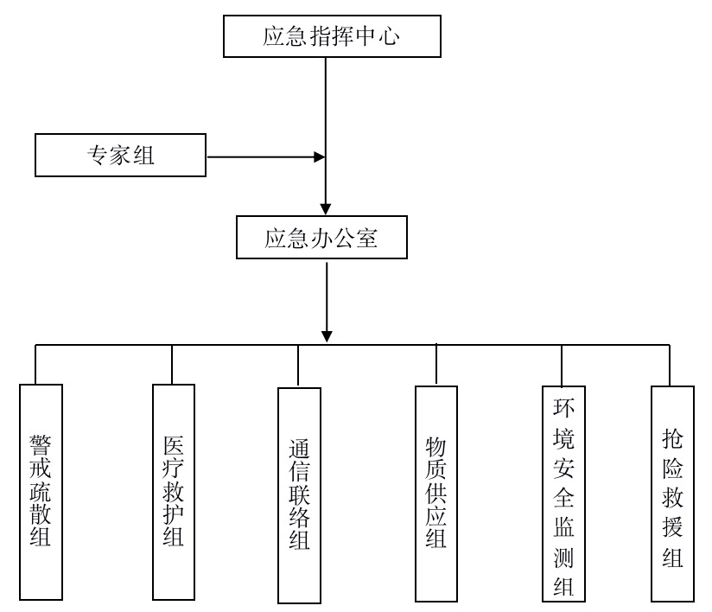

图4.2-3 福建港丰能源有限公司应急组织机构体系图

表4.2.1 福建港丰能源有限公司应急物资表
序号 | 名称 | 型号 | 数量 | 生产厂家 | 技术状况 | 备注
1 | 应急卸载泵 | 总效率不低于25m³/h | 1套 | 温州市海洋环保 | 正常
2 | 收油机 | 回收能力30m³/h | 1套 | 温州市海洋环保 | 正常 | 离心泵、防腐蚀、防爆/  总效率不低于25m³/h
3 | 吸附材料 | PP-2型吸油毡1t | 50个 | 温州市海洋环保 | 正常
4 | 溢油分散剂 | 生物降解环保型分散剂 | 4.6t | 温州市海洋环保 | 正常 | 2021年1月入库4.1吨
5 | 溢油分散剂喷洒装置 | 总效率不低于0.25t/h | 1套 | 温州市海洋环保 | 正常
6 | 临时存储设备 | 1套轻便储油罐、  2套浮动油囊 | 30m³ | 温州市海洋环保 | 正常
7 | 清洗机 | / | 1套 | 温州市海洋环保 | 正常
8 | 液体检测仪 | 便携式pH计 | 3台 | 青岛聚创 | 正常
 |  | 便携式多功能水质采样器 | 3台
9 | 活性炭 | / | 2t | 如皋市裕荣 | 正常
10 | 吸附棉 | / | 6.32t | 徐州赛弗安防有限公司 | 正常 | 2021年1月入库6吨
11 | 泄露应急桶 | / | 20个 | 太仓安轩消防有限公司 | 正常
12 | 救生衣 | / | 38套 | 东台市兴盾船舶设备公司 | 正常
13 | 内置式重型防化服 | FHLWS-002-A | 5套 | 青岛劳力士防护用品厂 | 正常
14 | 封闭式防化服 | FHLWS-001-D | 20套 | 青岛劳力士防护用品厂 | 正常
15 | 全棉防静电外衣 | / | 50套 | 上海上和服装 | 正常 | 12月3新到28套
16 | 正压式空气呼吸器 | RH2k6.8/C | 20套 | 浙江恒泰安全设备有限公司 | 正常
17 | 全面式防毒面具 | / | 20套 | 唐山普达防护厂 | 正常
18 | 防毒口罩 | KN95 | 20个 | 厦门中科贝思达环保有限公司 | 正常
19 | 护目镜 | / | 20副 | 上海明尼苏达 | 正常
20 | 化学防化靴（防静电） | / | 20双 | 苏州安防实业有限公司 | 正常
21 | 隔冷防护手套 | / | 16双 | 上海多给力防护用品有限公司 | 正常
22 | 软梯 | / | 1个 | 滨州梯业公司 | 正常
23 | 消防隔热服 | LWS-001 | 2套 | 青岛劳力士防护用品厂 | 正常
24 | 消防员灭火服 | AFAA.07.72322 | 8套 | 泰州华通消防厂 | 正常
25 | 过滤式消防自救呼吸器 | / | 5个 | 广州兴安消防科技 | 正常
26 | 强光防爆型电筒 | WFL-502 | 9支 | 中山市华升电子有限公司 | 正常
27 | 灭火毯 | 1.5*1.5 | 18个 | 江西穗华玻纤公司 | 正常
28 | 自吸过滤式防毒面具 | 3M6800 | 4个 | 唐山普达防护厂 | 正常
29 | 应急处置工具 | / | 1个 | 苏州安防实业有限公司 | 正常
30 | 立式油压千斤顶 | 20T | 1个 | 科城旗舰店 | 正常
31 | 3C多工能消防腰斧 | AFAC.15.15092-4 | 2把 | 山东金斧工具 | 正常
32 | 风向袋 | / | 8个 | 苏州安防实业有限公司 | 正常
33 | 担架 | / | 1副 | 苏州安防实业有限公司 | 正常
34 | 快速堵漏木楔 | JS-31 | 1个 | 江苏淮安消防公司 | 正常
35 | 铜制扳手 | QA15 | 1个 | 苏州安防实业有限公司 | 正常
36 | 急救药箱 | / | 4个 | 杭州爱贝护医疗科技有限公司 | 正常
37 | 应急盘 | / | 10个 | 苏州安防实业有限公司 | 正常
38 | 洗眼器 | / | 24个 | 江苏启安 | 正常
39 | 消防炮塔 | PT15 | 4座 | 江西荣和特种消防设备制造有限公司 | 正常
40 | 移动式消防炮 | PLY48 | 4个 | 江西荣和特种消防设备制造有限公司 | 正常
41 | 固定式消防炮 | PL32 | 12个 | 江西荣和特种消防设备制造有限公司 | 正常
42 | 救生圈 | / | 33个 | 东台市海舟救生用品厂 | 正常 | 2021.11购进25个
43 | 灭火器 | ABC5 | 32个 | 鸣宇消防设备 | 正常
44 | 防爆毯 | BG-F100 | 1个 | 东莞市神探安检排爆装备有限公司 | 正常 | 1.6米双围栏
45 | 阻车路障 | / | 1个 | 东莞市神探安检排爆装备有限公司 | 正常 | 4米，铸铁烤漆
46 | 防暴棍 | 1.6米 | 2根 | 东莞市神探安检排爆装备有限公司 | 正常
47 | 防爆钢叉 | BG-FB101C | 2根 | 东莞市神探安检排爆装备有限公司 | 正常
48 | 防刺背心 | BG-FB101F | 2件 | 东莞市神探安检排爆装备有限公司 | 正常
49 | 防刺手套 | BG-G101 | 2双 | 东莞市神探安检排爆装备有限公司 | 正常
50 | 橡胶棒 | 0.6米 | 3根 | 东莞市神探安检排爆装备有限公司 | 正常
51 | 防爆盾牌 | BG-FB101D | 3面 | 东莞市神探安检排爆装备有限公司 | 正常 | PC
52 | 防暴头盔 | BG-FB101K | 6个 | 东莞市神探安检排爆装备有限公司 | 正常
53 | 隔离警戒带 | 125米/卷 | 2盘 | 东莞市神探安检排爆装备有限公司 | 正常
54 | 车底检查镜 | BG-CD11 | 1个 | 东莞市神探安检排爆装备有限公司 | 正常 | 镜尺寸30cm；长度130cm
55 | 催泪瓦斯 | 中性 | 2个 | 东莞市神探安检排爆装备有限公司 | 正常
56 | 防爆罐 | BG-FB110 | 1个 | 东莞市神探安检排爆装备有限公司 | 正常
57 | 阻车钉 | BG-LZSZ01 | 2套 | 东莞市神探安检排爆装备有限公司 | 正常 | 手动、8米
58 | 金属探测仪 | BG-S140V | 4只 | 东莞市神探安检排爆装备有限公司 | 正常
59 | 执行仪 | BG-ZHS01 | 2套 | 东莞市神探安检排爆装备有限公司 | 正常
60 | 封堵沙袋 | / | 30袋 | / | 正常

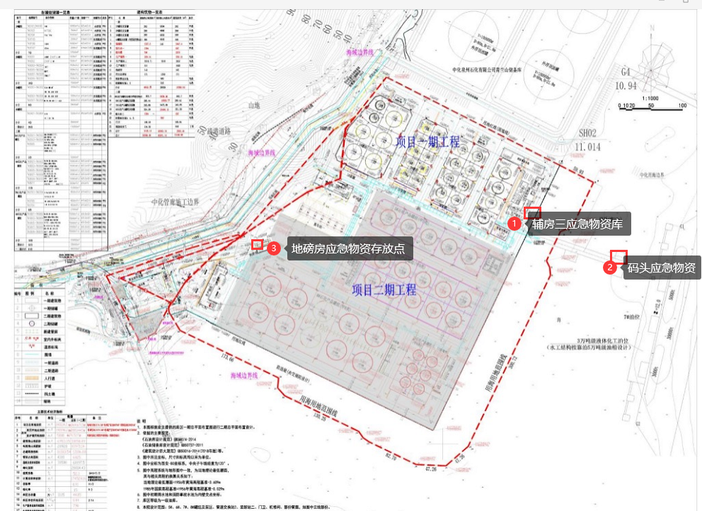

图4.2-4 项目应急物资存放点

表4.2.2 泉州市政府专职石化消防特勤大队应急设备配备情况
序号 | 类别 | 配备设备型号 | 配备数量 | 存储仓库 | 所属机构
1 | 人员防护装备 | 消防头盔 | 87个 | 石化消防特勤大队 | 福建总队-泉州支队
 |  | 消防员灭火防护服 | 88套 | 石化消防特勤大队 | 福建总队-泉州支队
 |  | 消防手套 | 170双 | 石化消防特勤大队 | 福建总队-泉州支队
 |  | 消防安全腰带 | 110条 | 石化消防特勤大队 | 福建总队-泉州支队
 |  | 消防员灭火防护靴 | 60双 | 石化消防特勤大队 | 福建总队-泉州支队
 |  | 佩戴式防爆照明灯 | 55个 | 石化消防特勤大队 | 福建总队-泉州支队
 |  | 消防轻型安全绳 | 39 | 石化消防特勤大队 | 福建总队-泉州支队
 |  | 消防腰斧 | 140个 | 石化消防特勤大队 | 福建总队-泉州支队
 |  | 半盔式抢险救援头盔 | 85个 | 石化消防特勤大队 | 福建总队-泉州支队
 |  | 阻燃头套 | 28个 | 石化消防特勤大队 | 福建总队-泉州支队
 |  | 消防护目镜 | 140个 | 石化消防特勤大队 | 福建总队-泉州支队
 |  | 抢险救援服 | 330套 | 石化消防特勤大队 | 福建总队-泉州支队
 |  | 消防防化服（二级防化服） | 17套 | 石化消防特勤大队 | 福建总队-泉州支队
 |  | 重型防化服（一级防化服） | 3套 | 石化消防特勤大队 | 福建总队-泉州支队
 |  | 耐高温手套 | 10双 | 石化消防特勤大队 | 福建总队-泉州支队
 |  | 消防防化手套 | 4双 | 石化消防特勤大队 | 福建总队-泉州支队
 |  | 抢险救援手套 | 144双 | 石化消防特勤大队 | 福建总队-泉州支队
 |  | 抢险救援靴 | 100双 | 石化消防特勤大队 | 福建总队-泉州支队
 |  | 化学防护靴 | 3双 | 石化消防特勤大队 | 福建总队-泉州支队
 |  | 正压式消防氧气呼吸器 | 8个 | 石化消防特勤大队 | 福建总队-泉州支队
 |  | 消防用荧光棒 | 40个 | 石化消防特勤大队 | 福建总队-泉州支队
 |  | 逃生面罩 | 52个 | 石化消防特勤大队 | 福建总队-泉州支队
 |  | 救生照明线 | 1个 | 石化消防特勤大队 | 福建总队-泉州支队
 |  | 伤员固定抬板 | 6个 | 石化消防特勤大队 | 福建总队-泉州支队
 |  | 缓降器 | 4个 | 石化消防特勤大队 | 福建总队-泉州支队
 |  | 其他类消防装备器材 | 33个 | 石化消防特勤大队 | 福建总队-泉州支队
 |  | 防蜂服 | 3套 | 石化消防特勤大队 | 福建总队-泉州支队
 |  | 消防员隔热防护服 | 5套 | 石化消防特勤大队 | 福建总队-泉州支队
 |  | 防静电内衣 | 50套 | 石化消防特勤大队 | 福建总队-泉州支队
 |  | 消防通用安全绳 | 2套 | 石化消防特勤大队 | 福建总队-泉州支队
 |  | 消防防坠落辅助部件 | 1个 | 石化消防特勤大队 | 福建总队-泉州支队
 |  | 消防员避火防护服 | 7 | 石化消防特勤大队 | 福建总队-泉州支队
 |  | 消防III类安全吊带 | 3 | 石化消防特勤大队 | 福建总队-泉州支队
 |  | 消防手套 | 100 | 石化消防特勤大队 | 石化消防特勤大队
 |  | 防蜂服 | 3 | 石化消防特勤大队 | 石化消防特勤大队
 |  | 一级化学防护服 | 8 | 石化消防特勤大队 | 石化消防特勤大队
 |  | 消防员隔热防护服 | 5 | 石化消防特勤大队 | 石化消防特勤大队
 |  | 防化手套 | 10 | 石化消防特勤大队 | 石化消防特勤大队
 |  | 防静电内衣 | 50 | 石化消防特勤大队 | 石化消防特勤大队
 |  | 消防通用安全绳 | 200 | 石化消防特勤大队 | 石化消防特勤大队
 |  | 消防员避火防护服 | 8 | 石化消防特勤大队 | 石化消防特勤大队
 |  | 消防III类安全吊带 | 3 | 石化消防特勤大队 | 石化消防特勤大队
 |  | 消防护目镜 | 60 | 石化消防特勤大队 | 石化消防特勤大队
2 | 气体检测装备 | 有毒气体探测仪 | 1 | 石化消防特勤大队 | 石化消防特勤大队
 |  | 可燃气体探测仪 | 1 | 石化消防特勤大队 | 石化消防特勤大队
 |  | 测温仪 | 1 | 石化消防特勤大队 | 石化消防特勤大队

4.2.3其他设施
环评报告书及其批复中要求的“以新带老”改造工程情况：
（1）已根据实际运营储存的货种要求对储罐进行改造，包括新增内浮盘、保温、伴热等设施设备。储罐改造情况见第三章节表3.3.2。
（2）在油气回收装置前端增加联通管线，根据废气种类按油品废气和非水溶性废气分别进入油气回收装置1和废气净化装置2进行处理，油气回收装置回收的冷凝液可回收作为次品油外售，减少了危险废物外运处置量。已通过库区仓储项目二期竣工环保验收。
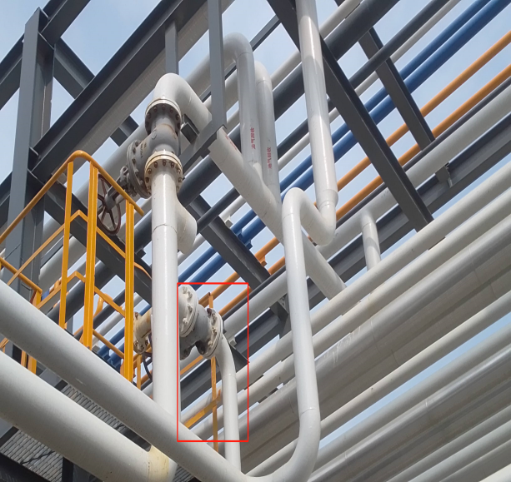 | 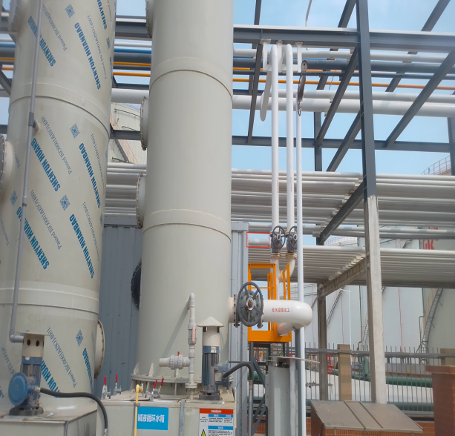

图4.2-5 油气回收装置前端增设联通管线

表4.2.3 项目环保设施一览表
环保设施 |  | 建设情况 | 备注
1 | 废水 | 厂区建设了分质分流的废水收集系统，实现雨污、污污分流。 | 依托现有
 |  | 码头设置3个57m³的集污池；污水收集处理设置600m³含油污水池、800m³化工品废水调节池、合计65m³生活污水集水池及360t/d污水处理站。 | 依托现有
 |  | 污水处理工艺为“分类预处理+生化处理+过滤处理”，规模360t/d，含油废水经隔油后、含化学品废水经fenton处理后汇入化学除油沉淀池，再经气浮预处理后生化处理，生化单元采用“水解酸化+3段接触氧化”工艺，生化出水后设置果壳过滤。本项目废水预处理Fenton装置规模10m3/h、化学除油分离器规模20m³/h、高效气浮装置规模20m³/h，后续生化及深度处理装置规模15m3/h。 | 依托现有
 |  | 设置初期雨水池6座，有效容积共1882.6m³，并铺设联通管道，依托化学品调节池富余容积作为初期雨水池容积的补充。 | 依托现有
 |  | 污水处理站排口已规范化建设并设置在线监控，监控流量、浊度、COD、氨氮、pH数据。 | 依托现有
 |  | 本项目排海管道沿引桥铺设，排放口位置设于栈桥与码头平台结合处，并潜入低潮位线以下1m。 | 依托现有
2 | 废气 | ①有机废气固定顶罐和内浮顶储罐都设置了氮气密封保护系统，罐顶设氮封阀（自力式调节阀）和带接管的呼吸阀，可自动补气和密闭回收罐内排出的废气去废气处理装置处理。  ②装车鹤管选用撬装式密闭装车鹤管成套设备，并带有气相回收管，气相回收气体去废气处理装置处理。  ③储存三苯、挥发性大、毒性高物料的大小呼吸废气和装卸废气均接至废气处理装置处理；其中油品废气经收集后采用油气回收装置1处理后15m高排气筒(DA001)排放；水溶性的化工品废气经收集后采用水喷淋装置处理15m高排气筒(DA002)排放；非水溶性化工品废气经收集后采用废气净化装置2处理后15m高排气筒(DA004)排放。 | 部分依托现有。按照储存货种，对部分储罐进行改造，增设内浮盘、保温、伴热等设施；在油气回收装置前端增加联通管线，根据废气种类按油品废气和非水溶性废气分别进入油气回收装置和废气净化装置进行处理。
 |  | 污水站调节池、厌氧池等采取加盖封闭措施，污水站废气和危废间抽排废气采用碱液喷淋+活性炭吸收系统处理后排气筒（DA003）排放。 | 依托现有
 |  | 已委托福建绿佳检测技术有限公司于2022年9月开展泄漏检测与修复工作（LDAR）。港丰公司日常对设备与管线组件进行定期巡查，及时维护保养。 | 依托现有
 |  | 暂未建设燃油锅炉 | 未建设
3 | 噪声 | 本项目高噪设备均设置隔声减震措施，厂区四周设置绿化。 | 依托现有
4 | 固废 | 生活垃圾委托环卫部门处理。已建设危废暂存间（171m²），危险废物委托福建兴业东江环保科技有限公司进行处置。 | 依托现有
5 | 地下水 | 本项目将危废间设置为特殊防渗区，污水站、初期雨水池设置为重点防渗区，承台式储罐基础和除储罐基础的地面基础、汽车装卸区、泵棚、桶装车间、事故池设置为一般防渗区，采取了分区防渗措施。厂区上下游设置5个地下水监测井。 | 依托现有
6 | 环境风险 | ①库区已建设容积4000m³地下消防事故废水收集池一座，并且设置电动阀（电磁阀）。②码头、库区已设置可燃气体检测报警器、有毒有害气体探测器，数量约196个，主要分布于1#～8#罐组、管道交换站、泵棚、油污桶棚、污水处理站、废气处理装置处。③已修订《福建港丰能源有限公司突发环境事件应急预案》，并于2022年5月在泉州市惠安生态环境局完成备案（备案编号：350521-2022-003-H）。④项目已落实三级防控体系。⑤项目已落实环评中的各项风险防控措施，具体分析见本报告4.2.1章节。 | 依托现有
 |  | 已按照要求配备应急物资，见本报告4.2.2章节。并与泉州兴通港口服务发展有限公司签订委托协议。 | 依托现有
7 | 环境管理 | 福建港丰能源有限公司已设立专门的HSE部门，配备专职人员和设备，建立环保管理制度及运行制度，并委托福建绿佳检测有限公司开展环境跟踪监测计划。 | 依托现有

4.3 环保设施投资及“三同时”落实情况

4.3.1 环保设施投资情况
依据环境监理报告及项目竣工验收报告，本项目总投资104716.33万元，环保投资约为1369.3万元，约占项目总投资的1.3%，建设单位按环评报告书提出的环保措施要求落实环保投资概算，项目新增环保投资情况见表4.3.1。

表4.3.1 项目环保投资情况一览表
序号 | 环保设施 |  | 具体设施 | 固定投资  （万元）
I | 施工期环保措施 |  | 施工扬尘抑制，喷洒路面；  对施工机械进行降噪、隔声处理；  施工期固废处置。 | 50
2 | 废气 | 储罐及装卸区 | （1）储罐设置氮气密封保护系统；  （2）装车鹤管选用撬装式密闭装车鹤管成套设备，并带有气相回收管；  （3）油品采用油气回收装置+15m高排气筒（DA001）；  （4）水溶性有机物采用一套水喷淋装置处理+15m高排气筒（DA002）；  （5）非水溶性有机废气采用废气净化装置+15m高排气筒（DA004）； | 630
 |  |  | 环保新增：  （1）油气回收装置前端增设三通阀联通废气净化装置；  （2）部分储罐改造，增设内浮盘、保温、伴热等措施。 | 10
 |  | 污水站和危废间废气 | 采取加盖封闭、局部隔离及负压抽吸等措施，抽排废气送碱液喷淋+活性炭吸收处理系统处理15m高排气筒（DA003）。 | 39.3
3 | 废水治理措施 | 生产废水 | 雨污分流、清污分流、分质处理原则，  预处理+生化处理，处理规模360t/d。 | 360
 |  | 初期雨水 | 设置6个初期雨水池及切换阀门。 | 60
4 | 固废措施 |  | 危废暂存场所、一般固废暂存场所、垃圾桶。 | 12
5 | 噪声防治措施 |  | 减震、隔声、消声等措施。 | 10
6 | 地下水污染防治措施 |  | 特殊污染防治区、重点污染防治区和一般污染防治区的防渗措施； | 35
 |  |  | 设置地下水监控井。 | 10
7 | 环境风险应急预案 |  | 泄漏及火灾报警等设施； | 28
 |  |  | 事故应急池4000m³及导流收集系统等。 | 110
7 | 排污口规范化建设 |  | 各污染源排放口设置环境保护专项图标 | 5
8 | 环保日常监测与管理 |  |  | 10
合计 |  |  |  | 1369.3

4.3.2 环保措施及“三同时”落实情况
根据《环境监理总结报告》、建设单位提供的资料及现场核查，湄洲湾港斗尾港区斗尾作业区7#泊位及港丰石化仓储项目货种调整改扩建工程基本按环评落实相关环保措施。福建港丰能源有限公司加强施工期环境管理，工程监理和环境监理，通过现场巡检工作监督各类配套环保设施与主体工程建设进度基本保持一致，符合相关要求，环保“三同时”制度有效落实，环保设施与主体工程同时设计、同时施工、同时建成投入使用。项目环保“三同时”落实情况详见表4.3.2。

表4.3.2 项目环保措施及“三同时”落实情况表
类别 |  | 环评要求的主要环保措施 | 设计内容 | 落实情况 | 与环评相符性
1 | 废水 | 厂区雨污分流、污污分流，建设分质分流的废水收集系统 | 厂区雨污分流、污污分流，建设分质分流的废水收集系统 | 厂区建设了分质分流的废水收集系统，实现雨污、污污分流。 | 符合
 |  | 码头设置3个57m³的集污池；库区分别设置1座600m³含油污水调节池、1座800m3含化工品污水调节池、1座360m³综合污水调节池 | 码头设置3个57m³的集污池；库区分别设置1座600m³含油污水调节池、1座800m³含化工品污水调节池、1座360m³综合污水调节池 | 码头设置3个57m³的集污池；污水收集处理设置600m³含油污水池、800m³化工品废水调节池、合计65m³生活污水集水池及360t/d污水处理站。 | 符合
 |  | 建设含化工品废水预处理装置(10m³/h)、含油废水预处理装置(10m³/h)、后续生化及深度处理装置(15m³/h，含生活污水) | 建设含化工品废水预处理装置(10m³/h)、含油废水预处理装置(10m³/h)、后续生化及深度处理装置(15m³/h，含生活污水) | 污水处理工艺为“分类预处理+生化处理+过滤处理”，规模360t/d，含油废水经隔油后、含化学品废水经fenton处理后汇入化学除油沉淀池，再经气浮预处理后生化处理，生化单元采用“水解酸化+3段接触氧化”工艺，生化出水后设置果壳过滤。本项目废水预处理Fenton装置规模10m³/h、化学除油分离器规模20m³/h、高效气浮装置规模20m³/h，后续生化及深度处理装置规模15m³/h。 | 符合
 |  | 设置初期雨水池6座，有效容积1888.6m³ | 设置初期雨水池6座，有效容积1888.6m³ | 设置初期雨水池6座，有效容积共1882.6m³，并铺设联通管道，依托化学品调节池富余容积作为初期雨水池容积的补充。 | 调整，见表3.2.1
 |  | 设置规范化排污口和在线pH、COD、石油类、流量计 | 设置规范化排污口和在线pH、COD、石油类、流量计 | 污水处理站排口已规范化建设并设置在线监控，监控流量、COD、氨氮、pH数据。 | 符合
 |  | 设置排海管道，排海管道沿引桥铺设，将排放口位置设于栈桥与码头平台结合处，并潜入低潮位线以下1m。 | 设置排海管道，排海管道沿引桥铺设，将排放口位置设于栈桥与码头平台结合处，并潜入低潮位线以下1m。 | 本项目排海管道沿引桥铺设，排放口位置设于栈桥与码头平台结合处，并潜入低潮位线以下1m。 | 符合
2 | 废气 | ①有机废气固定顶罐和内浮顶储罐都设置氮气密封保护系统，罐顶设氮封阀（自力式调节阀）和带接管的呼吸阀，可自动补气和密闭回收罐内排出的废气去废气处理装置处理。  ②装车鹤管选用撬装式密闭装车鹤管成套设备，并带有气相回收管，气相回收气体去废气处理装置处理。  ③储存三苯、挥发性大、毒性高物料的大小呼吸废气和装卸废气均接至废气处理装置处理；其中油品废气经收集后采用油气回收装置1处理后15m高排气筒(DA001)排放；水溶性的化工品废气经收集后采用水喷淋装置处理15m高排气筒(DA002)排放；非水溶性化工品废气经收集后采用废气净化装置2处理后15m高排气筒(DA004)排放。 | ①有机废气固定顶罐和内浮顶储罐都设置氮气密封保护系统，罐顶设氮封阀（自力式调节阀）和带接管的呼吸阀，可自动补气和密闭回收罐内排出的废气去废气处理装置处理。  ②装车鹤管选用撬装式密闭装车鹤管成套设备，并带有气相回收管，气相回收气体去废气处理装置处理。  ③储存三苯、挥发性大、毒性高物料的大小呼吸废气和装卸废气均接至废气处理装置处理；其中油品废气经收集后采用油气回收装置1处理后15m高排气筒(DA001)排放；水溶性的化工品废气经收集后采用水喷淋装置处理15m高排气筒(DA002)排放；非水溶性化工品废气经收集后采用废气净化装置2处理后15m高排气筒(DA004)排放。 | ①有机废气固定顶罐和内浮顶储罐都设置了氮气密封保护系统，罐顶设氮封阀（自力式调节阀）和带接管的呼吸阀，可自动补气和密闭回收罐内排出的废气去废气处理装置处理。  ②装车鹤管选用撬装式密闭装车鹤管成套设备，并带有气相回收管，气相回收气体去废气处理装置处理。  ③储存三苯、挥发性大、毒性高物料的大小呼吸废气和装卸废气均接至废气处理装置处理；其中油品废气经收集后采用油气回收装置1处理后15m高排气筒(DA001)排放；水溶性的化工品废气经收集后采用水喷淋装置处理15m高排气筒(DA002)排放；非水溶性化工品废气经收集后采用废气净化装置2处理后15m高排气筒(DA004)排放。 | 符合
 |  | 污水站和危废间废气针对污水处理站调节池、厌氧池、污泥浓缩池、污泥脱水间以及危废间等产生含挥发性有机物、恶臭物质的构筑物、建筑物，采取加盖封闭、局部隔离及负压抽吸等措施，抽排废气送碱液喷淋+活性炭吸收处理后15m高排气筒(DA003)排放。 | 污水站和危废间废气针对污水处理站调节池、厌氧池、污泥浓缩池、污泥脱水间以及危废间等产生含挥发性有机物、恶臭物质的构筑物、建筑物，采取加盖封闭、局部隔离及负压抽吸等措施，抽排废气送碱液喷淋+活性炭吸收处理后15m高排气筒(DA003)排放。 | 污水站调节池、厌氧池等采取加盖封闭措施，污水站废气和危废间抽排废气采用碱液喷淋+活性炭吸收系统处理后排气筒（DA003）排放。 | 符合
 |  | 针对VOCs物料的设备与管线组件的密封点，开展泄漏检测与修复工作(LDAR)。落实设备与管线组件的定期巡查制度，及时发现泄漏问题及时维护保养。 | 按环评要求开展泄漏检测与修复工作(LDAR)。落实设备与管线组件的定期巡查制度，及时发现泄漏问题及时维护保养。 | 已委托福建绿佳检测技术有限公司于2022年9月开展泄漏检测与修复工作（LDAR）。港丰公司日常对设备与管线组件进行定期巡查，及时维护保养。 | 符合
 |  | 燃油锅炉废气燃油锅炉采用低氮燃烧器，燃料使用轻柴油，废气经8m高排气筒(DA005)排放。 | 暂未建设燃油锅炉 | 暂未建设燃油锅炉 | 调整
 |  | 对后方库区现有的部分拱顶罐根据储存货种要求增加内浮顶，改造为浮顶罐。 | 对后方库区现有的部分拱顶罐根据储存货种要求增加内浮顶，改造为浮顶罐。 | 已按要求对部分固定顶罐进行改造，增加内浮顶、保温、伴热等措施。 | 符合
 |  | 对已建的油气回收装置1、废气净化装置2、水喷淋装置的废气收集管线进行调整，使油品废气、非水溶性化工品废气和水溶性化工品废气分开进行处理。 | 对已建的油气回收装置1、废气净化装置2、水喷淋装置的废气收集管线进行调整，使油品废气、非水溶性化工品废气和水溶性化工品废气分开进行处理。 | 在油气回收装置1前端增设三通切换阀，使油品废气和非水溶性化工品废气通过联通阀门切换可分别进入油气回收装置1和废气净化装置2进行处理。油品废气经收集后采用油气回收装置1处理后15m高排气筒P2排放；非水溶性废气经收集后采用废气净化装置2处理后15m高排气筒P4排放；水溶性的化工品经收集后采用水喷淋处理15m高排气筒P1排放。 | 符合
3 | 噪声 | 设计中优先选用低噪音设备，对噪音较大的设备进行减振降噪，应加强管理，组织定期检修。 | 优先选用低噪音设备，对噪音较大的设备进行减振降噪。 | 本项目高噪设备均设置隔声减震措施，厂区四周设置绿化。 | 符合
4 | 固废 | 港区生活垃圾，购置专用设备收集送生活垃圾处理场填埋；  危险废物暂存在危废间，委托有资质的单位处理。 | 港区生活垃圾，购置专用设备收集送生活垃圾处理场填埋；  危险废物暂存在危废间，委托有资质的单位处理。 | 生活垃圾委托环卫部门处理。已建设危废暂存间（171m²），危险废物委托福建兴业东江环保科技有限公司进行处置。 | 符合
5 | 地下水 | ①分区防渗：按照《石油化工防渗工程技术规范》(GB/T50934-2013)的要求，将厂区划分为重点污染防治区、一般污染防治区等采取分区防渗措施。②危废临时贮存场防渗措施按照《危险废物贮存污染控制标准》(GB18597-2001)要求；  ③厂区上下游设置不少于5个地下水日常监控井。 | ①分区防渗：按照《石油化工防渗工程技术规范》(GB/T50934-2013)的要求，将厂区划分为重点污染防治区、一般污染防治区等采取分区防渗措施。②危废临时贮存场防渗措施按照《危险废物贮存污染控制标准》(GB18597-2001)要求；  ③厂区上下游设置不少于5个地下水日常监控井。 | 本项目将危废间设置为特殊防渗区，污水站、初期雨水池设置为重点防渗区，承台式储罐基础和除储罐基础的地面基础、汽车装卸区、泵棚、桶装车间、事故池设置为一般防渗区，采取了分区防渗措施。厂区上下游设置5个地下水监测井。 | 符合
6 | 环境风险 | ①建设4000m³事故应急池及截断阀设施。②码头、库区设置可燃气体报警仪。③编制应急预案并经环保主管部门备案。④落实三级防控体系。⑤落实环评中的各项风险防范措施 | ①建设4000m³事故应急池及截断阀设施。②码头、库区设置可燃气体报警仪。③编制应急预案并经环保主管部门备案。④落实三级防控体系。⑤落实环评中的各项风险防范措施 | ①库区已建设容积4000m³地下消防事故废水收集池一座，并且设置电动阀（电磁阀）。②码头、库区已设置可燃气体检测报警器、有毒有害气体探测器，数量约196个，主要分布于1#～8#罐组、管道交换站、泵棚、油污桶棚、污水处理站、废气处理装置处。③已修订《福建港丰能源有限公司突发环境事件应急预案》，并于2022年5月在泉州市惠安生态环境局完成备案（备案编号：350521-2022-003-H）。④项目已落实三级防控体系。⑤项目已落实环评中的各项风险防控措施，具体分析见本报告4.2.1章节。 | 符合
 |  | 按照JTT451-2009要求配备必要的设施，并依托泉州兴通港口服务发展有限公司溢油应急设施 | 按照JTT451-2009要求配备必要的设施，并依托泉州兴通港口服务发展有限公司溢油应急设施 | 已按照要求配备应急物资，见本报告4.2.2章节。并与泉州兴通港口服务发展有限公司签订委托协议 | 符合
7 | 环境管理 | 成立专门环境管理机构，配备环境管理专职人员，制定完善的环境管理与监测制度，委托有资质单位按计划实施环境跟踪监测计划 | 按环评要求落实各项环境管理制度。 | 福建港丰能源有限公司已设立专门的HSE部门，配备专职人员和设备，建立环保管理制度及运行制度，并委托福建绿佳检测有限公司开展环境跟踪监测计划。 | 符合

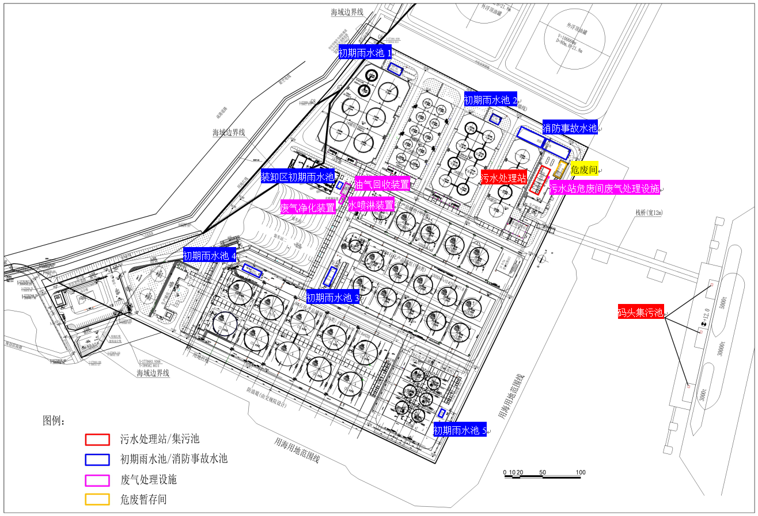

图4.3-1 项目环保设施位置分布图

5. 环评主要结论及审批部门审批决定

5.1 环境影响报告书回顾
《湄洲湾港斗尾港区斗尾作业区7#泊位及港丰石化仓储项目货种调整改扩建工程环境影响报告书》由泉州华大环境影响评价有限公司于2022年6月编制完成，泉州市生态环境局于2022年7月以泉惠环评〔2022〕书2号对环评报告进行批复。

5.1.1 环境影响报告书主要结论回顾
湄洲湾港斗尾港区斗尾作业区7#泊位及港丰石化仓储项目货种调整改扩建工程符合国家、福建省的相关产业政策，符合行业准入条件。项目位于现有工程厂区内，无新增用地，选址符合区域用地规划。清洁生产水平达到国内先进水平。在建设单位严格执行环保“三同时”制度，严格落实本报告书提出的各项污染防治措施和风险防范措施、加强环境管理的前提下，可实现污染物达标排放，对周边环境的影响在可接受的范围内。因此，从环境保护角度分析，项目建设是可行的。

5.1.2 环境影响评价结论

5.1.2.1 海水环境影响评价结论
本次货种调整改扩建不涉及码头水工部分，项目实施后也不新增废水外排，不会增加对周边海水水质的不良影响。
港丰公司码头（7#泊位工程）已建成运行，陆域已经形成。本项目为现有码头及仓储的货种调整改扩建项目，不涉及围填海、码头水工结构和港池疏浚施工，本项目实施后，项目附近海域流场、流速基本不变化，湄洲湾的上、下层潮流流向基本一致，涨潮时海水流入湾内，落潮时流向湾外。本项目建设对湄洲湾海域水动力环境影响很小。
项目实施后无新增废水排放，对海域沉积物环境的影响较小。
本项目为现有码头及仓储货种调整项目，项目建设不涉及码头水工建筑物及海域疏浚等海域施工作业，运营过程中不新增废水，对海域生态环境影响较小。

5.1.2.2 地下水环境影响评价结论
项目场地地下水总体流向由西侧流向东侧，流入东侧海域。项目周边居民点均位于地下水流向的上游，地下水下游附近海域分布有杜厝养殖区和黄干岛养殖区。库区均按照《石油化工工程防渗技术规范》（GB/T50934-2013）要求，采取防渗措施。正常状况下，不会对地下水环境造成不利影响。但出现上述非正常泄漏，进入地下水的污染物可能对附近海域水质、杜厝养殖区和黄干岛养殖区造成不利影响。因此，建设单位应从源头控制泄漏，严格按照相关技术规范做好防渗，加强环境管理，维护防渗设施的正常运行，杜绝非正常排放。

5.1.2.3 大气环境影响评价结论
项目所在区域为二类环境功能区，属于环境空气达标区，根据AERMOD进一步预测结果，项目正常运行时，新增污染源正常排放下污染物短期浓度贡献值的最大浓度占标率≤100%；叠加现状浓度后，主要污染物NMHC、苯、甲苯、二甲苯、苯乙烯、甲醇、丙酮、氨、硫化氢的小时平均质量浓度均符合环境质量标准。综上所述，项目的大气环境影响可以接受。
项目环境防护距离为后方库区边界外延100m以及码头装卸区边界外延50m范围，该范围内主要为企业用地，无居民住宅、学校、医院等敏感目标，符合环境防护距离要求。

5.1.2.4 声环境影响评价结论
本项目主要噪声源周边200m范围内为海域和其他企业等，无声环境敏感目标；本项目实施后，噪声源与现有工程基本一致。类比现有工程厂界噪声预测、监测结果，本项目实施后厂界噪声可以达标，噪声对外环境影响基本不会发生太大的变化，对周边声环境的影响较小。

5.1.2.5 固体废物影响评价结论
本项目货种调整后，港区内现有设置的固体废物分类暂存设施的规模和管理制度等符合《危险废物贮存污染控制标准》（18597-2001）和《危险废物转移联单管理办法》的相关要求，其规模可满足货种调整后的固体废物暂存要求。
建议业主单位在现有基础上进一步加强落实规范要求，防止二次污染，并遵循固体废物减量化、资源化和无害化的要求，分别采用综合利用、安全处置的方法予以处置，做到固体废物零排放，环境影响较小。

5.1.2.6 土壤环境评价结论
由土壤环境质量现状评价结果可知，项目占地范围内各土壤评价因子均满足《土壤环境质量 建设用地污染风险管控标准》（GB36600-2018）第二类用地筛选值标准要求，土壤环境质量良好。在建设单位采取报告所述土壤环境保护措施的前提下，可有效控制物料、废水渗漏污染土壤环境。项目运营不会对土壤环境质量产生明显不利影响。从土壤环境影响的角度，项目建设可行。

5.1.2.7 环境风险评价结论
（1）项目危险因素
本次货种调整，港丰公司的码头、储罐及管道主体设施不变，主要危险单元仍为码头装卸区及前沿水域、库区各罐组及货种管道管廊区。涉及的主要危险物质为现有工程保留的汽油、柴油、3#喷气燃料、煤油(航空煤油)、抽余油、轻循环油、润滑油(基础油)、甲醇汽油、乙醇汽油、石脑油、生物柴油、轻油、有机热载体、粗白油、溶剂油等油类物质，环己烷、己烷、二氯甲烷、1,2-二氯乙烷、甲醇、正丁醇、异丙醇、环己酮、丙酮、丁酮、邻苯二甲酸二辛酯、乙酸乙酯、乙酸甲酯、丙烯酸丁酯、乙酸乙烯酯(乙酸乙烯)、甲苯、二甲苯、苯、苯乙烯、甲基叔丁基醚、苯酚、乙酸(冰醋酸)、二甲基甲酰胺、混合芳烃、重芳烃等化工品，和本次新增的凝析油、变压器油、棕榈酸油等油品，1,2-二氯丙烷、碳九(裂解碳九)、甲醛缩二甲醇(甲缩醛)、甲基丙烯酸甲酯、丙烯酸甲酯等化工品，以及船舶燃料油。本项目环境风险类型主要是危险物质的泄漏以及火灾、爆炸等引发的伴生/次生污染排放。本评价主要考虑码头前沿货船发生苯酚、1,2-二氯乙烷、船舶燃料油泄漏入海污染海洋环境的影响；以及库区辛烷储罐泄漏后遇明火发生火灾次生污染物CO，乙酸乙烯酯、甲基丙烯酸甲酯储罐泄漏对大气环境的影响。
（2）环境敏感性及事故环境影响
项目周边海域环境敏感保护目标主要有湄洲湾生态廊道保护区、湄洲湾口重要渔业水域生态保护红线区、湄洲岛国家海洋公园海洋保护区生态保护红线区(一)、湄洲岛国家海洋公园海洋保护区生态保护红线区(二)、湄洲湾重要滨海湿地生态保护红线区、周边海水养殖区等，水环境敏感程度为中度敏感区；项目周边大气环境敏感目标主要有杜厝村、松村村、城前村、塘头村等，大气环境敏感程度为中度敏感区；项目区属填海区，无地下水环境保护目标，评价区地下水环境敏感程度为低敏感区。
有毒物质货种及船舶燃料油泄漏入海，会对海水水质和周边养殖区等产生影响；易燃物质储罐发生泄漏火灾、爆炸等引发的伴生/次生污染物CO、泄漏物质排放可能对项目区域的环境空气产生影响；泄漏物料物料渗入土壤影响地下水水质。企业必须加强环境风险防控及应急管理，按照本环评提出的环境保护措施和要求进行建设和管理，最大程度避免发生风险事故。
（3）环境风险防范措施和应急预案
项目环境风险场所配备可燃气体报警仪，预防火灾。配备灭火器，及时灭火，减缓火灾影响；建设容积为4000m3的事故应急池及其导流系统，确保在事故状态下能顺利收集消防废水、泄漏物等。项目设不燃烧材料实体围墙，其中临海侧围墙实体部分相对高度为2m，其他三面厂界实体围墙高2.5 m。要求项目建成后按相关要求编制突发环境事件应急预案并报生态环境局备案，定期按预案进行演练。
加强码头靠泊的船舶管理，规范装卸作业，加强日常巡检，按船舶防治污染能力评价报告要求配备应急设备、设施、物资，并重新向海事管理机构和生态环境主管部门备案，定期开展应急培训和应急演练。
本次环评要求建设单位要切实落实环评提出的环境风险防范措施，并加强环境管理及风险演练等。从环境风险角度分析，环境风险事故可控，本项目建设可行。

5.1.3 环境影响报告书对策措施回顾

5.1.3.1 废水处理措施
（1）废水分类收集处理方案
①各类废水收集后通过库区生产废水、生活污水及码头废水三根污水管道采用压力流输送至库区污水处理站。
②设有废水缓冲池和初期雨水池，并合理安排洗罐，可做到生产废水（包括化学品罐清洗废水、油罐清洗废水、初期雨水、地面冲洗废水等）不同时进入污水处理站。
③根据废水的水质特征，化学品罐清洗废水和码头初期雨水、含化学品废水进入化学品废水收集池，经fenton处理后汇入化学除油沉淀池，再经气浮预处理后生化处理；油罐清洗废水、码头含油废水进入含油废水收集池，经隔油后汇入化学除油沉淀池，再经气浮预处理后生化处理。生化处理后设置果壳过滤。
④事故废水根据废水水质类别，选择进入化学品废水收集池。
⑤生活污水进入生活污水收集池后提升至综合调节池，与预处理后的化学品废水、含油废水混合后由提升泵打入生化处理单元，经水解酸化、接触好氧、过滤处理后达标排放。废水处理站设监控池，废水不达标时返回综合调节池再处理确保达标排放。建立标准化排放口并设在线监测仪。
（2）污水处理站处理工艺
港丰公司已建设污水处理站一座，设计处理规模15m³/h(360m³/d)。
①污水调节池有效容积设置
含油废水调节池有效容积：600m³；化学品废水调节池有效容积：800m³；综合污水调节池有效容积360m³；库区初期雨水收集池有效容积1888.6m³，事故废水池有效容积：4000m³，码头集污池有效容积171m³。
②废水处理规模
分别设置含化学品废水和含油废水预处理装置，规模均为10m³/h；设置1套后续生化(水解酸化+好氧)及深度处理装置，规模为15m³/h（含生活污水），每天平均处理厂区废水360m³。
③废水处理工艺
污水处理站处理工艺为“分类预处理+生化处理+过滤处理”，其中，预处理阶段含油废水经隔油后、含化学品废水经fenton处理后汇入化学除油沉淀池，再经气浮预处理后生化处理；生化处理后设置果壳过滤。污水处理达标后近期引至码头内侧海域排放。
（3）排污口设置
现有工程废水经厂内污水处理站处理后由前方码头与栈桥结合处的临时排污口深水排放，设计排放规模为360m³/d。

5.1.3.2 废气处理措施
（1）废气分类收集处理方案
①储罐大小呼吸废气
固定顶罐和内浮顶储罐都设置氮气密封保护系统，罐顶设氮封阀(自力式调节阀)和带接管的呼吸阀，可自动补气和密闭回收罐内排出的有机废气去废气处理装置处理。
②装车（含桶装）废气系统
装车鹤管选用撬装式密闭装车鹤管成套设备，并带有气相回收管；装桶过程采用闭装充装管道并带有气相回收管。气相回收有机气体去废气处理装置处理。
③燃油锅炉废气
燃油锅炉采用低氮燃烧器，燃料使用轻柴油，废气经8m高排气筒排放。目前暂未建设。
④污水站和危废间废气
针对污水处理站调节池、厌氧池、污泥浓缩池、污泥脱水间以及危废间等产生含挥发性有机物、恶臭物质的构筑物、建筑物，采取加盖封闭、局部隔离及负压抽吸等措施，抽排废气送碱液喷淋+活性炭吸收处理系统处理。
⑤针对VOCs物料的设备与管线组件的密封点，开展泄漏检测与修复工作(LDAR)。落实设备与管线组件的定期巡查制度，及时发现泄漏问题及时维护保养。
⑥码头装船废气
由于码头平台空间有限，泊位未配置油气回收装置，配置了油气回收管，装船废气通过管道输送至后方库区油气回收装置处理。
（2）储罐大小呼吸废气、装车（含桶装）废气及码头装船废气处理系统
储存三苯、挥发性大、毒性高物料的大小呼吸废气和装卸废气及码头装船废气（非水溶性及有毒物质）均接至废气处理装置处理。现有工程根据废气种类与水溶解性，设置三套废气处理装置，其中油品废气经收集后采用油气回收装置1处理后通过15m高排气筒(DA001)排放；水溶性的化工品经收集后采用水喷淋装置处理后通过15m高排气筒(DA002)排放；非水溶性的化工品废气经收集后采用废气净化装置2处理后通过15m高排气筒(DA004)排放。
①水喷淋处理装置
本项目水溶性的化工品采用碱液洗涤进行喷淋处理。根据设计方案，废气净化率将达到95％以上。
②油气回收装置1
本项目油品废气经收集后采用油气回收装置1处理后15m高排气筒(DA001)排放，油气回收装置1处理工艺流程为冷凝+活性炭吸附。
③废气净化装置2
非水溶性的化工品废气经收集后采用废气净化装置2处理后15m高排气筒(DA004)排放。生物设备的工艺主体为生物滤床，采用“化学洗涤塔-生物滤床-活性炭吸附”组合处理工艺实现废气中污染物的降解。废气先进入碱洗段进行预处理，然后进入生物段进行处理，经过生化床去除污染物，出气经过除雾器除湿处理后高空排放。
（3）污水站和危废间废气处理系统
现有工程污水站和危废间废气采用碱洗喷淋洗涤塔+活性炭吸附的处理工艺。污水处理站臭气源（综合调节池、好氧池、水解酸化池、含油污水调节池、污泥池、沉淀池、危废间等）进行加盖密闭，密闭后恶臭气体通过吸风管输送至“碱液喷淋塔+活性炭吸附设备”进行处理，处理后达标排放。

5.1.3.3 噪声污染防治措施
现有工程为码头及仓储储运项目，主要噪声来源库区的装卸泵、污水泵、空压站以及车辆运输。因此主要采用隔声减震，四周设置绿化等措施降低噪声，确保厂界四周达到《工业企业厂界环境噪声排放标准》（GB12348-2008）中3类标准要求。

5.1.3.4 固体废物/危险废物污染防治措施
港丰公司码头及后方仓储区建设危险废物暂存间1座，位于污水站区域，建筑面积171m²，分为液体危废和固体危废分区。
危废暂存间内危险废物分区分类贮存，中间设置隔档，采取防风、防雨、防渗措施，设置标志牌。运营期产生的危险废物收集后委托福建兴业东江环保科技有限公司统一进行处置；生活垃圾收集后由当地环卫部门统一处置，机修油棉纱混入生活垃圾处置。

5.1.3.5 地下水、土壤污染防治措施
（1）主动防渗漏：对管道、事故应急池及处理构筑物采取了相应的措施，以防止可能发生的污染物跑、冒、滴、漏，将事故废水泄漏的环境风险事故降低到最低程度。防止危险品泄漏从源头抓起，从工程技术方面采取措施，加强储运操作防泄漏技术措施，严 防运输车辆、装卸设备、及人员操作过程等发生事故或产生泄漏，一旦发生泄漏，结合“三级防控措施”，加强疏导、收集、处理。
（2）被动防渗漏：主要包括堆场地面的防渗措施和泄漏、渗漏污染物收集措施。本项目在污染区地面进行防渗处理，防止洒落地面的污染物渗入地下，并把滞留在地面的污染物及时收集起来，集中处理。
（3）分区防治，以特殊装置区为主，一般生产区为辅；事故易发区为主，一般区为辅。
（4）配备了先进的检测仪器和设备，对厂区及其周边的地下水环境进行定期监测，以达到及时发现、及时控制地下水污染的目的。
（5）本项目输送含有污染物的管道已尽可能“可视化”地上铺设，减少由于埋地管道泄漏而造成的地下水污染。

5.1.3.6 风险防范措施
（1）船舶溢油风险防范措施
①轮船进出港和进出锚地实施引航员制度，并规定引航员的培训与考核制度，引航员的职责、以及引航员对航道、浅滩、礁石、港口水文气象条件熟悉的培训。
②实施船舶码头靠泊和锚地锚泊制度。包括使用锚地申请、锚泊密度（间隔）、船只进出锚地航速，各种天气条件下的锚地船只的嘹望制度等，以防锚地船只拖锚、碰撞、挤压、搁浅、触礁等事故发生。
③按《防治船舶污染海洋环境管理条例》，港区对所用船舶及其人员应提出严格的书面管理要求及所应承担的防止船舶溢油责任和义务，并落实本条例规定的防治污染有关措施。
④在港轮船应实施值班、瞭望制度。
⑤在码头及后方应急物资仓库区域，配置了围油栏、收油机、油拖网、吸油毡、溢油分散剂等风险防范设施。在船舶靠泊时，码头泊位四周布设围油栏。此外，建设单位与泉州兴通港口服务有限公司签订了防溢油应急作业协议。
（2）码头装卸作业区风险防范措施
①码头作业区设置围坎及污水收集池，并配套动力泵及污水输送管线。
②在码头栈桥、平台区设防爆人工报警按钮、声光报警器，卸油口附近设防爆可燃气体探测器。
③根椐现行规范在航道设置导标、浮标，码头设置灯桩，所有导助航系统，严格按规范进行锚地停靠和卸船作业。
④码头上设4座消防炮塔，每座炮塔设置1门水炮和1门泡沫炮。栈桥、码头上消防水管和泡沫混合液管每隔不大于60m设消防水栓和泡沫栓各1个，并配消防箱一个，供移动式水-泡沫两用炮使用。
（3）管线事故防范措施
①管道设有测压装置及超限报警装置；管道在码头平台装卸臂处和引桥根部均设置带有手动操作功能的防爆电动切断阀(引桥根部电动切断阀由后方库区考虑)，油品管线采用闸阀，化工品管线采用球阀。
②为预防管道压力超过最大允许积聚压力，管道应设有安全阀。管道高点设置排气阀，低点设有排空阀。
③管道、管托、管架均进行防腐处理，管道和管托、管架外涂无机富锌底漆一道，环氧云铁一道，聚氨脂面漆二道，涂层干膜总厚度≥240μm；隔热管道外涂冷底子油底漆二道，涂层干膜总厚度≥100μm。
④码头管廊下方设置围坎，用于管线泄漏事故状态情况下临时收集危险品，防止危险品进入海域。
（4）仓储区风险防范措施
①环境风险场所配备可燃气体报警仪，并配备灭火器等消防器材。
②厂区内设容积4000m³的事故池及事故废水收集、导流系统及截断阀设施。
③项目设不燃烧材料实体围墙，其中临海侧围墙实体部分相对高度为2m，其他三面厂界实体围墙高2.5m。

5.2 环境影响报告书批复意见（摘录）

5.2.1 《湄洲湾港斗尾港区斗尾作业区7#泊位及港丰石化仓储项目货种调整改扩建工程环境影响报告书》批复意见
你公司报送的《湄洲湾港斗尾港区斗尾作业区7#泊位及港丰石化仓储项目货种调整改扩建工程环境影响报告书》（报批本）及申请审批的相关材料收悉，经组织专家评审，根据修编后的该项目环境影响报告书及专家评审复审意见，批复如下：
一、由泉州华大环境影响评价有限公司编制的《湄洲湾港斗尾港区斗尾作业区7#泊位及港丰石化仓储项目货种调整改扩建工程环境影响报告书》（报批本，以下简称“报告书”）基本符合环评技术导则规范要求，内容较全面，重点较突出，对策措施、结论基本可信。根据报告书评价结论及专家评审、复审意见，在落实报告书中提出的各项环保措施的前提下，从环保角度分析，该项目建设是可行的，同意在惠安县净峰镇杜厝村2025号斗尾作业区7#泊位及其后方库区建设“湄洲湾港斗尾港区斗尾作业区7#泊位及港丰石化仓储项目货种调整改扩建工程”。
二、建设内容及规模。项目位于泉州市惠安县湄洲湾港斗尾港区作业区7#泊位及后方库区，在现有3万吨级码头货种基础上新增3#喷气燃料、抽余油等货种，码头货种扩增至74种；其后方库区在现有储存货种基础上新增变压器油、碳酸乙烯酯等货种，后方仓储区货种扩增至74种。对3万吨级码头及后方库区货种的储存方案进行相应调整，并根据实际运营的货种储存要求新增相应的制冷、保温、伴热、浮盘、水轮机等设施设备。码头、仓储货种调整后码头设计年吞吐量由157.5万吨增至178万吨，仓储区储罐及总罐容保持不变。具体建设内容及规模以报告书核定为准。
三、项目实施过程中应重点做好以下工作
1. 项目船舶洗舱水、仓储区洗罐废水和废气净化装置2的废气洗涤废水等废水经收集，依托现有的废水处理设施处理达到《石油化学工业污染物排放标准》（GB31571-2015）表1（直接排放标准）和表3废水中有机特征污染物排放限值后由前方码头与栈桥结合处的临时排污口深水排放。远期废水经预处理达《石油化学工业污染物排放标准》（GB31571-2015）表1（间接排放标准）和表3废水中有机特征污染物排放限值后纳入规划区污水处理厂处理。
2. 项目应采用先进和减少挥发的装置设施，严格遵守装卸和储运操作规程，做好清洁生产，防止跑、冒、滴、漏产生。本项目货种调整后油气回收装置废气排放执行《储油库大气污染物排放标准》（GB20950-2020）表1规定要求，其他货种废气净化设施废气排放参考执行《挥发性有机物无组织排放控制标准》（GB37822-2019）中储罐及装载特别控制要求。
污水处理站和危废间废气经处理达到《恶臭污染物排放标准》（GB14554-1993）表2标准及《石油化学工业污染物排放标准》（GB31571-2015）表4标准后通过15m高排气筒排放。
燃油锅炉废气应采用“低氮燃烧”方式，外排污染物应经处理达到《锅炉大气污染物排放标准》（GB13271-2014）中表2燃油锅炉排放标准后通过8m高排气筒排放。
VOCs物料的设备与管线组件的密封点，应开展泄露检测与修复工作。落实设备与管线组件的定期巡查制度，及时发现泄露问题及时维护保养。
苯、甲苯、二甲苯、非甲烷总烃厂界无组织排放执行《石油化学工业污染物排放标准》（GB31571-2015）中表7标准限值，氨、硫化氢、臭气浓度厂界无组织排放执行《恶臭污染物排放标准》（GB14554-1993）中表1的二级排放标准。
货种调整后项目的大气环境防护距离为后方库区边界外延100m、码头装卸区边界外延50m范围，防护距离内不得新建居住区、学校、医院等大气环境敏感目标。
3. 优化厂区布局，加强设备的定期检修和维护，采用有效的减振、隔声等措施，保证厂界噪声达标排放。项目厂界噪声执行《工业企业厂界环境噪声排放标准》（GB12348-2008）3类标准。
4. 严禁固体废弃物排入海域。按“减量化、资源化、无害化”原则落实各类固体废物的收集、处置和综合利用措施。项目危险废物应参照执行《危险废物贮存污染控制标准》（GB18597-2001）及2013年修改单中相关要求，按规范设置贮存场所并送交有资质单位处置。生活垃圾等固体废物应定点收集，并交由环卫部门统一清运处置。
5. 按照清洁生产要求，采用先进的生产装置、设备和生产工艺。加强管理，完善环境管理制度，强化风险防范意识；加强船舶安全航行管理，杜绝船舶污染事故发生。完善应急设施建设，配备必要的应急设备，提高应急反应和处理能力。按规定制定突发环境事件应急预案并定期演练，加强安全管理，做好风险防范措施，适时修订完善应急预案。
6. 以新带老，完善现有工程环保措施。完善环境监测计划，配备必要的检测仪器和设备，按报告书提出的要求，开展环境监测工作。
7. 项目不新增废水、废气排放量。项目实施后，污染物排放总量控制在原环评批复范围内。
四、你公司应根据报告书提出的环保对策措施和批复要求，做好各项环境风险防范和污染防治工作，严格执行配套建设的环保设施与主体工程同时设计、同时施工、同时投产使用的环保“三同时”制度。
1. 项目竣工后，你公司应按照国务院环境保护行政主管部门规定的标准和程序，对项目开展竣工环保验收。验收过程不得弄虚作假，并依法向社会公开验收报告。
2. 你公司应于投产前依法申领排污许可证，按证排污。
3. 项目的环境影响报告书经批准后，若项目的性质、规模、地点、采用的工艺或者防治污染、防治生态破坏的措施发生重大变动的，应当重新报批建设项目的环境影响评价文件。

6. 验收执行标准
根据环评及批复，本项目验收要求及验收标准详见表6.1.1，表6.1.2。

表6.1.1 污染物排放标准
类别 | 装置名称 | 污染物名称 | 浓度限值 |  | 执行标准
废气 | 油气回收装置1废气 | 油气 | / | ≤25 g/m³ | 《储油库大气污染物排放标准》（GB20950-2020）的排放控制和排放限值
 |  |  | 去除效率 | ≥95
 | 废气净化装置2废气 | NMHC | / | ≥90 | 《挥发性有机物无组织排放控制标准》（GB37822-2019）中“5.2.2储罐特别控制要求：采用固定顶罐，排放的废气应收集处理并满足相关行业标准，或者处理效率不低于90%。6.2.3装载特别控制要求：排放的废气应收集处理并满足相关行业排放标准要求，或者处理效率不低于90%”。
 | 水喷淋装置废气 | NMHC | / | ≥90
 | 污水站和危废间废气 | NMHC | 120 mg/m³ |  | 《石油化学工业污染物排放标准》（GB31571-2015）表4标准
 |  | 硫化氢 | 0.33 kg/h |  | 《恶臭污染物排放标准》（GB14554-1993）中表2标准15m高度排放量
 |  | 氨 | 4.9 kg/h
 |  | 臭气浓度 | 2000（无量纲）
 | 装置区边界 | NMHC | 10（1 h平均浓度值）  （厂内） |  | 《挥发性有机物无组织排放控制标准》（GB37822-2019）表A.1
 |  |  | 30（任意一次浓度值）（厂内）
 | 无组织厂界 | NMHC | 4.0 mg/m³ |  | 《石油化学工业污染物排放标准》（GB31571-2015）表7标准
 |  | 苯 | 0.4 mg/m³
 |  | 甲苯 | 0.8 mg/m³
 |  | 二甲苯 | 0.8 mg/m³
 |  | 氨 | 1.5 mg/m³ |  | 《恶臭污染物排放标准》（GB14554-1993）中表1二级新扩改建厂界标准
 |  | 硫化氢 | 0.06 mg/m³
 |  | 臭气浓度 | 20（无量纲）
废水 | 综合污水处理站 | 项目 | 近期  (除pH外，单位：mg/L) | 远期  (除pH外，单位：mg/L) | 近期：《石油化学工业污染物排放标准》（GB31571-2015）表1（直接排放标准）和表3废水中有机特征污染物排放限值  远期：项目废水拟处理达标后纳入规划区污水处理厂处理。项目废水污染物排放参照执行《石油化学工业污染物排放标准》（GB31571-2015）表1（间接排放标准）和表3 废水中有机特征污染物排放限值。
 |  | pH | 6～9 | 6～9
 |  | SS | 70 | 400
 |  | CODcr | 60 | 500
 |  | BOD₅ | 20 | 300
 |  | 氨氮 | 8.0 | 45
 |  | 石油类 | 5.0 | 20
 |  | 苯 | 0.1 | 0.1
 |  | 甲苯 | 0.1 | 0.1
 |  | 邻二甲苯 | 0.4 | 0.4
 |  | 间二甲苯 | 0.4 | 0.4
 |  | 对二甲苯 | 0.4 | 0.4
噪声 | 厂界 | L_{Aeq} | ≤65 dB（昼间） |  | 《工业企业厂界噪声排放标准》（GB12348-2008）3类标准，以及夜间频发性和偶发性噪声的最大声级控制要求
 |  |  | ≤55 dB（夜间）

表6.1.2 环境质量标准
类别 | 污染物名称 | 取值时间 | 标准限值 | 标准来源
环境  空气 | TVOC | 8h均值 | 600 μg/m³ | 《环境影响评价技术导则大气环境》（HJ 2.2-2018）相关规定及附录D
 | 苯 | 1h均值 | 110 μg/m³
 | 甲苯 | 1h均值 | 200 μg/m³
 | 二甲苯 | 1h均值 | 200 μg/m³
 | NMHC | 1h均值 | 2.0 mg/m³ | 《大气污染物综合排放标准详解》
地下水 | pH | / | 6.5~8.5 | 《地下水环境质量标准》（GB/T14848-2017）III类
 | 总硬度  （以CaCO₃计） | / | ≤450 mg/L
 | 溶解性总固体 | / | ≤1000 mg/L
 | 耗氧量（COD_{Mn}法，以O₂计） | / | ≤3.0 mg/L
 | 硝酸盐（以N计） | / | ≤20.0 mg/L
 | 亚硝酸盐  （以N计） | / | ≤1.00 mg/L
 | 氨氮（以N计） | / | ≤0.50 mg/L
 | 硫酸盐 | / | ≤250 mg/L
 | 氯化物 | / | ≤250 mg/L
 | 氰化物 | / | ≤0.05 mg/L
 | 汞 | / | ≤0.001 mg/L
 | 砷 | / | ≤0.01 mg/L
 | 镉 | / | ≤0.005 mg/L
 | 铬（六价） | / | ≤0.05 mg/L
 | 铅 | / | ≤0.01 mg/L
 | 挥发性酚类  （以苯酚计） | / | ≤0.002 mg/L
 | 苯 | / | 10 μ/L
 | 甲苯 | / | 700 μ/L
 | 二甲苯 | / | 500 μ/L
 | 苯乙烯 | / | 20 μ/L
 | 钠 | / | 200 mg/L
 | 石油类 | / | 0.3 mg/L | 参照《生活饮用水卫生标准》（GB5749-2022）
土壤 | 建设用地45项基本项目+pH、石油烃（C₁₀~C₄₀）、石油烃（C₆~C₉） | / | / | 《土壤环境质量 建设用地土壤污染风险管控标准》（GB36600-2018）表1和表2第二类用地 筛选值
 | pH、汞、砷、镉、铜、铅、铬、锌、镍、石油烃（C₁₀~C₄₀）、石油烃（C₆~C₉） | / | / | 《土壤环境质量 农用地土壤污染风险管控标准》（GB15618-2018）表1筛选值，石油烃参照建设用地
噪声 | L_{Aeq}（敏感点） | 昼间 | ≤60dB | 《声环境质量标准》（GB3096-2008）2类
 |  | 夜间 | ≤50dB
海水 | pH、盐度、化学需氧量、溶解氧、悬浮物、无机氮(硝酸盐、亚硝酸盐、氨氮)、活性磷酸盐、铜、铅、镉、锌、六价铬、总铬、汞、砷、镍、石油类、硫化物、挥发酚、苯、甲苯、二甲苯、苯乙烯 |  |  | 《海水水质标准》（GB3097-1997）中三类标准
沉积物 | 汞、镉、铅、锌、铜、铬、砷、有机碳、硫化物、石油类 |  |  | 《海洋沉积物质量》（GB18668-2002）中第二类标准
生物  质量 | 总汞、镉、铅、铬、砷、铜、锌、石油烃 |  |  | 《海洋生物质量》（GB18421-2001）中第二类标准

7. 验收监测内容
监测内容及频次见表7.1.1，监测点位见图7.1-1~7.1-2。

表7.1.1 本项目自主验收环境监测内容一览表
序号 | 设施名称 | 数量 | 监测位置 | 监测因子 | 监测频次 | 备注
一、空气和废气
1 | 油气回收装置1 | 1 | 进、出口 | 风量、NMHC | 3样/天×2天
2 | 废气净化装置2 | 1 | 进、出口 | 风量、NMHC、苯 | 3样/天×2天
3 | 水喷淋装置 | 1 | 进、出口 | 风量、NMHC | 3样/天×2天
4 | 污水站和危废间废气处理设施 | 1 | 出口 | 风量、NMHC、氨、硫化氢、臭气浓度 | 3样/天×2天
5 | 装置区边界 | 6 | 库区装车台下风向3个点、码头装卸区下风向3个点 | NMHC | 3样/天×2天
6 | 无组织厂界 | 4 | 上风向1个点，下风向3个点 | 苯、甲苯、二甲苯、NMHC、氨、硫化氢、臭气浓度 | 3样/天×2天
7 | 环境空气 | 1 | 杜厝村 | 苯、甲苯、二甲苯、NMHC、TVOC | 4样/点/天×2天
二、水和废水
1 | 化工废水处理设施进口 | 1 | 化工调节池 | pH、SS、氨氮、CODcr、BOD₅、石油类、苯、甲苯、二甲苯 | 4样/天×2天
2 | 含油废水处理设施进口 | 1 | 调节池 | pH、SS、氨氮、CODcr、BOD₅、石油类 | 4样/天×2天
3 | 综合污水处理站 | 1 | 出口 | pH、SS、CODcr、BOD₅、氨氮、石油类、苯、甲苯、二甲苯 | 4样/天×2天
三、土壤
1 | 厂区内 | 2 | 1~4#罐区（表层样）、5~8#罐区（表层样）、废气处理装置（表层样） | 建设用地45项基本项目+pH、石油烃（C₁₀~C₄₀）、石油烃（C₆~C₉） | 1期次
2 | 杜厝村 | 1 | 表层样 | pH、汞、砷、镉、铜、铅、铬、锌、镍、石油烃（C₁₀~C₄₀）、石油烃（C₆~C₉） | 1期次
四、噪声
1 | 厂界噪声+敏感点噪声 | 9 | 厂界四周+杜厝村 | L_{Aeq} | 昼夜各1次  监测2天
五、海洋和沉积物
1 | 临时排污口周边海域海水 | 8 | 环评报告中H1~H8 | 水温、pH、盐度、化学需氧量、溶解氧、悬浮物、无机氮(硝酸盐、亚硝酸盐、氨氮)、活性磷酸盐、铜、铅、镉、锌、六价铬、总铬、汞、砷、镍、石油类、硫化物、挥发酚、苯、甲苯、二甲苯、苯乙烯 | 1期次
2 | 临时排污口周边海域沉积物 | 4 | 环评报告中H1~H4 | 汞、镉、铅、锌、铜、铬、砷、有机碳、硫化物、石油类 | 1期次
3 | 临时排污口周边海域沉积物 | 4 | 环评报告中H1~H4 | 叶绿素a、浮游动物、浮游植物、底栖生物 | 1期次
4 | 临时排污口周边海域生物质量 | 1 | 近岸海域 | 生物体中总汞、镉、铅、铬、砷、铜、锌、石油烃 | 1期次

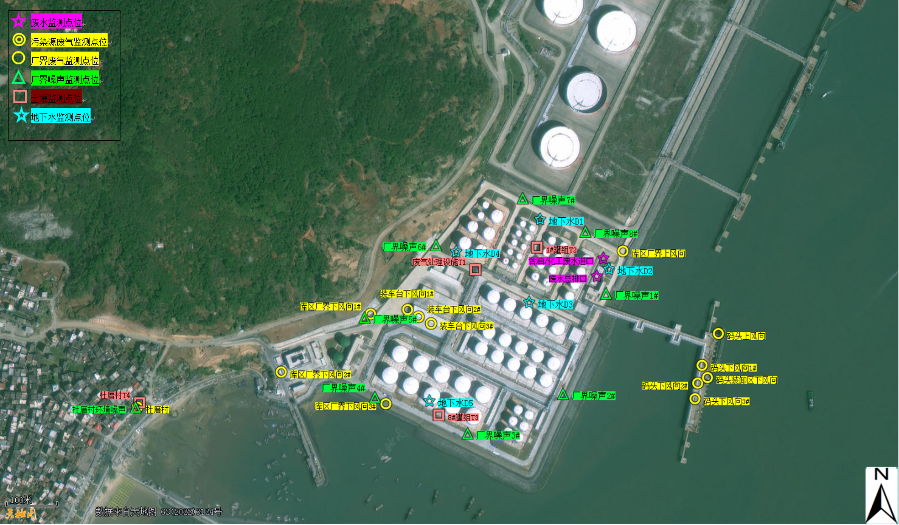图7.1-1 验收监测点位示意图
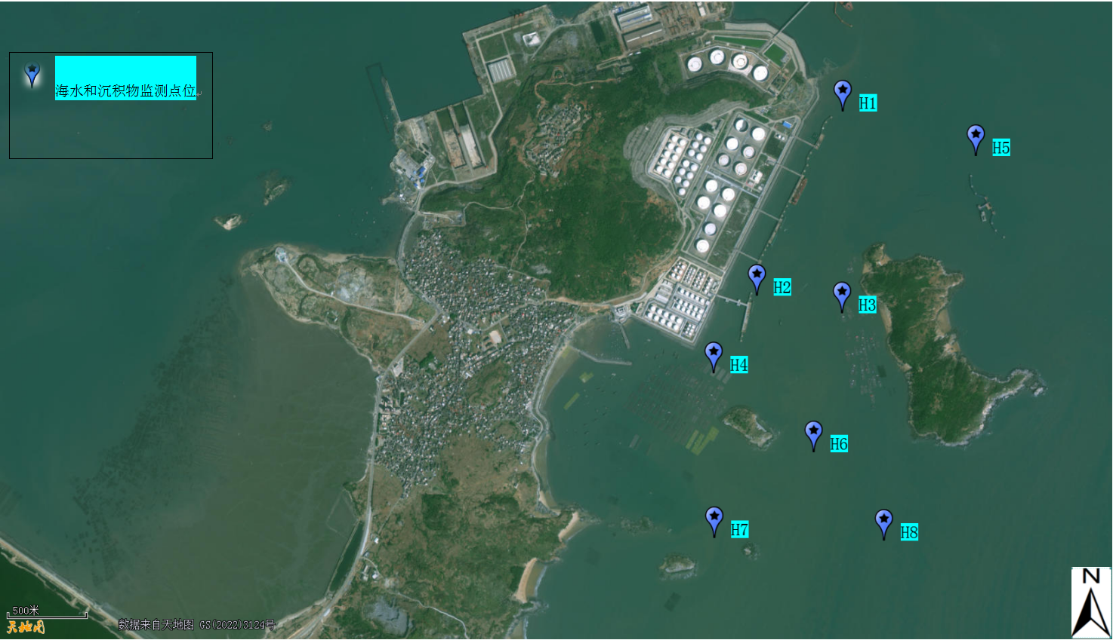

图7.1-2 验收监测海水、沉积物、海洋生态点位示意图

8. 质量保证及质量控制

8.1 质量控制数据汇总表

表8.1.1 水质量控制数据汇总表（一）
项目名称 | 控样编号 | 控样值  (mg/L) | 测定值(mg/L) |  | 相对偏差  （%） | 相对误差  (%) | 评价
 |  |  | 第1次 | 第2次
总硬度  (以CaCO₃计） | B21040148 | 98.7±6.0 | 97.2 | 99.2 | / | -1.5～0.5 | 符合
硫酸盐 | B21050251 | 72.4±3.2 | 70.5 | 75.1 | / | -2.6～3.7 | 符合
硝酸盐（以N计） | B21090111 | 3.55±0.18 | 3.60 | / | / | 1.4 | 符合
亚硝酸盐（以N计） | B2101207 | 2.25±0.14 | 2.19 | / | / | -2.7 | 符合
挥发性酚类  （以苯酚计） | 200366 | 0.101±0.006 | 0.103 | 0.100 | / | -1.0～2.0 | 符合
氨氮（以N计） | 2005167 | 1.40±0.07 | 1.44 | / | / | 2.9 | 符合
耗氧量（COD_{Mn}法，以O₂计） | B21120197 | 2.45±0.22 | 2.34 | 2.56 | / | -4.5～4.5 | 符合
石油类 | A22040052 | 8.32±0.62 | 8.09 | 8.55 | / | -2.8～2.8 | 符合
砷 | 200460 | 44.4±3.2ug/L | 46.8ug/L | 46.2ug/L | / | 4.1～5.4 | 符合
镉 | 200939 | 0.138±0.008 | 0.144 | 0.143 | / | 3.6～4.4 | 符合
铅 | 200939 | 0.241±0.012 | 0.247 | 0.248 | / | 2.5～2.9 | 符合
汞 | 202048 | 10.3±0.9ug/L | 10.2ug/L | / | / | -1.0 | 符合
铬（六价） | B21080280 | 0.205±0.010 | 0.214 | 0.211 | / | 2.9～4.4 | 符合
氯化物 | B21050111 | 73.7±3.7 | 72.9 | 75.4 | / | 1.1～2.3 | 符合
Mg2+ | B21040276 | 5.68±0.34 | 5.65 | 5.69 | / | -0.5～0.2 | 符合
Ca2+ | B21070333 | 4.09±0.26 | 4.07 | 4.10 | / | -0.5～0.2 | 符合
K+ | B22030356 | 20.0±1.0 | 20.7 | 19.9 | / | -0.5～3.5 | 符合
Na+ | B21050521 | 16.0±0.8 | 16.1 | 16.4 | / | 0.6～2.5 | 符合
总硬度  (以CaCO₃计） | 实验平行样 | / | 1.72×10³ | 1.76×10³ | 1.1 | / | 符合
 | 采样平行样 | / | 3.79×10⁴ | 3.83×10⁴ | 0.5 | / | 符合
 | 实验平行样 | / | 1.37×10³ | 1.36×10³ | 0.4 | / | 符合
 | 采样平行样 | / | 3.80×10⁴ | 3.78×10⁴ | 0.3 | / | 符合
氯化物 | 实验平行样 | / | 4.61×10³ | 4.85×10³ | 2.5 | / | 符合
 | 采样平行样 | / | 9.43×10³ | 9.56×10³ | 0.7 | / | 符合
 | 采样平行样 | / | 4.60×10³ | 4.45×10³ | 1.7 | / | 符合
 | 采样平行样 | / | 9.00×10³ | 8.22×10³ | 4.5 | / | 符合
硝酸盐（以N计） | 实验平行样 | / | 1.22 | 1.18 | 1.7 | / | 符合
 | 采样平行样 | / | 0.50 | 0.48 | 2.0 | / | 符合
 | 实验平行样 | / | 1.29 | 1.33 | 1.5 | / | 符合
 | 采样平行样 | / | 0.63 | 0.67 | 3.1 | / | 符合
亚硝酸盐  （以N计） | 实验平行样 | / | 0.003L | 0.003L | / | / | 符合
 | 采样平行样 | / | 0.008 | 0.007 | 6.7 | / | 符合
 | 实验平行样 | / | 0.003L | 0.003L | / | / | 符合
 | 采样平行样 | / | 0.016 | 0.014 | 6.7 | / | 符合
挥发性酚类  （以苯酚计） | 实验平行样 | / | 0.0003L | 0.0003L | / | / | 符合
 | 采样平行样 | / | 0.0003L | 0.0003L | / | / | 符合
 | 实验平行样 | / | 0.0003L | 0.0003L | / | / | 符合
 | 采样平行样 | / | 0.0003L | 0.0003L | / | / | 符合
氨氮  （以N计） | 实验平行样 | / | 0.418 | 0.404 | 1.7 | / | 符合
 | 采样平行样 | / | 1.59 | 1.53 | 1.9 | / | 符合
 | 实验平行样 | / | 0.432 | 0.443 | 1.3 | / | 符合
 | 采样平行样 | / | 1.73 | 1.81 | 2.3 | / | 符合
耗氧量（COD_{Mn}法，以O₂计） | 实验平行样 | / | 4.0 | 4.1 | 1.2 | / | 符合
 | 采样平行样 | / | 4.3 | 4.4 | 1.1 | / | 符合
 | 实验平行样 | / | 4.4 | 4.6 | 2.2 | / | 符合
 | 采样平行样 | / | 4.1 | 3.9 | 2.5 | / | 符合
砷 | 实验平行样 | / | 0.00720 | 0.00724 | 0.3 | / | 符合
 | 采样平行样 | / | 0.00132 | 0.00133 | 0.4 | / | 符合
 | 实验平行样 | / | 0.00795 | 0.00835 | 2.5 | / | 符合
 | 采样平行样 | / | 0.00105 | 0.00105 | 0.0 | / | 符合
镉 | 实验平行样 | / | 0.00005L | 0.00005L | / | / | 符合
 | 采样平行样 | / | 0.00005L | 0.00005L | / | / | 符合
 | 实验平行样 | / | 0.00005L | 0.00005L | / | / | 符合
 | 采样平行样 | / | 0.00006 | 0.00006 | 0.0 | / | 符合
铅 | 实验平行样 | / | 0.00010 | 0.00011 | 4.8 | / | 符合
 | 采样平行样 | / | 0.00051 | 0.00057 | 5.6 | / | 符合
 | 实验平行样 | / | 0.00009L | 0.00009L | / | / | 符合
 | 采样平行样 | / | 0.00011 | 0.00013 | 8.3 | / | 符合
汞 | 实验平行样 | / | 0.00004L | 0.00004L | / | / | 符合
 | 采样平行样 | / | 0.00004L | 0.00004L | / | / | 符合
 | 实验平行样 | / | 0.00004L | 0.00004L | / | / | 符合
 | 采样平行样 | / | 0.00004L | 0.00004L | / | / | 符合
铬（六价） | 实验平行样 | / | 0.004L | 0.004L | / | / | 符合
 | 采样平行样 | / | 0.004L | 0.004L | / | / | 符合
 | 实验平行样 | / | 0.004L | 0.004L | / | / | 符合
 | 采样平行样 | / | 0.004L | 0.004L | / | / | 符合
氰化物 | 实验平行样 | / | 0.002L | 0.002L | / | / | 符合
 | 采样平行样 | / | 0.002L | 0.002L | / | / | 符合
 | 实验平行样 | / | 0.002L | 0.002L | / | / | 符合
 | 采样平行样 | / | 0.002L | 0.002L | / | / | 符合
硫酸盐 | 实验平行样 | / | 4.77×10³ | 5.02×10³ | 2.6 | / | 符合
 | 采样平行样 | / | 9.21×10³ | 9.42×10³ | 1.1 | / | 符合
 | 实验平行样 | / | 4.55×10³ | 4.94×10³ | 4.1 | / | 符合
 | 采样平行样 | / | 8.51×10³ | 7.81×10³ | 4.3 | / | 符合
苯 | 实验平行样 | / | 0.0014L | 0.0014L | / | / | 符合
 | 采样平行样 | / | 0.0014L | 0.0014L | / | / | 符合
 | 采样平行样 | / | 0.0014L | 0.0014L | / | / | 符合
甲苯 | 实验平行样 | / | 0.0014L | 0.0014L | / | / | 符合
 | 采样平行样 | / | 0.0014L | 0.0014L | / | / | 符合
 | 采样平行样 | / | 0.0014L | 0.0014L | / | / | 符合
二甲苯（总量） | 实验平行样 | / | 0.0022L | 0.0022L | / | / | 符合
 | 采样平行样 | / | 0.0022L | 0.0022L | / | / | 符合
 | 采样平行样 | / | 0.0022L | 0.0022L | / | / | 符合
苯乙烯 | 实验平行样 | / | 0.0006L | 0.0006L | / | / | 符合
 | 采样平行样 | / | 0.0006L | 0.0006L | / | / | 符合
 | 采样平行样 | / | 0.0006L | 0.0006L | / | / | 符合
石油烃（C₆-C₉） | 实验平行样 | / | 0.02L | 0.02L | / | / | 符合
 | 实验平行样 | / | 0.02L | 0.02L | / | / | 符合
 | 采样平行样 | / | 0.02L | 0.02L | / | / | 符合
 | 采样平行样 | / | 0.02L | 0.02L | / | / | 符合
CO₃²⁻ | 实验平行样 | / | 5L | 5L | / | / | 符合
 | 实验平行样 | / | 5L | 5L | / | / | 符合
 | 采样平行样 | / | 5L | 5L | / | / | 符合
 | 采样平行样 | / | 5L | 5L | / | / | 符合
HCO₃⁻ | 实验平行样 | / | 235 | 249 | 2.9 | / | 符合
 | 实验平行样 | / | 230 | 248 | 3.8 | / | 符合
 | 采样平行样 | / | 188 | 202 | 3.6 | / | 符合
 | 采样平行样 | / | 229 | 203 | 6.0 | / | 符合
Ca²⁺ | 实验平行样 | / | 1.46 | 1.55 | 3.0 | / | 符合
 | 采样平行样 | / | 331 | 320 | 1.7 | / | 符合
 | 实验平行样 | / | 1.07 | 1.20 | 5.7 | / | 符合
 | 采样平行样 | / | 332 | 309 | 3.6 | / | 符合
Mg²⁺ | 实验平行样 | / | 1.72 | 1.58 | 4.2 | / | 符合
 | 采样平行样 | / | 972 | 949 | 1.2 | / | 符合
 | 实验平行样 | / | 1.17 | 1.11 | 2.6 | / | 符合
 | 采样平行样 | / | 1.02×10³ | 948 | 3.9 | / | 符合
K⁺ | 实验平行样 | / | 11.2 | 11.0 | 0.9 | / | 符合
 | 采样平行样 | / | 390 | 380 | 1.3 | / | 符合
 | 实验平行样 | / | 11.7 | 11.7 | 0.0 | / | 符合
 | 采样平行样 | / | 436 | 404 | 3.8 | / | 符合
Na⁺ | 实验平行样 | / | 188 | 183 | 1.3 | / | 符合
 | 采样平行样 | / | 8.03×10³ | 7.83×10³ | 1.3 | / | 符合
 | 实验平行样 | / | 178 | 169 | 2.6 | / | 符合
 | 采样平行样 | / | 6.71×10³ | 6.61×10³ | 0.7 | / | 符合
备注：此表格及以下表格中 “/”均表示无值。

表8.1.2 水质量控制数据汇总表（二）
检测项目 | 样品编号 | 加标量  (mg/L) | 检测结果(mg/L) |  | 加标回收率(%） | 评价标准(%) | 结果评价
 |  |  | 样品 | 加标样品
苯 | SKB1-VOC-JB | 0.0500 | / | 0.0512 | 102 | 80～120 | 符合
 | FHJ23030580219-JB | 0.0500 | ND | 00.518 | 104 | 60～130 | 符合
甲苯 | SKB1-VOC-JB | 0.0500 | / | 0.0493 | 98.5 | 80～120 | 符合
 | FHJ23030580219-JB | 0.0500 | ND | 0.0515 | 103 | 60～130 | 符合
间，对-二甲苯 | SKB1-VOC-JB | 0.1000 | / | 0.1130 | 113 | 80～120 | 符合
 | FHJ23030580219-JB | 0.1000 | ND | 0.1181 | 118 | 60～130 | 符合
邻-二甲苯 | SKB1-VOC-JB | 0.0500 | / | 0.0408 | 81.6 | 80～120 | 符合
 | FHJ23030580219-JB | 0.0500 | ND | 0.0400 | 80.0 | 60～130 | 符合
苯乙烯 | SKB1-VOC-JB | 0.0500 | / | 0.0441 | 88.3 | 80～120 | 符合
 | FHJ23030580219-JB | 0.0500 | ND | 0.0434 | 86.8 | 60～130 | 符合
氰化物 | FHJ23030580201-CN-JB | 1.00 | ND | 0.95 | 95.1 | 90～110 | 符合
 | FHJ23030580211-CN-JB | 1.00 | ND | 0.94 | 94.5 | 90～110 | 符合
石油烃（C₁₀-C₄₀） | FHJ2303058-SKB1--C10-C40-JB | 3.10 | / | 2.56 | 82.7 | 70～120 | 符合
石油烃（C₆-C₉） | FHJ23030580201JB | 0.100 | ND | 0.089 | 88.8 | 80～120 | 符合
 | FHJ2303058-SKB1JB | 0.100 | / | 0.098 | 98.1 | 65～130 | 符合
 | FHJ23030580202JB | 0.100 | ND | 0.116 | 116 | 80～120 | 符合
 | FHJ2303058-SKB2JB | 0.100 | / | 0.110 | 110 | 65～130 | 符合
备注：此表格及以下表格中 “ND”均表示低于方法检出限。

表8.1.3 土壤质量控制数据汇总表（一）
检测项目 | 控样编号 | 标准值(mg/kg) | 标准偏差（S）(mg/kg) | 测定值(mg/kg) | 评价
铜 | GSS-5a | 147 | 10 | 146 | 符合
铅 | GSS-5a | 38 | 2 | 37 | 符合
镉 | GSS-5a | 0.16 | 0.03 | 0.18 | 符合
镍 | GSS-5a | 245 | 14 | 252 | 符合
汞 | ERM-510205 | 0.215 | 0.042 | 0.200 | 符合
砷 | GBW07381 | 14.8 | 0.6 | 14.4 | 符合
铬（六价） | GBW(E)070255 | 68 | 7 | 65.2 | 符合
项目名称 | 控样编号 | 标准值  （pH单位) | 扩展不确定度  （pH单位)（k=2） | 测定值（pH单位) | 评价
pH | GpH-6 | 7.15 | 0.05 | 7.16 | 符合

表8.1.4 土壤质量控制数据汇总表（二）
项目名称 | 控样编号 | 测定值(mg/kg) |  | 相对偏差  （%） | 评价标准  (允许相对偏差)(%) | 评价
 |  | 第1次 | 第2次
铜 | 采样平行样 | 18.3 | 18.9 | 1.6 | 20 | 符合
 | 实验平行样 | 23.7 | 24.5 | 1.7 | 20 | 符合
铅 | 采样平行样 | 29.4 | 31.8 | 3.9 | 20 | 符合
 | 实验平行样 | 26.7 | 27.9 | 2.2 | 20 | 符合
镍 | 采样平行样 | 11.3 | 11.7 | 1.7 | 20 | 符合
 | 实验平行样 | 15.8 | 15.9 | 0.3 | 20 | 符合
镉 | 采样平行样 | 0.77 | 0.77 | 0.0 | 25 | 符合
 | 实验平行样 | 0.47 | 0.49 | 2.1 | 25 | 符合
铬（六价） | 实验平行样 | ND | ND | / | 20 | 符合
 | 采样平行样 | ND | ND | / | 20 | 符合
汞 | 实验平行样 | 0.192 | 0.184 | 2.1 | 30 | 符合
 | 采样平行样 | 0.270 | 0.252 | 3.4 | 30 | 符合
砷 | 采样平行样 | 1.71 | 1.48 | 7.2 | 20 | 符合
 | 实验平行样 | 2.83 | 2.71 | 2.2 | 20 | 符合
石油烃（C₁₀-C₄₀） | 实验平行样 | 165 | 147 | 6.0 | 25 | 符合
 | 采样平行样 | 197 | 151 | 13 | 25 | 符合
石油烃（C₆-C₉） | 实验平行样 | ND | ND | / | 25 | 符合
 | 采样平行样 | ND | ND | / | 25 | 符合
硝基苯 | 采样平行样 | ND | ND | / | 40 | 符合
苯胺 | 采样平行样 | ND | ND | / | 40 | 符合
2-氯酚 | 采样平行样 | ND | ND | / | 40 | 符合
苯并[a]蒽 | 采样平行样 | ND | ND | / | 40 | 符合
苯并[a]芘 | 采样平行样 | ND | ND | / | 40 | 符合
苯并[b]荧蒽 | 采样平行样 | ND | ND | / | 40 | 符合
苯并[k]荧蒽 | 采样平行样 | ND | ND | / | 40 | 符合
 | 采样平行样 | ND | ND | / | 40 | 符合
䓛 | 采样平行样 | ND | ND | / | 40 | 符合
二苯并[a,h]蒽 | 采样平行样 | ND | ND | / | 40 | 符合
茚并[1,2,3-cd]芘 | 采样平行样 | ND | ND | / | 40 | 符合
萘 | 采样平行样 | ND | ND | / | 40 | 符合

表8.1.5 土壤质量控制数据汇总表（三）
检测项目 | 控样编号 | 检测值A （pH单位) | 检测值B  （pH单位) | 绝对差值  （pH单位） | 评价标准 (允许绝对差值)  (pH单位) | 评价
pH | 采样平行样 | 7.31 | 7.81 | 0.50 | 中性、酸性土壤≤0.1  碱性土壤≤0.2 | 符合
 | 实验平行样 | 7.68 | 7.72 | 0.04 | 中性、酸性土壤≤0.1  碱性土壤≤0.2 | 符合

表8.1.6 土壤质量控制数据汇总表（四）
检测项目 | 样品编号 | 加标量  (mg/kg) | 检测结果(mg/kg) |  | 加标回收率(%） | 评价标准(%) | 结果评价
 |  |  | 样品 | 加标样品
石油烃（C₁₀-C₄₀） | FHJ2303058-TKB1-C₁₀-C₄₀-JB | 62 | / | 58 | 94.0 | 70～120 | 符合
 | FHJ23030580303-C₁₀-C₄₀-JB | 91 | 198 | 277 | 86.6 | 50～140 | 符合
- 氟酚  - （替代物） | FHJ23030580302JB | 1.70 | ND | 0.81 | 47.4 | 40～150 | 符合
苯酚-d6  （替代物） | FHJ23030580302JB | 1.70 | ND | 0.93 | 54.5 | 40～150 | 符合
- 氟联苯  - （替代物） | FHJ23030580302JB | 1.70 | ND | 0.81 | 47.9 | 40～150 | 符合
2，4，6-三溴苯酚 | FHJ23030580302JB | 1.70 | ND | 0.74 | 43.3 | 40～150 | 符合
4,4’-三联苯-d14（替代物） | FHJ23030580302JB | 1.70 | ND | 0.74 | 43.6 | 40～150 | 符合
石油烃（C₆-C₉） | FHJ23030580304JB | 0.155 | ND | 0.110 | 95.7 | 50～130 | 符合
4-溴氟苯 | FHJ23030580304JB | 0.155 | ND | 0.111 | 96.5 | 50～130 | 符合
二溴氟甲烷 | FHJ23030580304JB | 0.0575 | ND | 0.0648 | 119 | 70～130 | 符合
甲苯-D8 | FHJ23030580304JB | 0.0575 | ND | 0.0528 | 88.4 | 70～130 | 符合
4-溴氟苯 | FHJ23030580304JB | 0.0575 | ND | 0.0547 | 95.0 | 70～130 | 符合

表8.1.7 噪声质量控制数据汇总表（一）
AWA5688多功能声级计（编号：FJEPISB065、FJEPISB070）
日期 | 校准设备 | 编号 | 标准值 | 检测前  校准 | 检测后  检验 | 评价
2023.3.23 | AWA6022A声校准器 | FJEPISB021 | 94.0 | 93.8 | 93.8 | 符合
2023.3.24 | AWA6022A声校准器 | FJEPISB022 | 94.0 | 93.8 | 93.8 | 符合

表8.1.8 空气质量控制数据汇总表（一）
日期 | 项目名称 | 控样编号 | 控样值(mg/m³) | 测定值(mg/m³) |  | 相对误差（%） | 评价
 |  |  |  | 检测前 | 检测后
2023-3-23 | 总烃（以甲烷计） | L211702178 | 17.7 | 17.6 | 17.1 | -3.4～-0.6 | 合格
 | 甲烷（以甲烷计） | L211702178 | 17.7 | 18.5 | 17.2 | -2.8～4.5 | 合格
2023-3-24 | 总烃（以甲烷计） | L211702178 | 17.7 | 17.7 | 18.1 | 0.0～2.3 | 合格
 | 甲烷（以甲烷计） | L211702178 | 17.7 | 18.5 | 17.1 | -3.4～4.5 | 合格
2023-3-25 | 总烃（以甲烷计） | L211702178 | 17.7 | 17.3 | 16.8 | -5.1～-2.3 | 合格
 | 甲烷（以甲烷计） | L211702178 | 17.7 | 18.9 | 17.0 | -4.0～6.8 | 合格
2023-3-26 | 总烃（以甲烷计） | L211702178 | 17.7 | 17.1 | 18.0 | -3.4～1.7 | 合格
 | 甲烷（以甲烷计） | L211702178 | 17.7 | 16.6 | 17.8 | -6.2～0.6 | 合格

表8.1.9 海水质量控制数据汇总表（一）
项目名称 | 控样编号 | 控样值  (mg/L) | 测定值(mg/L) |  | 相对偏差  （%） | 相对误差  (%) | 评价
 |  |  | 第1次 | 第2次
六价铬 | B21080280 | 0.205±0.010 | 0.208 | / | / | 1.5 | 符合
挥发性酚 | 200367 | 32.1±2.3ug/L | 30.6ug/L | / | / | -4.6 | 符合
石油类 | A22050248 | 5.11±0.26 | 4.93 | / | / | -3.5 | 符合
化学需氧量 | 实验平行样 | / | 0.73 | 0.68 | 3.5 | / | 符合
 | 采样平行样 | / | 1.33 | 1.15 | 7.3 | / | 符合
汞 | 实验平行样 | / | 0.000007L | 0.000007L | / | / | 符合
 | 采样平行样 | / | 0.000007L | 0.000007L | / | / | 符合
砷 | 实验平行样 | / | 0.0005L | 0.0005L | / | / | 符合
 | 采样平行样 | / | 0.0005L | 0.0005L | / | / | 符合
镉 | 实验平行样 | / | 0.00001L | 0.00001L | / | / | 符合
 | 采样平行样 | / | 0.00001L | 0.00001L | / | / | 符合
铅 | 实验平行样 | / | 0.00003L | 0.00003L | / | / | 符合
 | 采样平行样 | / | 0.00003L | 0.00003L | / | / | 符合
镍 | 实验平行样 | / | 0.0005L | 0.0005L | / | / | 符合
 | 采样平行样 | / | 0.0005L | 0.0005L | / | / | 符合
锌 | 实验平行样 | / | 0.0885 | 0.0823 | 3.6 | / | 符合
 | 采样平行样 | / | 0.0451 | 0.0410 | 4.8 | / | 符合
总铬 | 实验平行样 | / | 0.0004 | 0.0005 | 11 | / | 符合
 | 采样平行样 | / | 0.0014 | 0.0013 | 3.7 | / | 符合
六价铬 | 实验平行样 | / | 0.004L | 0.004L | / | / | 符合
 | 采样平行样 | / | 0.004L | 0.004L | / | / | 符合
亚硝酸盐 | 实验平行样 | / | 0.073 | 0.080 | 4.6 | / | 符合
 | 采样平行样 | / | 0.076 | 0.071 | 3.4 | / | 符合
硝酸盐 | 实验平行样 | / | 0.100 | 0.104 | 2.0 | / | 符合
 | 采样平行样 | / | 0.113 | 0.106 | 3.2 | / | 符合
氨氮 | 实验平行样 | / | 0.114 | 0.105 | 4.1 | / | 符合
 | 采样平行样 | / | 0.115 | 0.110 | 2.2 | / | 符合
活性磷酸盐 | 实验平行样 | / | 0.045 | 0.045 | 0 | / | 符合
 | 采样平行样 | / | 0.034 | 0.033 | 1.5 | / | 符合
铜 | 实验平行样 | / | 0.0007 | 0.0007 | 0 | / | 符合
 | 采样平行样 | / | 0.0014 | 0.0015 | 3.4 | / | 符合
硫化物 | 实验平行样 | / | 0.0002L | 0.0002L | / | / | 符合
 | 采样平行样 | / | 0.0002L | 0.0002L | / | / | 符合
挥发性酚 | 实验平行样 | / | 0.0011L | 0.0011L | / | / | 符合
 | 采样平行样 | / | 0.0011L | 0.0011L | / | / | 符合
溶解氧 | 实验平行样 | / | 6.78 | 6.85 | 0.5 | / | 符合
 | 采样平行样 | / | 7.21 | 7.37 | 1.1 | / | 符合
苯 | 实验平行样 | / | 0.0014L | 0.0014L | / | / | 符合
甲苯 | 实验平行样 | / | 0.0014L | 0.0014L | / | / | 符合
间，对-二甲苯 | 实验平行样 | / | 0.0022L | 0.0022L | / | / | 符合
邻-二甲苯 | 实验平行样 | / | 0.0014L | 0.0014L | / | / | 符合
苯乙烯 | 实验平行样 | / | 0.0006L | 0.0006L | / | / | 符合
苯 | 采样平行样 | / | 0.0014L | 0.0014L | / | / | 符合
甲苯 | 采样平行样 | / | 0.0014L | 0.0014L | / | / | 符合
间，对-二甲苯 | 采样平行样 | / | 0.0022L | 0.0022L | / | / | 符合
邻-二甲苯 | 采样平行样 | / | 0.0014L | 0.0014L | / | / | 符合
苯乙烯 | 采样平行样 | / | 0.0006L | 0.0006L | / | / | 符合

表8.1.10 海水质量控制数据汇总表（二）
检测项目 | 样品编号 | 加标量  (mg/L) | 检测结果(mg/L) |  | 加标回收率(%） | 评价标准(%) | 结果评价
 |  |  | 样品 | 加标样品
苯 | FHJ2303058-SKB1-VOC-JB | 0.0500 | / | 0.0469 | 93.8 | 80～120 | 符合
 | FHJ23030580408-JB | 0.0500 | ND | 0.0463 | 92.6 | 60～130 | 符合
甲苯 | FHJ2303058-SKB1-VOC-JB | 0.0500 | / | 0.0454 | 90.8 | 80～120 | 符合
 | FHJ23030580408-JB | 0.0500 | ND | 0.0453 | 90.6 | 60～130 | 符合
间，对-二甲苯 | FHJ2303058-SKB1-VOC-JB | 0.1000 | / | 0.1026 | 103 | 80～120 | 符合
 | FHJ23030580408-JB | 0.1000 | ND | 0.1027 | 103 | 60～130 | 符合
邻-二甲苯 | FHJ2303058-SKB1-VOC-JB | 0.0500 | / | 0.0406 | 81.2 | 80～120 | 符合
 | FHJ23030580408-JB | 0.0500 | ND | 0.0424 | 84.8 | 60～130 | 符合
苯乙烯 | FHJ2303058-SKB1-VOC-JB | 0.0500 | / | 0.0435 | 87.0 | 80～120 | 符合
 | FHJ23030580408-JB | 0.0500 | ND | 0.0451 | 90.2 | 60～130 | 符合

表8.1.11 海洋沉积物质量控制数据汇总表（一）
检测项目 | 控样编号 | 标准值(mg/kg) | 标准偏差（S）(mg/kg) | 测定值(mg/kg) | 评价
汞 | GBW07316 | 0.130 | 0.020 | 0.146 | 符合
砷 | GBW07333 | 7.6 | 0.5 | 8.0 | 符合
铬 | GBW07333 | 107 | 4 | 108 | 符合
铜 | GBW07333 | 29.1 | 1.1 | 28.4 | 符合
锌 | GBW07333 | 114 | 6 | 118 | 符合
镉 | GBW07333 | 0.28 | 0.03 | 0.27 | 符合
铅 | GBW07333 | 29.0 | 1.6 | 27.5 | 符合

表8.1.12 海洋沉积物质量控制数据汇总表（二）
项目名称 | 控样编号 | 测定值(mg/kg) |  | 相对偏差  （%） | 评价标准(允许相对偏差)(%) | 评价
 |  | 第1次 | 第2次
汞 | 实验平行样 | 0.050 | 0.052 | 2.0 | 35 | 符合
 | 采样平行样 | 0.060 | 0.065 | 4.0 | 35 | 符合
砷 | 实验平行样 | 11.5 | 12.3 | 3.4 | 30 | 符合
 | 采样平行样 | 15.2 | 13.1 | 7.4 | 30 | 符合
铬 | 实验平行样 | 27 | 29 | 3.6 | 30 | 符合
 | 采样平行样 | 31 | 36 | 7.5 | 30 | 符合
铜 | 实验平行样 | 10.3 | 11.6 | 5.9 | 30 | 符合
 | 采样平行样 | 9.3 | 10.2 | 4.6 | 30 | 符合
锌 | 实验平行样 | 62 | 56 | 5.1 | 30 | 符合
 | 采样平行样 | 53 | 62 | 7.8 | 30 | 符合
镉 | 实验平行样 | 0.08 | 0.09 | 5.9 | 40 | 符合
 | 采样平行样 | 0.12 | 0.14 | 7.7 | 40 | 符合
铅 | 实验平行样 | 11 | 12 | 4.3 | 30 | 符合
 | 采样平行样 | 26 | 28 | 3.7 | 30 | 符合
有机碳 | 实验平行样 | 0.82 | 0.78 | 2.5 | / | 符合
 | 采样平行样 | 0.88 | 0.85 | 1.7 | / | 符合
硫化物 | 实验平行样 | 9.78 | 8.60 | 6.4 | / | 符合
 | 采样平行样 | 10.8 | 9.72 | 5.3 | / | 符合

8.2 仪器设备检定/校准情况表
检测期间所用仪器经计量部门检定/校准合格且在检定/校准有效期内。本次检测分析仪器设备的检定/校准情况见表8.2.1。

表8.2.1 仪器设备检定/校准情况表
检测项目 |  |  | 采样/分析设备 | 型号 |  | 设备编号 |  | 有效期
地下水
pH |  |  | 便携式多参数分析仪 | DZB-718 |  | CTP02244 |  | 2022.09.15～2023.09.14
溶解性总固体 |  |  | 电子天平 | ME104E |  | CTP03192 |  | 2022.04.20～2023.04.19
铅、砷、镉 |  |  | 电感耦合等离子体质谱仪 | iCAP RQ |  | CTP03107 |  | 2022.04.20～2023.04.19
汞 |  |  | 原子荧光光度计 | AFS-8530 |  | CTP03193 |  | 2022.04.20～2023.04.19
亚硝酸盐（以N计）、氰化物、氨氮（以N计）、挥发性酚类（以苯酚计）、硫酸盐 |  |  | 可见分光光度计 | 721 |  | CTP03123 |  | 2022.04.19～2024.04.18
铬（六价）、硝酸盐（以N计）、石油类 |  |  | 紫外可见分光光度计 | UV-1800PC |  | CTP03012 |  | 2022.04.19～2023.04.18
苯、甲苯、间，对-二甲苯、邻-二甲苯、苯乙烯 |  |  | 气质联用仪 | GCMS-QP2010 SE |  | CTP03155 |  | 2022.04.20～2024.04.19
石油烃（C₆-C₉） |  |  | 气质联用仪 | GCMS-QP2010 SE |  | CTP03137 |  | 2022.04.19～2024.04.18
石油烃（C₁₀-C₄₀） |  |  | 气相色谱仪 | 7820A |  | CTP03064 |  | 2022.04.20～2024.04.19
Na⁺、K⁺、Mg²⁺、Ca²⁺ |  |  | 电感耦合等离子体光谱仪 | iCAP 7200 Plus |  | 03094 |  | 2022.04.20～2024.04.19
土壤
pH |  |  | 酸度计 | PHS-3C |  | CTP03004 |  | 2022.04.20～2023.04.19
半挥发性有机物 |  |  | 气相色谱气质联用仪 | GCMS-QP2010 SE |  | CTP03156 |  | 2022.04.20～2024.04.19
挥发性有机物 |  |  | 气相色谱气质联用仪 | GCMS-QP2010 SE |  | CTP03137 |  | 2022.04.19～2024.04.18
铜、铅、镍、镉 |  |  | 电感耦合等离子体质谱仪 | iCAP RQ |  | CTP03107 |  | 2022.04.20～2023.04.19
铬（六价） |  |  | 原子吸收分光光度计（火焰） | TAS-990F |  | CTP03078 |  | 2022.04.20～2024.04.19
汞 |  |  | 原子荧光光度计 | AFS-8530 |  | CTP03193 |  | 2022.04.20～2023.04.19
砷 |  |  | 原子荧光光度计 | AFS-8500 |  | CTP03147 |  | 2023.04.11～2024.04.10
石油烃（C₁₀-C₄₀） |  |  | 气相色谱仪 | 7820A |  | CTP03064 |  | 2022.04.20～2024.04.19
石油烃（C₆-C₉） |  |  | 气相色谱气质联用仪 | GCMS-QP2010 SE |  | CTP03137 |  | 2022.04.19～2024.04.18
空气
 | 检测项目 |  | 分析设备/采样设备 |  | 型号 |  | 设备编号 |  | 有效期
 | TVOC(环境空气） |  | 智能综合大气采样器 |  | ADS-2062E-2.0 |  | CTP01322 |  | 2023.03.12～2024.03.11
 | 硫化氢、氨（固定源） |  | 大气采样器 |  | ZC-Q |  | CTP01180 |  | 2022.11.24～2023.11.23
 | 非甲烷总烃  （固定源） |  | 自动烟尘烟气综合测试仪 |  | ZR-3260D型 |  | CTP01294 |  | 2023.02.20～2024.02.19
 |  |  | 自动烟尘烟气综合测试仪 |  | ZR-3260型 |  | CTP01278 |  | 2022.11.09～2023.11.08
 | 氨、硫化氢（固定源） |  | 可见分光光度计 |  | 721 |  | CTP03123 |  | 2022.04.19～2023.04.18
 | 非甲烷总烃  （固定源、无组织） |  | 气相色谱仪 |  | A60 |  | CTP03176 |  | 2022.04.19～2024.04.18
 | TVOC（环境空气） |  | 气相色谱仪 |  | 7820A |  | CTP03133 |  | 2022.4.20～2024.4.19
 |  | 海水
 |  | 检测项目 | 分析设备/  采样设备 | 型号 |  |  | 设备编号 | 有效期
 |  | pH | 便携式多参数分析仪 | DZB-718 |  |  | CTP02244 | 2022.09.15～2023.09.14
 |  | 水温 | 表层温度表 | / |  |  | CTP03126 | 2022.04.20～2023.04.19
 |  | 盐度 | 便携式多参数分析仪 | DZB-718 |  |  | CTP02246 | 2022.09.15～2023.09.14
 |  | 悬浮物 | 精密天平 | XS105DU |  |  | CTP03003 | 2022.04.20～2023.04.19
 |  | 汞、砷 | 原子荧光光度计 | AFS-8500 |  |  | CTP03147 | 2022.04.19～2023.04.18
 |  | 镍、铜、镉、铅 | 原子吸收光谱仪 | PinAAcle 900Z |  |  | CTP03191 | 2022.04.19～2024.04.18
 |  | 锌 | 原子吸收分光光度计 | TAS-990F |  |  | CTP03078 | 2022.04.20～2024.04.19
 |  | 总铬、六价铬、亚硝酸盐、硝酸盐、硫化物、挥发性酚 | 可见分光光度计 | 721型 |  |  | CTP03123 | 2022.04.19～2023.04.18
 |  | 石油类、氨氮、活性磷酸盐 | 紫外可见分光光度计 | UV-1800PC |  |  | CTP03012 | 2022.04.19～2023.04.18
 |  | 苯、甲苯、二甲苯、苯乙烯 | 气相色谱气质联用仪 | GCMS-QP2010 SE |  |  | CTP03155 | 2022.04.20～2024.04.19
 |  | 海洋沉积物
 |  | 砷、铬、铜、铅、锌、镉 | 电感耦合等离子体质谱仪 | iCAP RQ |  |  | CTP03107 | 2022.04.20～2023.04.19
 |  | 汞 | 原子荧光光度计 | AFS-8530 |  |  | CTP03193 | 2023.04.11～2024.04.10
 |  | 有机碳 | 电子天平 | ME104E |  |  | CTP03192 | 2023.04.14～2024.04.13
 |  | 硫化物 | 可见分光光度计 | 721型 |  |  | CTP03123 | 2022.04.19～2023.04.18
 |  | 石油类 | 紫外可见分光光度计 | UV-1800PC |  |  | CTP03012 | 2022.04.19～2023.04.18

8.3 检测人员持证上岗
参加本次检测的人员，均持有承担相应检测项目的上岗证，并在有效期内，详见表8.3.1。

表8.3.1 检测人员情况一览表
序号 | 姓名 | 承担项目 | 证书编号 | 有效期
1 | 陈嘉铭 | 采样：地下水、检测pH、土壤、固定源、无组织、环境空气、臭气浓度、水温、海水、海洋沉积物 | CY017 | 2024.03.27
2 | 陈汉 | 采样：地下水、检测pH、土壤、固定源、无组织、环境空气、臭气浓度 | CY130 | 2025.01.01
3 | 方凌鸿 | 采样：地下水、检测pH、土壤、固定源、无组织、环境空气、臭气浓度、水温、海水、海洋沉积物 | CY160 | 2025.10.13
4 | 郑祁镇 | 采样：地下水、检测pH、土壤、固定源、无组织、环境空气、臭气浓度、水温、海水、海洋沉积物 | CY187 | 2026.4.13
5 | 林思宁 | 实验：土壤pH | JC034 | 2025.10.01
6 | 李晓慧 | 实验：土壤铜、铅、镍、镉、海水（铅、镉） | JC103 | 2025.11.8
7 | 童月华 | 实验：土壤铬（六价） | JC029 | 2025.01.01
8 | 温巧敏 | 实验：土壤汞 | JC054 | 2024.06.01
9 | 黄海兵 | 实验：土砷 | JC046 | 2023.8.23
10 | 徐彬 | 实验：土壤石油烃（C₁₀-C₄₀） | JC031 | 2024.06.05
11 | 刘珊 | 实验：土壤石油烃（C₆-C₉）、海水（苯、甲苯、间，对-二甲苯、邻-二甲苯、苯乙烯） | JC063 | 2024.06.01
12 | 李金木 | 实验：土壤半挥发性有机物、非甲烷总烃（无组织、环境空气）、TVOC（环境空气），臭气浓度 | JC008 | 2024.8.16
13 | 徐婷 | 实验：土壤挥发性有机物、地下水石油烃（C₆-C₉） | JC022 | 2025.01.29
14 | 林梦凡 | 实验：地下水总硬度(以CaCO₃计）、溶解性总固体、石油类、氰化物、海水（氨氮、活性磷酸盐） | JC044 | 2025.10.1
15 | 陆秀丽 | 实验：地下水氯化物、硫酸盐、CO₃²⁻、、HCO₃⁻、海洋沉积物（石油类） | JC037 | 2025.09.01
16 | 叶铭琼 | 实验：地下水硝酸盐（以N计）、亚硝酸盐（以N计）、氨氮（以N计）、挥发性酚类（以苯酚计）、海水（石油类、溶解氧） | JC065 | 2024.6.1
17 | 蔺雪健 | 实验：地下水汞、铬（六价）、耗氧量（COD_{Mn}法，以O₂计）、海洋沉积物（汞） | JC053 | 2023.11.5
18 | 张慧蓉 | 实验：地下水苯、甲苯、间，对-二甲苯、邻-二甲苯、苯乙烯，臭气浓度 | JC023 | 2025.1.22
19 | 郑超 | 实验：地下水石油烃（C₁₀-C₄₀） | JC036 | 2025.08.31
20 | 陈建藩 | 实验：地下水Na⁺、K⁺、Mg²⁺、Ca²⁺、铅、砷、镉 | JC010 | 2024.11.10
21 | 黄若滨 | 实验：氨、硫化氢、海水（挥发性酚、化学需氧量） | JC084 | 2025.01.01
22 | 艾松 | 实验：臭气浓度 | 2101240013 | 2024.01.20
23 | 田盼盼 | 实验：臭气浓度 | 2101240014 | 2024.01.20
24 | 陈建藩 | 实验：臭气浓度、海洋沉积物（砷、铬、铜、铅、锌、镉） | 220710179 | 2025.07.11
25 | 叶坤华 | 实验：臭气浓度 | 220710183 | 2025.07.11
26 | 龚泽烽 | 实验：臭气浓度 | 220710181 | 2025.05.24
27 | 杨史良 | 实验：臭气浓度 | 220710182 | 2025.05.24
28 | 赵进 | 实验：臭气浓度 | 2101140040 | 2024.01.20
29 | 温巧敏 | 实验：海水（硫化物、盐度） | JC054 | 2024.06.01
30 | 林雪惠 | 实验：海洋沉积物（硫化物） | JC040 | 2025.10.01
31 | 刘菲菲 | 实验：海水（镍、铜） | JC102 | 2025.07.06

9. 验收监测结果

9.1 生产工况
福建拓普检测技术有限公司分别于2023年3月23日~26日对本项目中废气、废水、噪声等污染源的排放状况和各类环保治理措施的处理能力进行了现场监测。因验收期间，项目水溶性化工品储量较少，无周转工况，引用二期工程验收数据。监测期间工况如下：
2023年3月24日，到港船舶“南炼2”靠泊7#-3泊位，纯苯卸货量2970吨，平均卸货速率270吨/小时，全部卸货至库区T703罐。2023年3月24日，92#汽油装车量为188吨，95#汽油装车量为22吨，柴油装车量为310吨，丙烯酸丁酯装车量为89吨，二氯乙烷装车量为298吨，乙酸乙烯酯装车量为155吨，乙酸正丙酯装车量为61吨，乙酸正丁酯装车量为39吨。
2023年3月26日，到港船舶“新富源10”靠泊7#-2泊位，92#汽油卸货量7469吨，平均卸货速率400吨/小时，全部卸货至库区T401/T602罐。2023年3月25日，92#汽油装车量为227吨，95#汽油装车量为64吨，柴油装车量为285吨。3月26日，92#汽油装车量326吨，95#汽油装车量为53吨，柴油装车量为223吨。

表9.1.1 监测期间气象条件
采样日期 | 气温（℃） | 气压（kPa） | 湿度（%RH） | 天气 | 主导风向
2023年3月23日 | 18.4~22.9 | 101.1 | 56.9~60.3 | 多云 | 东北风
2023年3月24日 | 15.4~19.2 | 101.2 | 62.1~66.5 | 阴 | 东北风

表9.1.2 各储罐货种储存情况
罐号 | 品名 | 罐存数量/吨  （包括管线+废油） | 罐号 | 品名 | 罐存数量  （包括管线+废油）
T101 | 汽油 | 2918.849 | T501 | 液碱 | 9400.501
T104 | 汽油 | 5360.178 | T602 | 92#汽油 | 4153.280
T106 | 汽油 | 2296.524 | T604 | 0#柴油 | 4467.375
T203 | 乙酸乙酯 | 846.754 | T605 | 0#柴油 | 4187.751
T204 | 乙酸正丙酯 | 999.294 | T606 | 0#柴油 | 70.194
T205 | 丙烯酸丁酯 | 319.264 | T607 | 甲苯 | 2998.110
T207 | 乙酸正丁酯 | 1115.010 | T608 | 混合二甲苯 | 2455.181
T208 | 丙烯酸丁酯 | 502.706 | T610 | 甲醇 | 52.062
T210 | 乙酸乙酯 | 1016.287 | T701 | 苯 | 4076.208
T302 | 乙酸乙烯酯 | 1486.215 | T702 | 苯 | 1635.490
T305 | 乙酸乙烯酯 | 160.586 | T703 | 苯 | 3977.741
T306 | 甲苯 | 1518.011 | T706 | 二氯乙烷 | 2543.583
T307 | 甲苯 | 1448.293 | / | / | /
T401 | 92#汽油 | 1626.881
T402 | 92#汽油 | 3470.213 | - | - | -
T403 | 95#汽油 | 1375.219
T404 | 95#汽油 | 1918.364

9.2 环保设施调试运行效果

9.2.1 环保设施处理效率监测结果

9.2.1.1 废水治理设施
本次竣工环保验收监测期间，分别对污水处理站化工品废水进口、含油废水进口、污水处理站总排口进行监测，以分别论证化工品废水和含油废水处理效率。具体监测结果见表9.2.1和表9.2.2。

表9.2.1 化工品废水监测结果 单位：mg/L，pH无量纲
监测日期 | 样品编号 | pH | SS | NH₃-N | COD_{Cr} | BOD₅ | 石油类 | 苯 | 甲苯 | 邻二甲苯 | 间二甲苯 | 对二甲苯
2023.3.23 | 进口1 | 6.0 | 35 | 2.84 | 1.55×10³ | 202 | 11.0 | 0.15 | 0.05L | 1.17 | 0.05L | 0.05L
 | 进口2 | 6.2 | 39 | 2.73 | 1.53×10³ | 196 | 11.0 | 0.15 | 0.05L | 1.13 | 0.05L | 0.05L
 | 进口3 | 6.0 | 33 | 2.89 | 1.54×10³ | 196 | 11.6 | 0.17 | 0.05L | 0.21 | 0.05L | 0.05L
 | 进口4 | 6.1 | 37 | 2.95 | 1.50×10³ | 187 | 11.0 | 0.12 | 0.05L | 0.84 | 0.05L | 0.05L
 | 进口范围或均值 | 6.0~6.2 | 36 | 2.85 | 1.53×10³ | 195 | 11.2 | 0.15 | 0.05L | 0.84 | 0.05L | 0.05L
 | 总排口1 | 7.5 | 28 | 0.235 | 23 | 1.4 | 0.41 | 0.07 | 0.05L | 0.05L | 0.05L | 0.05L
 | 总排口2 | 7.2 | 32 | 0.224 | 23 | 1.5 | 0.38 | 0.07 | 0.05L | 0.05L | 0.05L | 0.05L
 | 总排口3 | 7.4 | 26 | 0.203 | 22 | 1.5 | 0.37 | 0.06 | 0.05L | 0.05L | 0.05L | 0.05L
 | 总排口4 | 7.2 | 24 | 0.203 | 24 | 1.5 | 0.37 | 0.06 | 0.05L | 0.05L | 0.05L | 0.05L
 | 出口范围或均值 | 7.2~7.5 | 28 | 0.216 | 23 | 1.5 | 0.38 | 0.07 | 0.05L | 0.05L | 0.05L | 0.05L
 | 去除率 | / | 22.2% | 92.4% | 98.5% | 99.2% | 96.6% | 53.3% | / | 97.0% | / | /
2023.3.24 | 进口1 | 6.5 | 33 | 3.00 | 1.52×10³ | 196 | 11.0 | 0.17 | 0.05L | 1.24 | 0.05L | 0.05L
 | 进口2 | 6.2 | 33 | 2.89 | 1.53×10³ | 203 | 11.6 | 0.15 | 0.05L | 1.16 | 0.05L | 0.05L
 | 进口3 | 6.6 | 40 | 2.57 | 1.55×10³ | 215 | 11.3 | 0.17 | 0.05L | 0.25 | 0.05L | 0.07
 | 进口4 | 6.3 | 37 | 2.73 | 1.53×10³ | 208 | 10.9 | 0.12 | 0.05L | 0.83 | 0.05L | 0.05L
 | 进口范围或均值 | 6.2~6.6 | 36 | 2.80 | 1.53×10³ | 206 | 11.2 | 0.15 | 0.05L | 0.87 | 0.05L | 0.07
 | 总排口1 | 7.5 | 24 | 0.230 | 27 | 1.6 | 0.37 | 0.07 | 0.05 | 0.05L | 0.05L | 0.05L
 | 总排口2 | 7.2 | 28 | 0.186 | 29 | 1.8 | 0.39 | 0.06 | 0.05L | 0.05L | 0.05L | 0.05L
 | 总排口3 | 7.6 | 31 | 0.214 | 30 | 1.9 | 0.45 | 0.06 | 0.05L | 0.05L | 0.05L | 0.05L
 | 总排口4 | 7.4 | 24 | 0.214 | 27 | 1.7 | 0.38 | 0.06 | 0.05L | 0.05L | 0.05L | 0.05L
 | 出口范围或均值 | 7.2~7.6 | 27 | 0.211 | 28 | 1.8 | 0.40 | 0.06 | 0.05L | 0.05L | 0.05L | 0.05L
 | 去除率 | / | 25.0% | 92.5% | 99.9% | 99.1% | 96.4% | 60.0% | / | 97.1% | / | /

根据表9.2.1可知，3月23日，化工品废水进水pH为6.0~6.2，总排口pH为7.2~7.5，污水处理设施对SS的平均去除率为22.2%，对NH₃-N的平均去除率为92.4%，对COD的平均去除率为98.5%，对BOD₅的平均去除率为99.2%，对石油类的平均去除率为96.6%，对苯的平均去除率为53.3%，对邻二甲苯去除率为97.0%。3月24日，化工品废水进水pH为6.2~6.6、总排口pH为7.2~7.6，污水处理设施对SS的平均去除率为25.0%，对NH₃-N的平均去除率为92.5%，对COD的平均去除率为99.9%，对BOD₅的平均去除率为99.1%，对石油类的平均去除率为96.4%，对苯的平均去除率为60.0%，对邻二甲苯去除率为97.1%。

表9.2.2 含油废水监测结果 单位：mg/L，pH无量纲
监测日期 | 样品编号 | pH | SS | NH₃-N | COD_{Cr} | BOD₅ | 石油类
2023.3.23 | 进口1 | 7.6 | 1.11×10³ | 2.50 | 1.37×10³ | 384 | 87.4
 | 进口2 | 7.8 | 1.07×10³ | 2.59 | 1.31×10³ | 349 | 88.1
 | 进口3 | 7.5 | 1.18×10³ | 2.47 | 1.33×10³ | 377 | 89.2
 | 进口4 | 7.5 | 1.21×10³ | 2.48 | 1.41×10³ | 366 | 88.2
 | 进口范围或均值 | 7.5~7.8 | 1.14×10³ | 2.51 | 1.36×10³ | 369 | 88.2
 | 总排口1 | 7.5 | 28 | 0.235 | 23 | 1.4 | 0.41
 | 总排口2 | 7.2 | 32 | 0.224 | 23 | 1.5 | 0.38
 | 总排口3 | 7.4 | 26 | 0.203 | 22 | 1.5 | 0.37
 | 总排口4 | 7.2 | 24 | 0.203 | 24 | 1.5 | 0.37
 | 总排口范围或均值 | 7.2~7.5 | 28 | 0.216 | 23 | 1.5 | 0.38
 | 去除率 | / | 97.5% | 91.4% | 98.3% | 99.6% | 99.6%
2023.3.24 | 进口1 | 7.6 | 1.22×10³ | 2.65 | 1.42×10³ | 400 | 89.2
 | 进口2 | 7.7 | 1.10×10³ | 2.63 | 1.33×10³ | 359 | 85.9
 | 进口3 | 7.9 | 1.00×10³ | 2.54 | 1.37×10³ | 371 | 90.6
 | 进口4 | 7.5 | 1.06×10³ | 2.66 | 1.34×10³ | 361 | 89.0
 | 进口范围或均值 | 7.5~7.9 | 1.10×10³ | 2.62 | 1.36×10³ | 373 | 88.7
 | 总排口1 | 7.5 | 24 | 0.230 | 27 | 1.6 | 0.37
 | 总排口2 | 7.2 | 28 | 0.186 | 29 | 1.8 | 0.39
 | 总排口3 | 7.6 | 31 | 0.214 | 30 | 1.9 | 0.45
 | 总排口4 | 7.4 | 24 | 0.214 | 27 | 1.7 | 0.38
 | 总排口范围或均值 | 7.2~7.6 | 27 | 0.211 | 28 | 1.8 | 0.40
 | 去除率 | / | 97.6% | 91.9% | 97.9% | 99.5% | 99.5%
根据表9.2.2可知，3月23日，含油废水进水pH为7.5~7.8，总排口pH为7.2~7.5，污水处理设施对SS的平均去除率为97.5%，对NH₃-N的平均去除率为91.4%，对COD的平均去除率为98.3%，对BOD₅的平均去除率为99.6%，对石油类的平均去除率为99.6%。3月24日，含油废水进水pH为7.5~7.9，总排口pH为7.2~7.6，污水处理设施对SS的平均去除率为97.6%，对NH₃-N的平均去除率为91.9%，对COD的平均去除率为97.9%，对BOD₅的平均去除率为99.5%，对石油类的平均去除率为99.5%。

9.2.1.2 废气治理设施
验收监测期间，对油气回收装置1废气排气筒、废气净化装置2废气排气筒、水喷淋装置废气排气筒的进出口进行采样监测，监测结果见表9.2.3～表9.2.5。
由结果可知，油气回收装置1、废气净化装置2、水喷淋装置对各污染物的去除率均符合《挥发性有机物无组织排放控制标准》（GB37822-2019）中“5.2.2储罐特别控制要求：采用固定顶罐，排放的废气应收集处理并满足相关行业标准，或者处理效率不低于90%。以及6.2.3装载特别控制要求：排放的废气应收集处理并满足相关行业排放标准要求，或者处理效率不低于90%”。
具体分析见本报告9.2.2.2章节。

表9.2.3 油气回收装置1废气排气筒监测结果
采样地点 | 采样日期 | 检测项目 |  | 检测结果 |  |  |  | 单位
 |  |  |  | 第一次 | 第二次 | 第三次 | 平均值
油气回收装置1  废气进口 | 2023.3.25 | 标态干烟气量 |  | 480 | 512 | 497 | 496 | m³/h
 |  | 非甲烷总烃 | 产生浓度 | 1.81×10⁴ | 1.90×10⁴ | 1.92×10⁴ | 1.88×10⁴ | mg/m³
 |  |  | 产生速率 | 8.69 | 9.73 | 9.54 | 9.32 | kg/h
油气回收装置1  废气出口 |  | 标态干烟气量 |  | 537 | 517 | 517 | 524 | m³/h
 |  | 非甲烷总烃 | 排放浓度 | 822 | 872 | 888 | 861 | mg/m³
 |  |  | 排放速率 | 0.441 | 0.451 | 0.459 | 0.450 | kg/h
非甲烷总烃去除率 |  |  |  | 95.5 | 95.4 | 95.4 | 95.4 | %
标准要求去除率 |  |  |  | 95 | 95 | 95 | / | %
达标情况 |  |  |  | 达标 | 达标 | 达标 | / | /
采样地点 | 采样日期 | 检测项目 |  | 第四次 | 第五次 | 第六次 | 平均值 | 单位
油气回收装置1  废气进口 | 2023.3.26 | 标态干烟气量 |  | 522 | 534 | 504 | 520 | m³/h
 |  | 非甲烷总烃 | 产生浓度 | 2.49×10⁴ | 2.27×10⁴ | 2.34×10⁴ | 2.37×10⁴ | mg/m³
 |  |  | 产生速率 | 13.0 | 12.1 | 11.8 | 12.3 | kg/h
油气回收装置1  废气出口 |  | 标态干烟气量 |  | 539 | 560 | 542 | 547 | m³/h
 |  | 非甲烷总烃 | 排放浓度 | 1.08×10³ | 941 | 952 | 991 | mg/m³
 |  |  | 排放速率 | 0.582 | 0.527 | 0.516 | 0.542 | kg/h
非甲烷总烃去除率 |  |  |  | 95.7 | 95.9 | 95.9 | 95.8 | %
标准要求去除率 |  |  |  | 95 | 95 | 95 | / | %
达标情况 |  |  |  | 达标 | 达标 | 达标 | / | /

表9.2.4 废气净化装置2废气排气筒监测结果
采样地点 | 采样日期 | 检测项目 |  | 检测结果 |  |  |  | 单位
 |  |  |  | 第一次 | 第二次 | 第三次 | 平均值
废气净化装置2  废气进口 | 2023.3.23 | 标态干烟气量 |  | 2471 | 2498 | 2445 | 2471 | m³/h
 |  | 非甲烷总烃 | 产生浓度 | 7.95×10³ | 6.20×10³ | 6.15×10³ | 6.77×10³ | mg/m³
 |  |  | 产生速率 | 19.6 | 15.5 | 15.0 | 16.7 | kg/h
废气净化装置2  废气出口 |  | 标态干烟气量 |  | 2540 | 2641 | 2569 | 2583 | m³/h
 |  | 非甲烷总烃 | 排放浓度 | 544 | 508 | 500 | 517 | mg/m³
 |  |  | 排放速率 | 1.38 | 1.34 | 1.28 | 1.34 | kg/h
非甲烷总烃去除率 |  |  |  | 93.0 | 91.4 | 91.5 | 92.0 | %
标准要求去除率 |  |  |  | 90 | 90 | 90 | / | %
达标情况 |  |  |  | 达标 | 达标 | 达标 | / | /
采样地点 | 采样日期 | 检测项目 |  | 第四次 | 第五次 | 第六次 | 平均值 | 单位
废气净化装置2  废气进口 | 2023.3.24 | 标态干烟气量 |  | 2619 | 2573 | 2586 | 2593 | m³/h
 |  | 非甲烷总烃 | 产生浓度 | 7.80×10³ | 7.50×10³ | 6.80×10³ | 7.37×10³ | mg/m³
 |  |  | 产生速率 | 20.4 | 19.3 | 17.6 | 19.1 | kg/h
 |  | 苯 | 产生浓度 | 2.34×10³ | 2.24×10³ | 2.51×10³ | 2.36×10³ | mg/m³
 |  |  | 产生速率 | 6.13 | 5.76 | 6.49 | 6.12 | kg/h
废气净化装置2  废气出口 |  | 标态干烟气量 |  | 2512 | 2464 | 2535 | 2504 | m³/h
 |  | 非甲烷总烃 | 排放浓度 | 544 | 520 | 508 | 524 | mg/m³
 |  |  | 排放速率 | 1.37 | 1.28 | 1.29 | 1.31 | kg/h
 |  | 苯 | 产生浓度 | 112 | 116 | 122 | 233 | mg/m³
 |  |  | 产生速率 | 0.280 | 0.287 | 0.308 | 0.292 | kg/h
非甲烷总烃去除率 |  |  |  | 93.3 | 93.4 | 92.7 | 93.1 | %
苯去除率 |  |  |  | 95.4 | 95.0 | 95.3 | 95.2 | %
标准要求去除率 |  |  |  | 90 | 90 | 90 | / | %
达标情况 |  |  |  | 达标 | 达标 | 达标 | / | /

表9.2.5 水喷淋装置废气排气筒监测结果
采样地点 | 采样日期 | 检测项目 |  | 检测结果 |  |  |  | 单位
 |  |  |  | 第一次 | 第二次 | 第三次 | 平均值
水喷淋装置废气进口 | 2022.9.27 | 标态干烟气量 |  | 1936 | 1803 | 1744 | 1828 | m³/h
 |  | 非甲烷总烃 | 产生浓度 | 1.49×10³ | 1.50×10³ | 1.40×10³ | 1.46×10³ | mg/m³
 |  |  | 产生速率 | 2.88 | 2.70 | 2.44 | 2.67 | kg/h
水喷淋装置废气出口 |  | 标态干烟气量 |  | 2168 | 1963 | 1891 | 2007 | m³/h
 |  | 非甲烷总烃 | 排放浓度 | 12.2 | 11.2 | 11.1 | 11.5 | mg/m³
 |  |  | 排放速率 | 0.026 | 0.022 | 0.021 | 0.023 | kg/h
非甲烷总烃去除率 |  |  |  | 99.1 | 99.2 | 99.1 | 99.1 | %
标准要求去除率 |  |  |  | 90 | 90 | 90 | / | %
达标情况 |  |  |  | 达标 | 达标 | 达标 | / | /
采样地点 | 采样日期 | 检测项目 |  | 第四次 | 第五次 | 第六次 | 平均值 | 单位
水喷淋装置废气进口 | 2022.9.28 | 标态干烟气量 |  | 1761 | 1825 | 1773 | 1786 | m³/h
 |  | 非甲烷总烃 | 产生浓度 | 1.54×10³ | 1.57×10³ | 1.69×10³ | 1.60×10³ | mg/m³
 |  |  | 产生速率 | 2.71 | 2.87 | 3.00 | 2.86 | kg/h
水喷淋装置废气出口 |  | 标态干烟气量 |  | 1973 | 2079 | 1999 | 2017 | m³/h
 |  | 非甲烷总烃 | 排放浓度 | 15.1 | 13.4 | 13.4 | 14.1 | mg/m³
 |  |  | 排放速率 | 0.030 | 0.028 | 0.027 | 0.028 | kg/h
非甲烷总烃去除率 |  |  |  | 98.9 | 99.0 | 99.1 | 99.0 | %
标准要求去除率 |  |  |  | 90 | 90 | 90 | / | %
达标情况 |  |  |  | 达标 | 达标 | 达标 | / | /

9.2.2 污染物排放监测结果

9.2.2.1 废水
验收监测期间，对项目污水处理站总排口进行了采样监测，监测统计结果如表9.2.6所示。3月23日，污水处理站总排口pH范围为7.2~7.5，SS浓度均值为28mg/L，NH₃-N浓度均值为0.216mg/L，CODcr浓度均值为23mg/L，BOD₅浓度均值为1.5mg/L，石油类浓度均值为0.38mg/L，苯浓度均值为0.07mg/L，甲苯和二甲苯未检出；3月24日，污水处理站总排口pH范围为7.2~7.6，SS浓度均值为27mg/L，NH₃-N浓度均值为0.211mg/L，CODcr浓度均值为28mg/L，BOD₅浓度均值为1.8mg/L，石油类浓度均值为0.40mg/L，苯浓度均值为0.07mg/L，甲苯和二甲苯未检出。上述监测结果均符合《石油化学工业污染物排放标准》（GB31571-2015）表1（直接排放标准）和表3废水中有机特征污染物排放限值。

表9.2.6 污水处理站总排口监测数据统计表 单位：pH无量纲，其余mg/L
监测日期 | 样品编号 | pH | SS | NH₃-N | COD_{Cr} | BOD₅ | 石油类 | 苯 | 甲苯 | 邻二甲苯 | 间二甲苯 | 对二甲苯
2023.3.23 | 总排口1 | 7.5 | 28 | 0.235 | 23 | 1.4 | 0.41 | 0.07 | 0.05L | 0.05L | 0.05L | 0.05L
 | 总排口2 | 7.2 | 32 | 0.224 | 23 | 1.5 | 0.38 | 0.07 | 0.05L | 0.05L | 0.05L | 0.05L
 | 总排口3 | 7.4 | 26 | 0.203 | 22 | 1.5 | 0.37 | 0.06 | 0.05L | 0.05L | 0.05L | 0.05L
 | 总排口4 | 7.2 | 24 | 0.203 | 24 | 1.5 | 0.37 | 0.06 | 0.05L | 0.05L | 0.05L | 0.05L
 | 总排口范围或均值 | 7.2~7.5 | 28 | 0.216 | 23 | 1.5 | 0.38 | 0.07 | 0.05L | 0.05L | 0.05L | 0.05L
 | 标准值 | 6~9 | 70 | 8 | 60 | 20 | 5 | 0.1 | 0.1 | 0.4 | 0.4 | 0.4
 | 达标情况 | 达标 | 达标 | 达标 | 达标 | 达标 | 达标 | 达标 | 达标 | 达标 | 达标 | 达标
2023.3.24 | 总排口1 | 7.5 | 24 | 0.230 | 27 | 1.6 | 0.37 | 0.07 | 0.05 | 0.05L | 0.05L | 0.05L
 | 总排口2 | 7.2 | 28 | 0.186 | 29 | 1.8 | 0.39 | 0.06 | 0.05L | 0.05L | 0.05L | 0.05L
 | 总排口3 | 7.6 | 31 | 0.214 | 30 | 1.9 | 0.45 | 0.06 | 0.05L | 0.05L | 0.05L | 0.05L
 | 总排口4 | 7.4 | 24 | 0.214 | 27 | 1.7 | 0.38 | 0.06 | 0.05L | 0.05L | 0.05L | 0.05L
 | 总排口范围或均值 | 7.2~7.6 | 27 | 0.211 | 28 | 1.8 | 0.40 | 0.07 | 0.05 | 0.05L | 0.05L | 0.05L
 | 标准值 | 6~9 | 70 | 8 | 60 | 20 | 5 | 0.1 | 0.1 | 0.4 | 0.4 | 0.4
 | 达标情况 | 达标 | 达标 | 达标 | 达标 | 达标 | 达标 | 达标 | 达标 | 达标 | 达标 | 达标

9.2.2.2 废气
（一）有组织排放
验收监测期间，固定污染源废气监测包括油气回收装置1废气排气筒、废气净化装置2废气排气筒、水喷淋装置废气排气筒、污水站和危废间废气排气筒，其监测结果见表9.2.3～9.2.5、表9.2.7～9.2.13。
（1）油气回收装置1废气排气筒
由表9.2.3可知，验收监测期间，3月25日，油气回收装置1对非甲烷总烃的去除率范围在95.4%~95.5%；3月26日，油气回收装置1对非甲烷总烃的去除率范围在95.7%~95.9%，均符合《储油库大气污染物排放标准》（GB20950-2020）的排放控制和排放限值。
（2）废气净化装置2废气排气筒
由表9.2.4可知，验收监测期间，3月23日，废气净化装置2对非甲烷总烃的去除率范围在91.4%~93.0%；3月24日，废气净化装置2对非甲烷总烃的去除率范围在92.7%~93.4%，对苯的去除率范围在95.0%~95.4%，均符合《挥发性有机物无组织排放控制标准》（GB37822-2019）中“5.2.2储罐特别控制要求：采用固定顶罐，排放的废气应收集处理并满足相关行业标准，或者处理效率不低于90%。6.2.3装载特别控制要求：排放的废气应收集处理并满足相关行业排放标准要求，或者处理效率不低于90%”。
（3）水喷淋装置废气排气筒
由表9.2.5可知，验收监测期间，9月27日，水喷淋装置对非甲烷总烃的去除率范围在99.1%~99.2%；9月28日，水喷淋装置对非甲烷总烃的去除率范围在99.3%~99.4%，均符合《挥发性有机物无组织排放控制标准》（GB37822-2019）中“5.2.2储罐特别控制要求：采用固定顶罐，排放的废气应收集处理并满足相关行业标准，或者处理效率不低于90%。6.2.3装载特别控制要求：排放的废气应收集处理并满足相关行业排放标准要求，或者处理效率不低于90%”。
（4）污水站和危废间废气排气筒
由表9.2.7可知，3月23日~3月24日，污水站和危废间废气排放口硫化氢排放速率最大值分别为3.90×10⁻⁴kg/h、3.81×10⁻⁴kg/h，低于0.33kg/h排放限值；氨排放速率最大值分别为0.010kg/h、9.09×10⁻³kg/h，低于4.9kg/h排放限值；臭气浓度最大值分别为1122、1318，低于2000浓度限值，上述指标均符合《恶臭污染物排放标准》（GB14554-1993）中表2限值要求。非甲烷总烃浓度最大值分别为16.5mg/m³、13.4mg/m³，符合《石油化学工业污染物排放标准》（GB31571-2015）表4限值要求。
（二）无组织排放
验收监测期间，于2023年3月23日～3月24日对本项目库区及码头厂界无组织和厂内无组织进行了监测，库区和码头厂界无组织分别布设4个监测点位，其中上风向1个监测点，下风向3个监测点，库区厂界无组织排放硫化氢、氨、NMHC、苯、甲苯、二甲苯、臭气浓度数据详见表9.2.8~9.2.12，厂内无组织监控点分别设置装车区下风向、码头装卸区下风向。厂内无组织排放NMHC数据详见表9.2.13。
监测结果表明：库区厂界无组织硫化氢的小时浓度最大值为0.003mg/m³，低于0.06mg/m³排放限值；氨的小时浓度最大值为0.06mg/m³，低于1.5mg/m³排放限值；臭气浓度均未检出，低于20排放限值。上述各项指标均符合《恶臭污染物排放标准》（GB14554-93）中表1二级新扩改建厂界标准。
库区厂界无组织排放中苯的小时浓度均为未检出，低于0.4mg/m³排放限值；库区厂界无组织排放中甲苯、二甲苯的小时浓度均为未检出，低于0.8mg/m³排放限值；NMHC的小时浓度最大值为1.00mg/m³，码头厂界无组织排放中NMHC的小时浓度最大值为0.98mg/m³，低于4mg/m³排放限值，符合《石油化学工业污染物排放标准》（GB31571-2015）表7标准。
库区装车台下风向中NMHC任意一次浓度的最大值为3.06mg/m³，低于30mg/m³排放限值，1h均值中的最大浓度为2.85mg/m³，低于10mg/m³排放限值；码头装卸区下风向中NMHC任意一次浓度的最大值为1.87mg/m³，低于30mg/m³排放限值，1h均值中的最大浓度为1.65mg/m³，低于10mg/m³排放限值；符合《挥发性有机物无组织排放控制标准》（GB37822-2019）表A.1中限值要求。

表9.2.7 污水站和危废间废气排放口硫化氢、氨、非甲烷总烃、臭气浓度监测结果统计表
监测日期 | 监测频次 | 标干流量  （m³/h） | 硫化氢 |  | 氨 |  | 非甲烷总烃 |  | 臭气浓度
 |  |  | 实测浓度(mg/m³) | 排放速率  （kg/h） | 实测浓度(mg/m³) | 排放速率  (kg/h) | 实测浓度(mg/m³) | 排放速率  (kg/h) | 实测浓度  (无量纲)
2023.3.23 | 第一次 | 6337 | 0.070 | 4.44×10⁻⁴ | 1.58 | 0.010 | 16.0 | 0.101 | 977
 | 第二次 | 6436 | 0.054 | 3.51×10⁻⁴ | 1.63 | 0.010 | 15.9 | 0.102 | 1122
 | 第三次 | 6114 | 0.061 | 3.76×10⁻⁴ | 1.77 | 0.011 | 17.6 | 0.108 | 851
 | 最大值 | / | / | 4.44×10⁻⁴ | / | 0.011 | 17.6 | 0.108 | 1122
验收标准 |  | / | / | 0.33 | / | 4.9 | 120 | / | 2000
达标情况 |  | / | / | 达标 | / | 达标 | 达标 | / | 达标
2023.3.24 | 第一次 | 5863 | 0.077 | 4.54×10⁻⁴ | 1.47 | 8.61×10⁻³ | 13.2 | 0.077 | 630
 | 第二次 | 6142 | 0.064 | 3.91×10⁻⁴ | 1.96 | 0.012 | 13.4 | 0.082 | 1318
 | 第三次 | 5903 | 0.050 | 2.97×10⁻⁴ | 1.12 | 6.62×10⁻³ | 12.9 | 0.077 | 724
 | 最大值 | / | / | 4.54×10⁻⁴ | / | 0.012 | 13.4 | 0.082 | 1318
验收标准 |  | / | / | 0.33 | / | 4.9 | 120 | / | 2000
达标情况 |  | / | / | 达标 | / | 达标 | 达标 | / | 达标

表9.2.8 库区厂界无组织排放硫化氢、氨监测结果一览表
监测  点位 | 日期 | 硫化氢小时浓度值mg/m³ |  |  | 监测  点位 | 日期 | 氨小时浓度值mg/m³
 |  | 第一次 | 第二次 | 第三次 |  |  | 第一次 | 第二次 | 第三次
厂界上风向 | 2023.3.23 | <0.001 | <0.001 | <0.001 | 厂界上风向 | 2023.3.23 | 0.03 | 0.02 | 0.03
 | 2023.3.24 | <0.001 | 0.001 | <0.001 |  | 2023.3.24 | 0.02 | 0.03 | 0.01
厂界下风向1# | 2023.3.23 | <0.001 | 0.001 | 0.001 | 厂界下风向1# | 2023.3.23 | 0.03 | 0.04 | 0.05
 | 2023.3.24 | <0.001 | <0.001 | 0.001 |  | 2023.3.24 | 0.04 | 0.03 | 0.04
厂界下风向2# | 2023.3.23 | 0.002 | 0.002 | 0.001 | 厂界下风向2# | 2023.3.23 | 0.06 | 0.05 | 0.06
 | 2023.3.24 | 0.002 | 0.001 | 0.001 |  | 2023.3.24 | 0.05 | 0.05 | 0.06
厂界下风向3# | 2023.3.23 | <0.001 | 0.002 | 0.001 | 厂界下风向3# | 2023.3.23 | 0.05 | 0.05 | 0.04
 | 2023.3.24 | 0.003 | 0.001 | 0.002 |  | 2023.3.24 | 0.05 | 0.05 | 0.06
最大值 |  | 0.003 |  |  | 最大值 |  | 0.06
执行标准 |  | 0.06 |  |  | 执行标准 |  | 1.5
达标情况 |  | 达标 |  |  | 达标情况 |  | 达标

表9.2.9 库区厂界无组织排放苯、甲苯监测结果一览表
监测  点位 | 日期 | 苯小时浓度值mg/m³ |  |  | 监测  点位 | 日期 | 甲苯小时浓度值mg/m³
 |  | 第一次 | 第二次 | 第三次 |  |  | 第一次 | 第二次 | 第三次
厂界上风向 | 2023.3.23 | <0.01 | <0.01 | <0.01 | 厂界上风向 | 2023.3.23 | <0.01 | <0.01 | <0.01
 | 2023.3.24 | <0.01 | <0.01 | <0.01 |  | 2023.3.24 | <0.01 | <0.01 | <0.01
厂界下风向1# | 2023.3.23 | <0.01 | <0.01 | <0.01 | 厂界下风向1# | 2023.3.23 | <0.01 | <0.01 | <0.01
 | 2023.3.24 | <0.01 | <0.01 | <0.01 |  | 2023.3.24 | <0.01 | <0.01 | <0.01
厂界下风向2# | 2023.3.23 | <0.01 | <0.01 | <0.01 | 厂界下风向2# | 2023.3.23 | <0.01 | <0.01 | <0.01
 | 2023.3.24 | <0.01 | <0.01 | <0.01 |  | 2023.3.24 | <0.01 | <0.01 | <0.01
厂界下风向3# | 2023.3.23 | <0.01 | <0.01 | <0.01 | 厂界下风向3# | 2023.3.23 | <0.01 | <0.01 | <0.01
 | 2023.3.24 | <0.01 | <0.01 | <0.01 |  | 2023.3.24 | <0.01 | <0.01 | <0.01
最大值 |  | <0.01 |  |  | 最大值 |  | <0.01
执行标准 |  | 0.4 |  |  | 执行标准 |  | 0.8
达标情况 |  | 达标 |  |  | 达标情况 |  | 达标

表9.2.10 库区厂界无组织排放二甲苯、NMHC监测结果一览表
监测  点位 | 日期 | 二甲苯小时浓度值mg/m³ |  |  | 监测  点位 | 日期 | NMHC小时浓度值mg/m³
 |  | 第一次 | 第二次 | 第三次 |  |  | 第一次 | 第二次 | 第三次
厂界上风向 | 2023.3.23 | <0.01 | <0.01 | <0.01 | 厂界上风向 | 2023.3.23 | 0.19 | 0.27 | 0.12
 | 2023.3.24 | <0.01 | <0.01 | <0.01 |  | 2023.3.24 | 0.35 | 0.32 | 0.27
厂界下风向1# | 2023.3.23 | <0.01 | <0.01 | <0.01 | 厂界下风向1# | 2023.3.23 | 0.96 | 0.87 | 0.79
 | 2023.3.24 | <0.01 | <0.01 | <0.01 |  | 2023.3.24 | 0.92 | 0.98 | 0.84
厂界下风向2# | 2023.3.23 | <0.01 | <0.01 | <0.01 | 厂界下风向2# | 2023.3.23 | 0.82 | 0.77 | 0.74
 | 2023.3.24 | <0.01 | <0.01 | <0.01 |  | 2023.3.24 | 0.88 | 0.90 | 0.89
厂界下风向3# | 2023.3.23 | <0.01 | <0.01 | <0.01 | 厂界下风向3# | 2023.3.23 | 0.94 | 1.00 | 0.95
 | 2023.3.24 | <0.01 | <0.01 | <0.01 |  | 2023.3.24 | 0.81 | 0.85 | 0.87
最大值 |  | <0.01 |  |  | 最大值 |  | 1.00
执行标准 |  | 0.8 |  |  | 执行标准 |  | 4
达标情况 |  | 达标 |  |  | 达标情况 |  | 达标

表9.2.11 码头厂界无组织排放NMHC监测结果一览表
监测  点位 | 日期 | NMHC小时浓度值mg/m³
 |  | 第一次 | 第二次 | 第三次
码头厂界  上风向 | 2023.3.23 | 0.34 | 0.20 | 0.16
 | 2023.3.24 | 0.39 | 0.37 | 0.31
码头厂界  下风向1# | 2023.3.23 | 0.72 | 0.73 | 0.82
 | 2023.3.24 | 0.85 | 0.92 | 0.98
码头厂界  下风向2# | 2023.3.23 | 0.74 | 0.85 | 0.96
 | 2023.3.24 | 0.89 | 0.82 | 0.75
码头厂界  下风向3# | 2023.3.23 | 0.91 | 0.86 | 0.80
 | 2023.3.24 | 0.83 | 0.81 | 0.68
最大值 |  | 0.98
执行标准 |  | 4
达标情况 |  | 达标

表9.2.12 库区厂界无组织排放臭气浓度监测结果一览表
监测  点位 | 日期 | 臭气浓度（无量纲）
 |  | 第一次 | 第二次 | 第三次
厂界上风向 | 2023.3.23 | <10 | <10 | <10
 | 2023.3.24 | <10 | <10 | <10
厂界下风向1# | 2023.3.23 | <10 | <10 | <10
 | 2023.3.24 | <10 | <10 | <10
厂界下风向2# | 2023.3.23 | <10 | <10 | <10
 | 2023.3.24 | <10 | <10 | <10
厂界下风向3# | 2023.3.23 | <10 | <10 | <10
 | 2023.3.24 | <10 | <10 | <10
最大值 |  | <10
执行标准 |  | 20
达标情况 |  | 达标

表9.2.13 厂内无组织排放NMHC监测结果一览表
监测  点位 | 日期 | 浓度值mg/m³
 |  | 第一次 | 第二次 | 第三次 | 1h平均值
库区装车台下风向1# | 2023.3.23 | 2.18 | 2.32 | 2.69 | 2.40
 | 2023.3.24 | 2.61 | 3.06 | 2.88 | 2.85
库区装车台下风向2# | 2023.3.23 | 2.73 | 2.58 | 2.71 | 2.67
 | 2023.3.24 | 2.77 | 2.50 | 2.30 | 2.52
库区装车台下风向3# | 2023.3.23 | 2.50 | 2.29 | 1.92 | 2.24
 | 2023.3.24 | 2.21 | 2.13 | 2.03 | 2.12
码头装卸区下风向 | 2023.3.23 | 1.58 | 1.73 | 1.64 | 1.65
 | 2023.3.24 | 1.87 | 1.56 | 1.35 | 1.59
最大值 |  | 3.06 |  |  | 2.85
校核标准 |  | 30 |  |  | 10
达标情况 |  | 达标 |  |  | 达标

9.2.2.3 厂界噪声
监测单位于2023年3月23日～3月24日对企业厂界噪声进行监测，厂界噪声监测共布设8个监测点位。具体监测结果见表9.2.14。
监测结果表明，验收监测期间本项目厂界噪声监测值均符合《工业企业厂界环境噪声排放标准》（GB12348-2008）的3类标准的要求，即昼间≤65dB(A)，夜间≤55dB(A)，且夜间偶发噪声的最大声级不超过限值的15dB(A)。

表9.2.14 厂界噪声监测数据统计结果一览表
监测点位 | 2023.3.23 |  |  | 2023.3.24
 | 昼间L_{Aeq}  dB（A） | 夜间dB（A） |  | 昼间L_{Aeq}  dB（A） | 夜间dB（A）
 |  | L_{Aeq} | L_{max} |  | L_{Aeq} | L_{max}
厂界噪声1# | 53.8 | 45.0 | 59.6 | 55.8 | 47.1 | 51.6
厂界噪声2# | 54.6 | 45.3 | 54.9 | 53.9 | 45.8 | 48.0
厂界噪声3# | 49.9 | 47.6 | 53.3 | 52.0 | 48.3 | 54.5
厂界噪声4# | 52.4 | 44.9 | 50.8 | 52.1 | 46.8 | 50.3
厂界噪声5# | 51.0 | 47.9 | 53.1 | 50.4 | 45.4 | 49.6
厂界噪声6# | 53.9 | 43.9 | 52.6 | 50.4 | 45.5 | 56.2
厂界噪声7# | 50.8 | 41.3 | 53.0 | 52.5 | 45.6 | 54.1
厂界噪声8# | 49.6 | 42.3 | 45.2 | 52.7 | 46.6 | 57.2
标准值 | 65 | 55 | 70 | 65 | 55 | 70
达标情况 | 达标 | 达标 |  | 达标 | 达标

9.2.2.4 固体废物调查结果
根据福建港丰能源有限公司生产运行记录，项目试生产至验收监测期间共产生危险废物2.02吨。上述危险废物目前已委托福建兴业东江环保科技有限公司按要求进行清运处置。

9.2.2.5 污染物排放总量核算
根据环评及批复，本项目的总量控制项目为：废水排放量、废水COD、废水NH₃-N、废气VOCs。
（1）废水
根据表9.2.6可知，废水COD平均排放浓度为25.5mg/L、NH₃-N平均排放浓度为0.214mg/L，全厂污水总量为52482m³/a。因此，根据核算，COD排放总量为1.338t/a、NH₃-N排放总量为0.011t/a。各污染物指标均符合环评及批复中提出的水污染物排放量控制指标要求。
（2）废气
经核算，按340d工作时间，全厂废气有组织（包括油气回收装置1、水喷淋装置、废气净化装置2、污水站和危废间废气装置）NMHC排放量为15.814t/a，码头无组织NMHC排放量为0.09t/a，库区无组织NMHC排放量为3.931t/a，合计NMHC排放总量19.835t/a，符合环评及批复中提出的VOCs排放量控制指标要求，亦符合排污许可证提出的VOCs控制指标要求。

表9.2.15 污染物总量控制指标对照表
总量控制项目 | 库区项目排放总量  （t/a） | 环评批复总量  （t/a） | 环评预测值  （t/a） | 结果评价
废水排放总量 | 52482 | 58769 | 58088 | 符合
COD | 1.338 | 3.53 | 3.485 | 符合
NH₃-N | 0.011 | 0.47 | 0.465 | 符合
VOCs | 19.835 | 61.4771 | 60.618 | 符合

9.3 工程建设对环境的影响
为了解和掌握本项目对周边环境质量的影响，本项目验收监测期间，监测单位对周边环境空气、地下水、土壤、噪声环境进行监测。

9.3.1 环境空气
监测单位于2023年3月23日～3月24日对项目周边环境敏感点杜厝村环境空气现状进行监测，监测结果详见表9.3.1。
监测结果表明，杜厝村苯小时浓度均为未检出，低于标准值0.11mg/m³；杜厝村甲苯、二甲苯小时浓度均为未检出，低于标准值0.22mg/m³；TVOC的8小时浓度范围为0.119~0.138mg/m³，低于标准值0.6mg/m³，均符合《环境影响评价技术导则 大气环境》（HJ2.2-2018）中污染物质量浓度参考限值。
杜厝村NMHC的小时浓度范围为0.27~0.48mg/m³，低于标准值2mg/m³，符合《大气污染物综合排放标准详解》中的限值要求。
上述环境空气监测指标均符合相关标准要求，项目建设对周边环境影响较小。

表9.3.1 苯、甲苯、二甲苯、NMHC、TVOC 8h浓度监测数据统计结果一览表
监测点位 | 日期 | 苯小时浓度值（mg/m³） |  |  |  | 甲苯小时浓度值（mg/m³）
 |  | 第一次 | 第二次 | 第三次 | 第四次 | 第一次 | 第二次 |  | 第三次 |  | 第四次
杜厝村 | 2023.3.23 | ＜0.01 | ＜0.01 | ＜0.01 | ＜0.01 | ＜0.01 | ＜0.01 |  | ＜0.01 |  | ＜0.01
 | 2023.3.24 | ＜0.01 | ＜0.01 | ＜0.01 | ＜0.01 | ＜0.01 | ＜0.01 |  | ＜0.01 |  | ＜0.01
浓度范围 |  | ＜0.01 |  |  |  | ＜0.01
标准值 |  | 0.11 |  |  |  | 0.2
达标情况 |  | 达标 |  |  |  | 达标
监测点位 | 日期 | 二甲苯小时浓度值（mg/m³） |  |  |  | NMHC小时浓度值（mg/m³）
 |  | 第一次 | 第二次 | 第三次 | 第四次 | 第一次 |  | 第二次 |  | 第三次
杜厝村 | 2023.3.23 | ＜0.01 | ＜0.01 | ＜0.01 | ＜0.01 | 0.27 |  | 0.31 |  | 0.36
 | 2023.3.24 | ＜0.01 | ＜0.01 | ＜0.01 | ＜0.01 | 0.48 |  | 0.41 |  | 0.44
浓度范围 |  | ＜0.01 |  |  |  | 0.27~0.48
标准值 |  | 0.2 |  |  |  | 2.0
达标情况 |  | 达标 |  |  |  | 达标
杜厝村 |  | TVOC 8h浓度值（mg/m³） |  |  |  | /
2023.3.23 |  | 0.119
2023.3.24 |  | 0.138
浓度范围 |  | 0.119~0.138
标准值 |  | 0.6
达标情况 |  | 达标

9.3.2 地下水环境
地下水监测共布设5个点位，分别在北厂界D1（E:119.01024967° N:25.04135012°）、东厂界D2（E:119.01171416° N:25.04039995°）、厂区内D3（E：119.01010752° N:25.03987748°）、西厂界D4（E:119.00867254° N:25.04074017°）、南厂界D5（E:119.00802076° N:25.03818124°）。监测结果见表9.3.2。
根据监测结果可知，各地下水监测点氨氮、亚硝酸盐、硝酸盐、挥发酚、石油类、硫化物、氰化物、六价铬、镉、铅、汞、砷、苯、甲苯、二甲苯、苯乙烯均未超标。与项目有关的各特征污染物监测浓度均能符合《地下水质量标准》（GB14848-2017）中Ⅲ类标准。部分点位总硬度、溶解性总固体、耗氧量、钠、硫酸盐、氯化物及pH指标出现不同程度的超标情况。

表9.3.2 地下水监测结果统计一览表 单位：mg/L，pH无量纲
点位 | 采样日期 | 频次 | pH | 总硬度 | 溶解性  总固体 | 硫酸盐 | 氯化物 | 挥发性酚类（以苯酚计） | 耗氧量 | 氨氮 | 石油类 | CO₃²⁻ | HCO³⁻ | Na⁺ | K⁺ | Mg²⁺ | Ca²⁺
 |  |  | 无量纲 | mg/L | mg/L | mg/L | mg/L | mg/L | mg/L | mg/L | mg/L | mg/L | mg/L | mg/L | mg/L | mg/L | mg/L
地下水D1 | 3月23日 | 第1次 | 7.8 | 1.74×103 | 1.50×104 | 4.90×103 | 4.74×103 | 0.0003L | 4.1 | 0.426 | 0.01L | 5L | 245 | 4.62×103 | 245 | 442 | 157
 |  | 第2次 | 7.9 | 1.33×103 | 1.28×104 | 4.30×103 | 4.10×103 | 0.0003L | 4.6 | 0.411 | 0.01L | 5L | 213 | 3.67×103 | 185 | 331 | 120
 | 3月24日 | 第1次 | 7.8 | 1.37×10³ | 1.42×10⁴ | 4.74×10³ | 4.52×10³ | 0.0003L | 4.5 | 0.449 | 0.01L | 5L | 195 | 4.21×10³ | 191 | 340 | 123
 |  | 第2次 | 7.8 | 1.33×10³ | 1.26×10⁴ | 4.22×10³ | 4.01×10³ | 0.0003L | 4.2 | 0.438 | 0.01L | 5L | 180 | 3.68×10³ | 184 | 333 | 122
《地下水环境质量标准》（GB/T14848-2017）III类 |  |  | 6.5~8.5 | 450 | 1000 | 250 | 250 | 0.002 | 3.0 | 0.50 | 0.3 | / | / | 200 | / | / | /
是否达标 |  |  | 达标 | 超标 | 超标 | 超标 | 超标 | 达标 | 超标 | 达标 | 达标 | / | / | 超标 | / | / | /
地下水D2 | 3月23日 | 第1次 | 8.0 | 909 | 8.57×10³ | 2.60×10³ | 2.72×10³ | 0.0003L | 3.4 | 0.581 | 0.01L | 5L | 266 | 2.66×10³ | 148 | 230 | 76.7
 |  | 第2次 | 8.0 | 890 | 8.03×10³ | 2.35×10³ | 2.61×10³ | 0.0003L | 3.9 | 0.573 | 0.01L | 5L | 255 | 2.48×10³ | 151 | 232 | 73.7
 | 3月24日 | 第1次 | 8.1 | 903 | 7.69×10³ | 2.56×10³ | 2.32×10³ | 0.0003L | 3.8 | 0.598 | 0.01L | 5L | 249 | 2.17×10³ | 160 | 233 | 76.2
 |  | 第2次 | 8.1 | 915 | 7.68×10³ | 2.32×10³ | 2.51×10³ | 0.0003L | 3.5 | 0.592 | 0.01L | 5L | 272 | 2.24×10³ | 159 | 235 | 76.8
《地下水环境质量标准》（GB/T14848-2017）III类 |  |  | 6.5~8.5 | 450 | 1000 | 250 | 250 | 0.002 | 3.0 | 0.50 | 0.3 | / | / | 200 | / | / | /
是否达标 |  |  | 达标 | 超标 | 超标 | 超标 | 超标 | 达标 | 超标 | 达标 | 达标 | / | / | 超标 | / | / | /
地下水D3 | 3月23日 | 第1次 | 8.0 | 217 | 909 | 205 | 177 | 0.0003L | 2.5 | 0.063 | 0.01L | 5L | 417 | 210 | 39.8 | 43.4 | 25.2
 |  | 第2次 | 8.0 | 207 | 857 | 193 | 162 | 0.0003L | 2.9 | 0.068 | 0.01L | 5L | 400 | 199 | 37.2 | 40.8 | 24.8
 | 3月24日 | 第1次 | 8.0 | 212 | 831 | 232 | 143 | 0.0003L | 2.7 | 0.08 | 0.01L | 5L | 277 | 207 | 40.8 | 41.1 | 23.7
 |  | 第2次 | 8.0 | 223 | 814 | 206 | 122 | 0.0003L | 3.0 | 0.074 | 0.01L | 5L | 355 | 196 | 40.5 | 41.6 | 24.6
《地下水环境质量标准》（GB/T14848-2017）III类 |  |  | 6.5~8.5 | 450 | 1000 | 250 | 250 | 0.002 | 3.0 | 0.50 | 0.3 | / | / | 200 | / | / | /
是否达标 |  |  | 达标 | 达标 | 达标 | 达标 | 达标 | 达标 | 达标 | 达标 | 达标 | / | / | 超标 | / | / | /
地下水D4 | 3月23日 | 第1次 | 8.8 | 48 | 463 | 59 | 82 | 0.0003L | 2.1 | 0.032 | 0.01L | 51 | 243 | 186 | 11.1 | 1.65 | 1.5
 |  | 第2次 | 8.8 | 41 | 415 | 52 | 73.2 | 0.0003L | 1.9 | 0.037 | 0.01L | 45 | 220 | 167 | 10.0 | 1.21 | 1.33
 | 3月24日 | 第1次 | 8.8 | 45 | 428 | 45 | 61.8 | 0.0003L | 2.5 | 0.049 | 0.01L | 51 | 255 | 174 | 11.7 | 1.14 | 1.14
 |  | 第2次 | 8.7 | 40 | 409 | 42 | 67.6 | 0.0003L | 2.2 | 0.043 | 0.01L | 41 | 226 | 167 | 11.5 | 1.07 | 1.24
《地下水环境质量标准》（GB/T14848-2017）III类 |  |  | 6.5~8.5 | 450 | 1000 | 250 | 250 | 0.002 | 3.0 | 0.50 | 0.3 | / | / | 200 | / | / | /
是否达标 |  |  | 超标 | 达标 | 达标 | 达标 | 达标 | 达标 | 达标 | 达标 | 达标 | / | / | 达标 | / | / | /
地下水D5 | 3月23日 | 第1次 | 7.3 | 3.73×103 | 2.87×104 | 8.97×103 | 9.23×103 | 0.0003L | 4.7 | 1.47 | 0.01L | 5L | 218 | 8.69×103 | 398 | 970 | 323
 |  | 第2次 | 7.2 | 3.81×103 | 2.85×104 | 9.32×103 | 9.50×103 | 0.0003L | 4.3 | 1.56 | 0.01L | 5L | 239 | 7.93×103 | 385 | 960 | 326
 | 3月24日 | 第1次 | 7.2 | 3.89×10³ | 2.90×10⁴ | 9.34×10³ | 9.82×10³ | 0.0003L | 4.9 | 1.64 | 0.01L | 5L | 251 | 8.03×10³ | 409 | 975 | 337
 |  | 第2次 | 7.3 | 3.79×10³ | 2.53×10⁴ | 8.16×10³ | 8.61×10³ | 0.0003L | 4.0 | 1.77 | 0.01L | 5L | 216 | 6.66×10³ | 450 | 987 | 320
《地下水环境质量标准》（GB/T14848-2017）III类 |  |  | 6.5~8.5 | 450 | 1000 | 250 | 250 | 0.002 | 3.0 | 0.50 | 0.3 | / | / | 200 | / | / | /
是否达标 |  |  | 达标 | 超标 | 超标 | 超标 | 超标 | 达标 | 超标 | 达标 | 达标 | / | / | 超标 | / | / | /

表9.3.2（续） 地下水监测结果统计一览表 单位：mg/L
点位 | 采样日期 | 频次 | 亚硝酸盐（以N计） | 硝酸盐（以N计） | 氰化物 | 汞 | 砷 | 镉 | 铬（六价） | 铅 | 苯 | 甲苯 | 二甲苯（总量） | 苯乙烯 | 石油烃（C₆~C₉） | 石油烃（C₁₀~C₄₀）
 |  |  | mg/L | mg/L | mg/L | mg/L | mg/L | mg/L | mg/L | mg/L | mg/L | mg/L | mg/L | mg/L | mg/L | mg/L
地下水D1 | 3月23日 | 第1次 | 0.003L | 1.26 | 0.002L | 0.00004L | 0.00722 | 0.00005L | 0.004L | 0.00011 | 0.0014L | 0.0014L | 0.0022L | 0.0006L | 0.02L | 0.08
 |  | 第2次 | 0.003L | 1.20 | 0.002L | 0.00004L | 0.01000 | 0.00005L | 0.004L | 0.00048 | 0.0014L | 0.0014L | 0.0022L | 0.0006L | 0.02L | 0.08
 | 3月24日 | 第1次 | 0.003L | 1.15 | 0.002L | 0.00004L | 0.00732 | 0.00005L | 0.004L | 0.00009L | 0.0014L | 0.0014L | 0.0022L | 0.0006L | 0.02L | 0.08
 |  | 第2次 | 0.003L | 1.31 | 0.002L | 0.00004L | 0.00678 | 0.00005L | 0.004L | 0.00009L | 0.0014L | 0.0014L | 0.0022L | 0.0006L | 0.02L | 0.08
《地下水环境质量标准》（GB/T14848-2017）III类 |  |  | 1.00 | 20.0 | 0.05 | 0.001 | 0.01 | 0.005 | 0.05 | 0.01 | 0.01 | 0.7 | 0.5 | 0.02 | / | /
是否达标 |  |  | 达标 | 达标 | 达标 | 达标 | 达标 | 达标 | 达标 | 达标 | 达标 | 达标 | 达标 | 达标 | / | /
地下水D2 | 3月23日 | 第1次 | 0.003L | 3.23 | 0.002L | 0.00004L | 0.00757 | 0.00005L | 0.004L | 0.00101 | 0.0014L | 0.0014L | 0.0022L | 0.0006L | 0.02L | 0.07
 |  | 第2次 | 0.003L | 3.33 | 0.002L | 0.00004L | 0.00779 | 0.00005L | 0.004L | 0.00057 | 0.0014L | 0.0014L | 0.0022L | 0.0006L | 0.02L | 0.18
 | 3月24日 | 第1次 | 0.003L | 3.15 | 0.002L | 0.00004L | 0.00918 | 0.00005L | 0.004L | 0.00012 | 0.0014L | 0.0014L | 0.0022L | 0.0006L | 0.02L | 0.07
 |  | 第2次 | 0.003L | 3.07 | 0.002L | 0.00004L | 0.00823 | 0.00005L | 0.004L | 0.00012 | 0.0014L | 0.0014L | 0.0022L | 0.0006L | 0.02L | 0.07
《地下水环境质量标准》（GB/T14848-2017）III类 |  |  | 1.00 | 20.0 | 0.05 | 0.001 | 0.01 | 0.005 | 0.05 | 0.01 | 0.01 | 0.7 | 0.5 | 0.02 | / | /
是否达标 |  |  | 达标 | 达标 | 达标 | 达标 | 达标 | 达标 | 达标 | 达标 | 达标 | 达标 | 达标 | 达标 | / | /
地下水D3 | 3月23日 | 第1次 | 0.022 | 0.15 | 0.002L | 0.00004L | 0.00867 | 0.00005L | 0.004L | 0.00009L | 0.0014L | 0.0014L | 0.0022L | 0.0006L | 0.02L | 0.18
 |  | 第2次 | 0.027 | 0.18 | 0.002L | 0.00004L | 0.008 | 0.00005L | 0.004L | 0.00009L | 0.0014L | 0.0014L | 0.0022L | 0.0006L | 0.02L | 0.06
 | 3月24日 | 第1次 | 0.031 | 0.21 | 0.002L | 0.00004L | 0.00815 | 0.00005L | 0.004L | 0.00009L | 0.0014L | 0.0014L | 0.0022L | 0.0006L | 0.02L | 0.06
 |  | 第2次 | 0.038 | 0.26 | 0.002L | 0.00004L | 0.00772 | 0.00005L | 0.004L | 0.00009L | 0.0014L | 0.0014L | 0.0022L | 0.0006L | 0.02L | 0.18
《地下水环境质量标准》（GB/T14848-2017）III类 |  |  | 1.00 | 20.0 | 0.05 | 0.001 | 0.01 | 0.005 | 0.05 | 0.01 | 0.01 | 0.7 | 0.5 | 0.02 | / | /
是否达标 |  |  | 达标 | 达标 | 达标 | 达标 | 达标 | 达标 | 达标 | 达标 | 达标 | 达标 | 达标 | 达标 | / | /
地下水D4 | 3月23日 | 第1次 | 0.009 | 3.28 | 0.002L | 0.00004L | 0.00659 | 0.00005L | 0.004L | 0.00011 | 0.0014L | 0.0014L | 0.0022L | 0.0006L | 0.02L | 0.06
 |  | 第2次 | 0.006 | 3.37 | 0.002L | 0.00004L | 0.00673 | 0.00005L | 0.004L | 0.00009L | 0.0014L | 0.0014L | 0.0022L | 0.0006L | 0.02L | 0.06
 | 3月24日 | 第1次 | 0.012 | 3.20 | 0.002L | 0.00004L | 0.00637 | 0.00005L | 0.004L | 0.00009L | 0.0014L | 0.0014L | 0.0022L | 0.0006L | 0.02L | 0.17
 |  | 第2次 | 0.017 | 3.12 | 0.002L | 0.00004L | 0.00626 | 0.00005L | 0.004L | 0.00009 | 0.0014L | 0.0014L | 0.0022L | 0.0006L | 0.02L | 0.05
《地下水环境质量标准》（GB/T14848-2017）III类 |  |  | 1.00 | 20.0 | 0.05 | 0.001 | 0.01 | 0.005 | 0.05 | 0.01 | 0.01 | 0.7 | 0.5 | 0.02 | / | /
是否达标 |  |  | 达标 | 达标 | 达标 | 达标 | 达标 | 达标 | 达标 | 达标 | 达标 | 达标 | 达标 | 达标 | / | /
地下水D5 | 3月23日 | 第1次 | 0.005 | 0.54 | 0.002L | 0.00004L | 0.00072 | 0.00005L | 0.004L | 0.00124 | 0.0014L | 0.0014L | 0.0022L | 0.0006L | 0.02L | 0.05
 |  | 第2次 | 0.008 | 0.49 | 0.002L | 0.00004L | 0.00132 | 0.00005L | 0.004L | 0.00054 | 0.0014L | 0.0014L | 0.0022L | 0.0006L | 0.02L | 0.05
 | 3月24日 | 第1次 | 0.010 | 0.58 | 0.002L | 0.00004L | 0.00218 | 0.00005L | 0.004L | 0.00018 | 0.0014L | 0.0014L | 0.0022L | 0.0006L | 0.02L | 0.05
 |  | 第2次 | 0.015 | 0.65 | 0.002L | 0.00004L | 0.00105 | 0.00006 | 0.004L | 0.00012 | 0.0014L | 0.0014L | 0.0022L | 0.0006L | 0.02L | 0.05
《地下水环境质量标准》（GB/T14848-2017）III类 |  |  | 1.00 | 20.0 | 0.05 | 0.001 | 0.01 | 0.005 | 0.05 | 0.01 | 0.01 | 0.7 | 0.5 | 0.02 | / | /
是否达标 |  |  | 达标 | 达标 | 达标 | 达标 | 达标 | 达标 | 达标 | 达标 | 达标 | 达标 | 达标 | 达标 | / | /

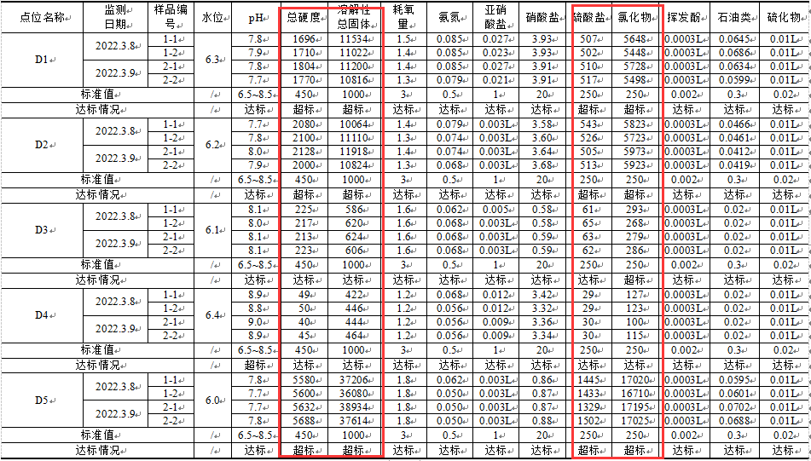

图9.3-1 环评报告书中地下水现状监测结果（摘录）
根据图9.3-1可知，本项目环评报告地下水现状监测结果中，项目区地下水监测点位D1/D2/D3/D4/D5 pH、总硬度、溶解性总固体、硫酸盐、氯化物指标同样存在不同程度的超标情况，在企业一期验收监测结果中同样存在类似情况。
超标原因分析：因为项目所在地为填海形成，海水渗透造成项目区地下水总硬度、溶解性总固体、氯化物等指标浓度较高。

9.3.3土壤环境
土壤监测分别在废气处理装置、1~4#罐区、5~8#罐区、杜厝村各布设1个点位采集表层样。具体监测结果见表9.3.3~9.3.4。
根据表9.3.3可知，厂区内土壤监测点位各项指标均符合《土壤环境质量 建设用地土壤污染风险管控标准》（GB36600-2018）中第二类用地筛选值标准要求。
根据表9.3.4可知，杜厝村监测点各项指标均符合《土壤环境质量 农用地土壤污染风险管控标准（试行）》（GB15618-2018）中标准限值要求，石油烃（C₆~C₉）为182mg/kg。

表9.3.3 厂区内土壤监测结果统计一览表 单位：mg/kg，pH无量纲
检测项目 | 单位 | 检测结果（2023.3.23）
 |  | TR-01  1~4#罐下游  E:119.010893°  N:25.040669° | TR-02  5~8#罐区下游  E:119.010810°N:25.040528° | TR-03  废气处理装置下游E:119.008883°N:25.040313°
 |  | 采样深度：0~20cm | 采样深度：0~20cm | 采样深度：0~20cm
重金属和无机物
pH | 无量纲 | 7.77 | 7.70 | 8.22
砷 | mg/kg | 1.60 | 2.77 | 2.51
镉 | mg/kg | 0.77 | 0.48 | 0.34
铬（六价） | mg/kg | 未检出 | 未检出 | 未检出
铜 | mg/kg | 18.6 | 24.1 | 28.9
铅 | mg/kg | 30.6 | 27.3 | 31.7
汞 | mg/kg | 0.188 | 0.263 | 0.195
镍 | mg/kg | 11.5 | 15.9 | 20.0
挥发性有机物
四氯化碳 | mg/kg | 未检出 | 未检出 | 未检出
氯仿 | mg/kg | 未检出 | 未检出 | 未检出
氯甲烷 | mg/kg | 未检出 | 未检出 | 未检出
1,1-二氯乙烷 | mg/kg | 未检出 | 未检出 | 未检出
1,2-二氯乙烷 | mg/kg | 未检出 | 未检出 | 未检出
1,1-二氯乙烯 | mg/kg | 未检出 | 未检出 | 未检出
顺-1,2-二氯乙烯 | mg/kg | 未检出 | 未检出 | 未检出
反-1,2-二氯乙烯 | mg/kg | 未检出 | 未检出 | 未检出
二氯甲烷 | mg/kg | 未检出 | 未检出 | 未检出
1,2-二氯丙烷 | mg/kg | 未检出 | 未检出 | 未检出
1,1,1,2-四氯乙烷 | mg/kg | 未检出 | 未检出 | 未检出
1,1,2,2-四氯乙烷 | mg/kg | 未检出 | 未检出 | 未检出
四氯乙烯 | mg/kg | 未检出 | 未检出 | 未检出
1,1,1-三氯乙烷 | mg/kg | 未检出 | 未检出 | 未检出
1,1,2-三氯乙烷 | mg/kg | 未检出 | 未检出 | 未检出
三氯乙烯 | mg/kg | 未检出 | 未检出 | 未检出
1,2,3-三氯丙烷 | mg/kg | 未检出 | 未检出 | 未检出
氯乙烯 | mg/kg | 未检出 | 未检出 | 未检出
苯 | mg/kg | 未检出 | 未检出 | 未检出
氯苯 | mg/kg | 未检出 | 未检出 | 未检出
1,2-二氯苯 | mg/kg | 未检出 | 未检出 | 未检出
1,4-二氯苯 | mg/kg | 未检出 | 未检出 | 未检出
乙苯 | mg/kg | 未检出 | 未检出 | 未检出
苯乙烯 | mg/kg | 未检出 | 未检出 | 未检出
甲苯 | mg/kg | 未检出 | 未检出 | 未检出
间、对二甲苯 | mg/kg | 未检出 | 未检出 | 未检出
邻二甲苯 | mg/kg | 未检出 | 未检出 | 未检出
半挥发性有机物
硝基苯 | mg/kg | 未检出 | 未检出 | 未检出
苯胺 | mg/kg | 未检出 | 未检出 | 未检出
2-氯酚 | mg/kg | 未检出 | 未检出 | 未检出
苯并[a]蒽 | mg/kg | 未检出 | 未检出 | 未检出
苯并[a]芘 | mg/kg | 未检出 | 未检出 | 未检出
苯并[b]荧蒽 | mg/kg | 未检出 | 未检出 | 未检出
苯并[k]荧蒽 | mg/kg | 未检出 | 未检出 | 未检出
䓛 | mg/kg | 未检出 | 未检出 | 未检出
二苯并[a,h]蒽 | mg/kg | 未检出 | 未检出 | 未检出
茚并[1,2,3-cd]芘 | mg/kg | 未检出 | 未检出 | 未检出
萘 | mg/kg | 未检出 | 未检出 | 未检出
石油烃类
石油烃（C₁₀-C₄₀） | mg/kg | 156 | 174 | 198
石油烃（C₆-C₉） | mg/kg | 未检出 | 未检出 | 未检出

表9.3.4 敏感点杜厝村土壤监测结果统计一览表 单位：mg/kg，pH无量纲
检测项目 | 单位 | 检测结果（2023.3.23）
TR-04杜厝村农用地
E:119.002924°N:25.038268°
 |  | 采样深度：0~20cm
pH | 无量纲 | 8.07
镉 | mg/kg | 0.23
汞 | mg/kg | 0.260
砷 | mg/kg | 4.21
铅 | mg/kg | 65
铬 | mg/kg | 43
铜 | mg/kg | 24
镍 | mg/kg | 50
锌 | mg/kg | 106
石油烃（C₁₀-C₄₀） | mg/kg | 182
石油烃（C₆-C₉） | mg/kg | 未检出

9.3.4 声环境
验收监测期间于杜厝村敏感点布设1个噪声监测点，具体监测结果见表9.3.5。根据监测结果，敏感点杜厝村环境噪声均符合《声环境质量标准》（GB3096-2008）2类，即昼间不超过60dB(A)，夜间不超过50dB(A)。

表9.3.5 敏感点噪声现状监测结果 单位：dB(A)
监测点位 | 监测日期 | 监测时间 | 现状监测值  L_{Aeq} dB(A) | 标准值  dB(A) | 达标情况
杜厝村 | 2023.3.23 | 昼间 | 48.4 | 60 | 达标
 |  | 夜间 | 43.1 | 50 | 达标
 | 2023.3.24 | 昼间 | 50.7 | 60 | 达标
 |  | 夜间 | 44.4 | 50 | 达标

9.3.4 海洋环境
本次验收委托福建拓普检测技术有限公司及福州华测品标有限公司于2023年3月30日对码头临时排污口周边海域开展了现场采样监测。海水布设8个站位，沉积物4个站位，海洋生态4个站位，周边海域生物体质量采集一份样品。
（1）8个海水监测站位中除活性磷酸盐以外，其余指标均符合《海水水质标准》（GB 3097-1997）表1第三类标准。通过查询近年《福建省海洋环境状况公报》可知，受江河入海携带的营养盐等污染物的影响，省内主要湾口，活性磷酸盐等存在一定程度的超标。4个沉积物站位各指标均符合《海洋沉积物质量标准》（GB 18668-2002）第二类标准，沉积物环境质量较好。
（2）从总种数、密度、总生物量等方面分析，项目周边海域的叶绿素a、浮游植物、浮游动物及底栖生物均未发生明显变化，项目建设对周边海域的生态环境影响较小。
（3）项目周边海域中贝类（牡蛎）生物体内的重金属、石油烃等指标结果见表9.3.7，其中，铜、锌超过《海洋生物质量》（GB 18421-2001）中第二类标准，与历年监测情况相类似。牡蛎中铜、锌含量较高的原因和贝类生物对海洋污染物具有较强的富集作用有关。与项目相关的特征污染物石油烃未超过限值要求。

表9.3.6 调查监测站位经纬度和调查内容
监测类别 | 监测站位 | 经纬度 | 监测内容
海水 | H1 | N：25°3'1.34"E：119°1'10.88" | 水温、pH、盐度、化学需氧量、溶解氧、悬浮物、无机氮（硝酸盐、亚硝酸盐、氨氮）、活性磷酸盐、铜、铅、镉、锌、六价铬、总铬、汞、砷、镍、石油类、硫化物、挥发酚、苯、甲苯、二甲苯、苯乙烯
 | H2 | N：25°2'23.03"E：119°0'51.18"
 | H3 | N：25°2'19.51"E：119°1'10.73"
 | H4 | N：25°2'6.93"E：119°0'41.36"
 | H5 | N：25°2'52.06"E：119°1'41.35"
 | H6 | N：25°1'50.58"E：119°1'4.20"
 | H7 | N：25°1'32.88"E：119°0'41.52"
 | H8 | N：25°1'32.27"E：119°1'20.21"
沉积物 | H1 | N：25°3'1.34"E：119°1'10.88" | 汞、镉、铅、锌、铜、铬、砷、有机碳、硫化物、石油类
 | H2 | N：25°2'23.03"E：119°0'51.18"
 | H3 | N：25°2'19.51"E：119°1'10.73"
 | H4 | N：25°2'6.93"E：119°0'41.36"
海洋生态 | H1 | N：25°3'1.34"E：119°1'10.88" | 叶绿素a、浮游植物、浮游动物、底栖生物
 | H2 | N：25°2'23.03"E：119°0'51.18"
 | H3 | N：25°2'19.51"E：119°1'10.73"
 | H4 | N：25°2'6.93"E：119°0'41.36"
生物质量 | 项目周边海域生物体 |  | 总汞、镉、铅、铬、砷、铜、锌、石油烃

表9.3.7 海水水质监测结果
检测项目 | 单位 | 检测结果
 |  | H1 | H2 | H3 | H4 | H5 | H6 | H7 | H8 | GB 3097-1997《海水水质标准》表1第三类标准
水温 | ℃ | 17.4 | 17.2 | 17.0 | 17.3 | 17.1 | 17.2 | 17.4 | 16.8 | 人为造成的海水温升不超过当时当地4℃
pH | 无量纲 | 8.13 | 8.17 | 8.01 | 8.08 | 7.95 | 8.04 | 8.10 | 8.08 | 6.8～8.8同时不超出该海域正常变动范围的0.5pH单位
盐度 | % | 30 | 28 | 30 | 29 | 30 | 30 | 30 | 30 | ---
化学需氧量 | mg/L | 0.70 | 1.12 | 0.99 | 1.42 | 0.76 | 1.61 | 2.16 | 1.24 | ≤4
溶解氧 | mg/L | 6.82 | 6.01 | 6.13 | 7.05 | 7.11 | 7.34 | 6.52 | 7.29 | >4
悬浮物 | mg/L | 41 | 35 | 27 | 21 | 37 | 51 | 48 | 36 | 人为增加的量≤100
硝酸盐 | mg/L | 0.102 | 0.110 | 0.0920 | 0.100 | 0.108 | 0.113 | 0.105 | 0.110 | ---
亚硝酸盐 | mg/L | 0.077 | 0.085 | 0.089 | 0.084 | 0.079 | 0.092 | 0.076 | 0.074 | ---
氨氮 | mg/L | 0.110 | 0.0994 | 0.0865 | 0.0744 | 0.101 | 0.118 | 0.0870 | 0.113 | ---
无机氮（以N计） | mg/L | 0.288 | 0.294 | 0.268 | 0.258 | 0.288 | 0.323 | 0.269 | 0.296 | ≤0.40
活性磷酸盐（以P计） | mg/L | 0.045 | 0.042 | 0.037 | 0.040 | 0.037 | 0.031 | 0.035 | 0.034 | ≤0.030
铜 | mg/L | 0.0007 | 0.0007 | 0.0014 | 0.0039 | 0.0005 | 0.0012 | 0.0009 | 0.0014 | ≤0.050
铅 | mg/L | 0.00003L | 0.00003L | 0.00004 | 0.00003L | 0.00003L | 0.00003L | 0.00003L | 0.00003L | ≤0.010
镉 | mg/L | 0.00001L | 0.00001L | 0.00001L | 0.00001L | 0.00001L | 0.00001L | 0.00001L | 0.00001L | ≤0.010
锌 | mg/L | 0.0410 | 0.0803 | 0.0699 | 0.0699 | 0.0616 | 0.0844 | 0.0854 | 0.0431 | ≤0.10
六价铬 | mg/L | 0.004L | 0.004L | 0.004L | 0.004L | 0.004L | 0.004L | 0.004L | 0.004L | ≤0.020
总铬 | mg/L | 0.0004 | 0.0008 | 0.0010 | 0.0021 | 0.0007 | 0.0013 | 0.0009 | 0.0014 | ≤0.20
汞 | mg/L | 0.000007L | 0.000007L | 0.000007L | 0.000007L | 0.000007L | 0.000007L | 0.000007L | 0.000007L | ≤0.0002
砷 | mg/L | 0.0005L | 0.0005L | 0.0005L | 0.0005L | 0.0005L | 0.0005L | 0.0005L | 0.0005L | ≤0.050
镍 | mg/L | 0.0005L | 0.0005L | 0.0005L | 0.0005L | 0.0005L | 0.0005L | 0.0005L | 0.0005L | ≤0.020
石油类 | mg/L | 0.0215 | 0.0061 | 0.0231 | 0.0080 | 0.0095 | 0.0062 | 0.0243 | 0.0180 | ≤0.30
硫化物（以S计） | mg/L | 0.0002L | 0.0002L | 0.0002L | 0.0002L | 0.0002L | 0.0002L | 0.0002L | 0.0002L | ≤0.10
挥发酚 | mg/L | 0.0011L | 0.0011L | 0.0011L | 0.0011L | 0.0011L | 0.0011L | 0.0011L | 0.0011L | ≤0.010
苯 | mg/L | 0.0014L | 0.0014L | 0.0014L | 0.0014L | 0.0014L | 0.0014L | 0.0014L | 0.0014L | ---
甲苯 | mg/L | 0.0014L | 0.0014L | 0.0014L | 0.0014L | 0.0014L | 0.0014L | 0.0014L | 0.0014L | ---
二甲苯 | mg/L | 0.0014L | 0.0014L | 0.0014L | 0.0014L | 0.0014L | 0.0014L | 0.0014L | 0.0014L | ---
苯乙烯 | mg/L | 0.0006L | 0.0006L | 0.0006L | 0.0006L | 0.0006L | 0.0006L | 0.0006L | 0.0006L | ---
备注：1、无机氮包括亚硝酸盐、硝酸盐及氨，均以N计；2、“---”表示GB 3097-1997《海水水质标准》表1标准中未对该项目作限制。

表9.3.8 海洋沉积物监测结果
检测  项目 | 单位 | 检测结果 |  |  |  | GB 18668-2002 《海洋沉积物质量》表1第二类标准
 |  | H1 | H2 | H3 | H4
汞 | mg/kg | 0.051 | 0.089 | 0.054 | 0.062 | 0.50
镉 | mg/kg | 0.08 | 未检出 | 0.21 | 0.13 | 1.50
铜 | mg/kg | 11.0 | 6.9 | 5.7 | 9.8 | 100.0
铅 | mg/kg | 12 | 7 | 12 | 27 | 130.0
砷 | mg/kg | 11.9 | 10.7 | 10.7 | 14.2 | 65.0
锌 | mg/kg | 59 | 40 | 26 | 58 | 350.0
铬 | mg/kg | 28 | 21 | 20 | 34 | 150.0
石油类 | mg/kg | 19.1 | 21.4 | 5.1 | 49.5 | 1000.0
有机碳 | % | 0.80 | 0.51 | 0.74 | 0.86 | 3.0
硫化物 | mg/kg | 12.4 | 15.4 | 9.19 | 10.3 | 500.0
备注：“---”表示GB 18668-2002 《海洋沉积物质量》表1标准中未对该项目作限制。

表9.3.9 项目周边海域叶绿素a调查结果一览表 单位：mg/m³
统计特征值 | 2014.11 | 2015.08 | 2018.06 | 2018.11 | 2023.03
范围 | 0.41~1.70 | 0.9~4.3 | 1.44~1.67 | 0.91~1.85 | 0.78~1.24
均值 | 0.83 | 2.29 | 1.56 | 1.33 | 1.05

表9.3.10 项目周边海域浮游动植物、底栖生物调查结果一览表
调查时间 | 浮游植物 |  | 浮游动物 |  |  | 底栖生物
 | 总种数（种） | 总细胞密度（个/m³） | 总生物量（mg/m³） | 总种数（种） | 总个体密度（个/m³） | 总生物量 | 总种数（种） | 总栖息密度（个/m²）
2014.09 | 12~5 | 5.63×10⁴~  1.14×10⁵ | 22.1~55.0 | 13~35 | 20.7~123.8 | 2.05~7.8 | 5~8 | 30~55
2015.06 | 15~22 | 6.21×10⁴~  1.16×10⁵ | 38.9~965.8 | 28~49 | 81.1~178.5 | 2.00~117.35 | 5~10 | 30~65
2023.03 | 28~32 | 6.11×10⁴~  3.052×10⁵ | 8.52~220.21 | 11~24 | 9.6~83.1 | 3.24~35.53 | 5~15 | 75~245

表9.3.11 项目周边海域生物质量历年监测结果统计一览表 单位：mg/kg
监测时间 | 检测项目及检测结果
 | 统计  特征值 | 总汞 | 镉 | 铅 | 铬 | 砷 | 铜 | 锌 | 石油烃 | 苯酚
2014.11 | 最小值 | 0.01 | 0.01 | 0.03 | 0.02 | 0.97 | 0.23 | 3.21 | 0.33 | 0.13
 | 最大值 | 0.21 | 0.86 | 2.19 | 1.86 | 12.98 | 124.47（牡蛎） | 181.96（牡蛎） | 45.38 | 0.64
2017.09 | 最小值 | 0.007 | 0.166 | 0.05 | 0.37 | 1.26 | 21.58 | 51.7 | 5.50 | /
 | 最大值 | 0.009 | 0.180 | 0.06 | 0.38 | 2.40 | 24.94 | 56.9 | 12.24
2018.09 | 最小值 | 0.019 | 0.440 | ND | 0.20 | 0.80 | 10.19 | 41.1 | 10.84 | /
 | 最大值 | 0.020 | 0.457 | ND | 0.26 | 0.83 | 12.21 | 46.5 | 11.90
2023.03 | - | 0.019 | 0.558 | 0.14 | 0.17 | ND | 98.7  （牡蛎） | 182  （牡蛎） | 13.0 | /
《海洋生物质量》（GB 18421-2001）第二类标准 |  | 0.10 | 2.0 | 2.0 | 2.0 | 5.0 | 25 | 50 | 50 | /
备注 |  | “/”表示未进行该项目监测；“ND”表示未检出。

10. 环境管理检查

10.1 环境影响报告书批复落实情况
验收监测期间，对项目落实环评批复情况进行了核查，结果见表10.1.1。

10.2 环境保护“三同时”制度执行情况
本项目于2022年7月6日取得《泉州市生态环境局关于<湄洲湾港斗尾港区斗尾作业区7#泊位及港丰石化仓储项目货种调整改扩建工程环境影响报告书>的批复意见》（泉惠环评〔2022〕书2号）。项目执行了环境保护“三同时”制度，环保设施与主体工程同时设计、同时施工、同时建成投入使用。

表10.1.1 项目环评批复要求落实情况表
序号 | 环评批复内容 | 落实情况 | 与批复相符性
《湄洲湾港斗尾港区斗尾作业区7#泊位及港丰石化仓储项目货种调整改扩建工程环境影响报告书》批复意见
1 | 项目船舶洗舱水、仓储区洗罐废水和废气净化装置2的废气洗涤废水等废水经收集，依托现有的废水处理设施处理达到《石油化学工业污染物排放标准》（GB31571-2015）表1（直接排放标准）和表3废水中有机特征污染物排放限值后由前方码头与栈桥结合处的临时排污口深水排放。远期废水经预处理达《石油化学工业污染物排放标准》（GB31571-2015）表1（间接排放标准）和表3废水中有机特征污染物排放限值后纳入规划区污水处理厂处理。 | 项目船舶洗舱水、仓储区洗罐废水和废气净化装置2的废气洗涤废水等废水经收集，依托现有的废水处理设施处理。根据监测报告，废水总排口各项指标达到《石油化学工业污染物排放标准》（GB31571-2015）表1（直接排放标准）和表3废水中有机特征污染物排放限值后由前方码头与栈桥结合处的临时排污口深水排放。 | 符合
2 | 项目应采用先进和减少挥发的装置设施，严格遵守装卸和储运操作规程，做好清洁生产，防止跑、冒、滴、漏产生。本项目货种调整后油气回收装置废气排放执行《储油库大气污染物排放标准》（GB20950-2020）表1规定要求，其他货种废气净化设施废气排放参考执行《挥发性有机物无组织排放控制标准》（GB37822-2019）中储罐及装载特别控制要求。  污水处理站和危废间废气经处理达到《恶臭污染物排放标准》（GB14554-1993）表2标准及《石油化学工业污染物排放标准》（GB31571-2015）表4标准后通过15m高排气筒排放。  燃油锅炉废气应采用“低氮燃烧”方式，外排污染物应经处理达到《锅炉大气污染物排放标准》（GB13271-2014）中表2燃油锅炉排放标准后通过8m高排气筒排放。  VOCs物料的设备与管线组件的密封点，应开展泄露检测与修复工作。落实设备与管线组件的定期巡查制度，及时发现泄露问题及时维护保养。  苯、甲苯、二甲苯、非甲烷总烃厂界无组织排放执行《石油化学工业污染物排放标准》（GB31571-2015）中表7标准限值，氨、硫化氢、臭气浓度厂界无组织排放执行《恶臭污染物排放标准》（GB14554-1993）中表1的二级排放标准。  货种调整后项目的大气环境防护距离为后方库区边界外延100m、码头装卸区边界外延50m范围，防护距离内不得新建居住区、学校、医院等大气环境敏感目标。 | （1）储罐大小呼吸废气：固定顶罐和内浮顶储罐都设置氮气密封保护系统，罐顶设氮封阀（自力式调节阀）和带接管的呼吸阀，可自动补气和密闭回收罐内排出的有机废气去废气处理装置处理。  （2）装车（含桶装）废气系统：装车鹤管选用撬装式密闭装车鹤管成套设备，并带有气相回收管；装桶过程采用闭装充装管道并带有气相回收管。气相回收有机气体去废气处理装置处理。  根据监测报告，本项目货种调整后油气回收装置废气排放符合《储油库大气污染物排放标准》（GB20950-2020）表1规定要求，其他货种废气净化设施废气排放符合《挥发性有机物无组织排放控制标准》（GB37822-2019）中储罐及装载特别控制要求。  污水处理站和危废间废气经处理达到《恶臭污染物排放标准》（GB14554-1993）表2标准及《石油化学工业污染物排放标准》（GB31571-2015）表4标准后通过15m高排气筒排放。  与福建绿佳检测技术有限公司签订LDAR检测服务，并于2022年9月开展泄漏检测与修复工作（LDAR）。落实了设备与管线组件的定期巡查制度，及时发现泄露问题及时维护保养。  苯、甲苯、二甲苯、非甲烷总烃厂界无组织排放执行《石油化学工业污染物排放标准》（GB31571-2015）中表7标准限值，氨、硫化氢、臭气浓度厂界无组织排放执行《恶臭污染物排放标准》（GB14554-1993）中表1的二级排放标准。  经现场核查，防护距离内未建设有居住区、学校、医院等大气环境敏感目标。 | 符合
3 | 优化厂区布局，加强设备的定期检修和维护，采用有效的减振、隔声等措施，保证厂界噪声达标排放。项目厂界噪声执行《工业企业厂界环境噪声排放标准》（GB12348-2008）3类标准。 | 项目厂区布局合理，装卸泵、污水泵、空压站等噪声源设置在远离敏感目标的位置，并采取隔声减震，四周设置绿化等措施降低噪声，根据监测报告，厂界噪声达到《工业企业厂界环境噪声排放标准》(GB12348-2008)中3类标准要求。 | 符合
4 | 严禁固体废弃物排入海域。按“减量化、资源化、无害化”原则落实各类固体废物的收集、处置和综合利用措施。项目危险废物应参照执行《危险废物贮存污染控制标准》（GB18597-2001）及2013年修改单中相关要求，按规范设置贮存场所并送交有资质单位处置。生活垃圾等固体废物应定点收集，并交由环卫部门统一清运处置。 | 固体废物均按“减量化、资源化、无害化”原则分类收集、处置。生活垃圾由环卫部门清运处置，危险废物按照规范暂存于危废间。一般工业固废和危险废物均委托福建兴业东江环保科技有限公司处置，该企业已于2020年10月获得福建省生态环境厅颁发的《危险废物经营许可证》，同意核准经营的废物类别包括HW06、HW08、HW35、HW49等本项目涉及的危险废物。 | 符合
5 | 按照清洁生产要求，采用先进的生产装置、设备和生产工艺。加强管理，完善环境管理制度，强化风险防范意识；加强船舶安全航行管理，杜绝船舶污染事故发生。完善应急设施建设，配备必要的应急设备，提高应急反应和处理能力。按规定制定突发环境事件应急预案并定期演练，加强安全管理，做好风险防范措施，适时修订完善应急预案。 | 项目落实了清洁生产要求，采用先进的生产装置、设备和生产工艺。加强管理，完善环境管理制度，强化风险防范意识；加强船舶安全航行管理，杜绝船舶污染事故发生。港丰公司已成立应急指挥中心，建立应急组织机构，对突发环境事件的预警和处置等进行统一的指挥协调。配备了应急物资，按规定编制并适时修订《福建港丰能源有限公司突发环境事件应急预案》（备案编号：350521-2022-003-H），并定期演练。 | 符合
6 | 以新带老，完善现有工程环保措施。完善环境监测计划，配备必要的检测仪器和设备，按报告书提出的要求，开展环境监测工作。 | 已对现有工程环保措施进行完善，如部分储罐按要求增设内浮盘、保温、伴热等措施，在油气回收装置1和废气净化装置2之间增加联通管线，使油品废气和非水溶性化工品废气通过联通阀门切换可分别进入油气回收装置1和废气净化装置2进行处理。并与福建绿佳检测技术有限公司签订委托协议，开展日常环境监测工作。 | 符合
7 | 项目不新增废水、废气排放量。项目实施后，污染物排放总量控制在原环评批复范围内。 | 项目未新增废水、废气排放量。污染物排放总量在原环评批复范围内。 | 符合
8 | 你公司应根据报告书提出的环保对策措施和批复要求，做好各项环境风险防范和污染防治工作，严格执行配套建设的环保设施与主体工程同时设计、同时施工、同时投产使用的环保“三同时”制度。  1. 项目竣工后，你公司应按照国务院环境保护行政主管部门规定的标准和程序，对项目开展竣工环保验收。验收过程不得弄虚作假，并依法向社会公开验收报告。  2. 你公司应于投产前依法申领排污许可证，按证排污。  3. 项目的环境影响报告书经批准后，若项目的性质、规模、地点、采用的工艺或者防治污染、防治生态破坏的措施发生重大变动的，应当重新报批建设项目的环境影响评价文件。 | 项目执行了环境保护“三同时”制度，环保设施与主体工程同时设计、同时施工、同时建成投入使用。  1. 项目已按要求开展竣工环保验收工作，待验收工作完成后，将在网络向社会公开验收报告。  2. 已依法重新申领排污许可证（排污许可证编号：91350521579269307X001V）。  3. 项目变动内容不属于重大变动，纳入本次竣工环保验收。 | 符合

10.3 排污许可证申领情况
建设单位于2022年11月14日依法申请排污许可证，排污许可证编号为：91350521579269307X001V。

10.4 环境保护机构设置

10.4.1 环境管理规章制度
港丰能源有限公司为贯彻落实环境保护的法律法规，加强环保生产管理，落实环保生产相关规章制度，成立了HSE部门。配备专职环境管理人员，负责企业环境保护监督管理、环境保护监测、日常监督、应急管理、风险管理、以及协调和解决与环保部门、周围公众关系的环境管理工作。同时，陆续编制并发布了9项环保管理规章制度，如表10.4.1所示。

表10.4.1 制度文件一览表
序号 | 制度文件名称
1 | 环境保护管理制度
2 | 危险废弃物管理规定
3 | 污水处理站和废物间废气处理装置操作规程
4 | 桶装、车台废气（非水溶性）处理装置操作规程
5 | 车台（水溶性）废气处理装置操作规程
6 | 库区防污染管理制度
7 | 污水处理设施操作规程
8 | 危险废物污染防治责任制度
9 | 固体废弃物处理规定

10.4.2 环境保护机构人员岗位职责
按照公司的管理要求，负责公司环境保护管理的HSE部门工作职责如下：
（1）主持公司危险废污染防治日常工作。建立管理网络、档案、台帐，完善保护管理体系，监督各生产单位的污染物防治情况。
（2）完善环境监测体系，监测和抽查全公司各类污染物排放情况。
（3）参加建设项目环境影响报告书（表）的会审，监督建设项目环境保护“三同时”执行情况，负责新、改、扩建项目试生产报审工作。
（4）按“事故四不放过”原则，组织污染事故调查和分析。
（5）编制环境保护考核指标，及时考核。
（6）组织贯彻和实施国家环境保护环保法律、法规及上级部门环境保护文件、条例和决议，不断提高职工的环境保护意识，促进环境保护与生产建设同步发展。
（7）负责制订公司危险废物污染环境事故应急预案，并实施演练；制订危险废物管理规定。
（8）组织从事危险废物工作人员的业务及相关法律、法规、规章及制度的培训。
（9）固体废物（含危废）按国家相关规定进行转移或综合利用。
（10）负责危险废弃物车辆进出入管理与登记工作，使其符合环保及相关要求。
（11）在事故救援过程中，负责现场保护、车辆管理和人员的疏散工作。
（12）严格执行危险废物污染防治责任制、危废管理制度。
（13）合理转移危险废物，按转移联单制度进行，保管好转移联单，并报环保部备案。

10.5 环境保护设施建成及运行记录
（1）工程监理
《湄洲湾港斗尾港区斗尾作业区港丰石化仓储项目》工程建设监理委托福建省实华建设监理有限责任公司。
（2）环境保护设施施工建设过程中的设计、施工、工程竣工验收等记录及相关技术图件资料均存档管理。
（3）环保设施运行过程中的参数及环保监测数据、分析数据系统均有记录。
（4）环保设施运行交接班均保留记录。
（5）突发环境事件应急预案及备案资料均存档管理。

10.6 环境监测计划和日常监测
本项目设置独立的化验分析室，负责全厂的检验工作，化验分析室配备必要检测仪器。
港丰公司HSE部门联系、组织本企业污染源进行定期、定点、定项的监测，对超标项积极提出技术治理和整改措施，防止污染事故。对在线监控设施进行维护，确保在线监测数据准确性。港丰公司已编制《自行监测方案》，日常监测计划见表10.6.1。

表10.6.1 本项目日常监测计划表
序号 | 类型 | 监测点名称 |  | 监测指标 | 监测方式 | 监测分析方法 | 采样方法及监测频次
1 | 废气 | 有机废气排气筒(DA001)  (油气回收装置1) |  | 挥发性有机物  （非甲烷总烃） | 委托监测 | 《固定污染源废气 总烃、甲烷和非甲烷总烃的测定 气相色谱法》(HJ 38-2017) | 非连续采样，至少3次  1次/月
 |  | 有机废气排气筒(DA002)  (水喷淋设施) |  | 挥发性有机物  (非甲烷总烃) |  | 《固定污染源废气 总烃、甲烷和非甲烷总烃的测定 气相色谱法》(HJ 38-2017)
 |  | 有机废气排气筒(DA003)  (碱液喷淋+活性炭设施) |  | 挥发性有机物  (非甲烷总烃) |  | 《固定污染源废气 总烃、甲烷和非甲烷总烃的测定 气相色谱法》(HJ 38-2017) | 非连续采样，至少3次  1次/季度
 |  | 有机废气排气筒(DA004)  (废气净化装置2) |  | 挥发性有机物  (非甲烷总烃) |  | 《固定污染源废气 总烃、甲烷和非甲烷总烃的测定 气相色谱法》(HJ 38-2017) | 非连续采样，至少3次  1次/月
 |  | 厂界(上风向参照点○1#、下风向监控点○2#~○4#) |  | 挥发性有机物  (非甲烷总烃) |  | 《固定污染源废气 总烃、甲烷和非甲烷总烃的测定 气相色谱法》(HJ 38-2017) | 非连续采样，至少3次  1次/半年
 |  | 挥发性有机物设备与管线组件密封点 | 监测点位为：法兰及其他连接件、其他密封设备。 | 挥发性有机物  (非甲烷总烃) |  | 《固定污染源废气 总烃、甲烷和非甲烷总烃的测定 气相色谱法》(HJ 38-2017) | 非连续采样，至少3次  1次/年
 |  |  | 监测点位为：泵、压缩机、搅拌器(机)、阀门、开口阀或开口管线、泄压设备、取样连接器。 |  |  |  | 非连续采样，至少3次  1次/半年
 |  | 汽油油气收集系统泄漏点 |  | 油气体积分数 |  | 《储油库大气污染物排放标准》  （GB20950-2020） | 非连续采样，至少3次  1次/半年  汽油油气收集系统泄漏点
 |  | 汽油油罐车底部发油结束断开快接头泄漏点 |  | 汽油泄漏量 |  | 《储油库大气污染物排放标准》  （GB20950-2020） | 非连续采样，至少3次  1次/半年  底部装油结束并断开快接头时
2 | 废水 | 生产废水排放口 |  | pH | 委托监测 | 水质 pH值的测定玻璃电极法（GB6920-1986） | 瞬时采样，至少3个混合样  1次/季度
 |  |  |  | 悬浮物 |  | 水质 悬浮物的测定 重量法  （GB 11901-1989）
 |  |  |  | 石油类 |  | 水质 石油类和动植物油类的测定 红外分光光度法  （HJ637-2018）
 |  |  |  | 化学需氧量 |  | 水质 化学需氧量的测定重铬酸盐法  （HJ 828-2017） | 瞬时采样 至少3个混合样  1次/月
 |  |  |  | 氨氮 |  | 水质 氨氮的测定 纳氏试剂分光光度法 （HJ 535-2009）
 |  |  |  | 总有机碳 |  | 水质 总有机碳的测定 燃烧氧化-非分散红外吸收法  （HJ501-2009） | 瞬时采样 至少3个混合样  1次/半年
 |  | 雨水排放口 |  | 化学需要量 | 委托监测 | 水质 化学需氧量的测定重铬酸盐法  （HJ 828-2017） | 排水期间按日监测，如监测一年无异常情况，可放宽至每季度监测一次。
 |  |  |  | 氨氮 |  | 水质 氨氮的测定 纳氏试剂分光光度法  （HJ 535-2009）
 |  |  |  | 石油类 |  | 水质 石油类和动植物油类的测定 红外分光光度法  （HJ637-2018）
3 | 噪声 | 厂界 |  | 厂界噪声 | 委托监测 | 工业企业厂界环境噪声排放标准  （GB 12348-2008）  及环境噪声监测技术规范 噪声测量值修正 （HJ 706-2014） | 连续采样  昼间1次/季

10.7 工业固体废物、危险废物的处置管理

10.7.1 管理制度
福建港丰能源有限公司制定有《固体废弃物处理规定》《危险废弃物管理规定》《危险废物污染防治责任制度》等相关的环保规章制度，明确企业内部各单位的危废处置职责、危废管理的基本要求、危废产生、转移、贮存的日常管理、危废规范处置流程以及相应的考核等内容。

10.7.2 分类处置措施
该公司严格按照危废管理制度要求，各类固体废物、危险废物分类处置。制度文件及制度上墙见图10.7-1。
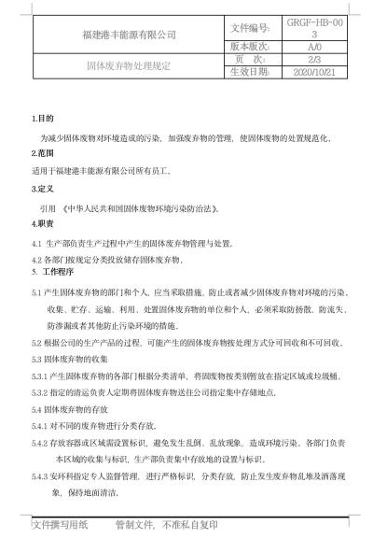 | 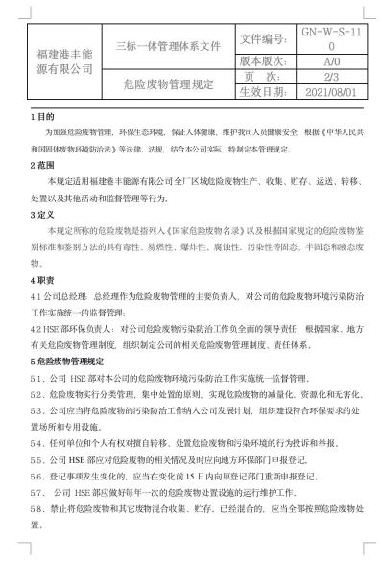 | 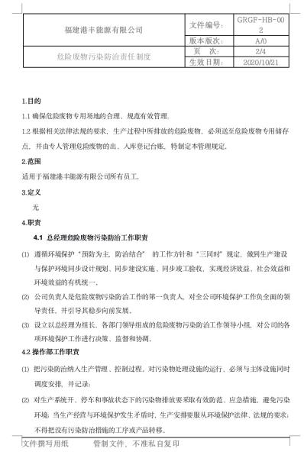
1. 《固体废弃物处理规定》 | 2. 《危险废弃物管理规定》 | 3.《危险废物污染防治责任制度》
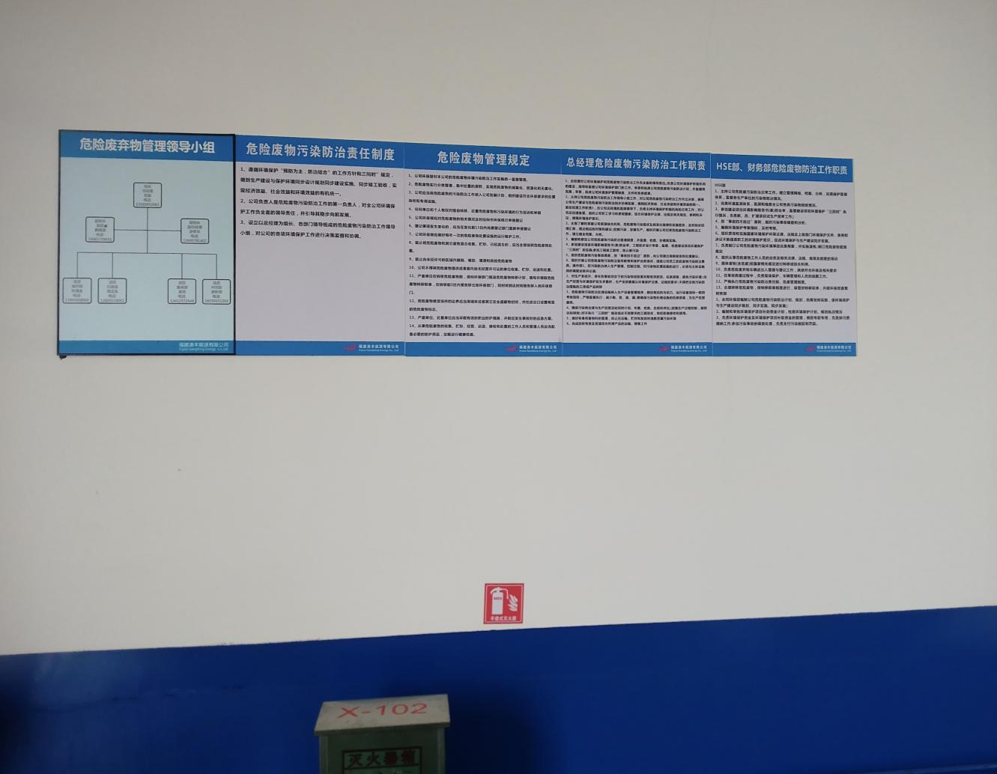
4. 危险废物管理制度上墙

图10.7-1 危废管理制度及制度上墙

10.8 突发环境事件应急预案备案
福建港丰能源有限公司已于2022年4月对原应急预案进行修编，形成《福建港丰能源有限公司突发环境事件应急预案》（GFSHCCYA-2022修订版），并于2022年5月在泉州市惠安生态环境局完成备案（备案编号：350521-2022-003-H）。

10.9 大气防护距离设置情况
项目环境防护距离为后方库区边界外延100m以及码头装卸区边界外延50m范围，详见图10.9-1~10.9-2。

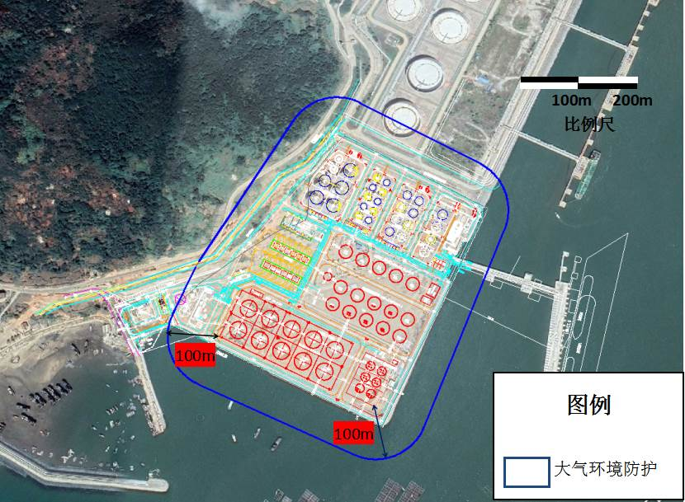

图10.9-1 库区环境防护距离范围图

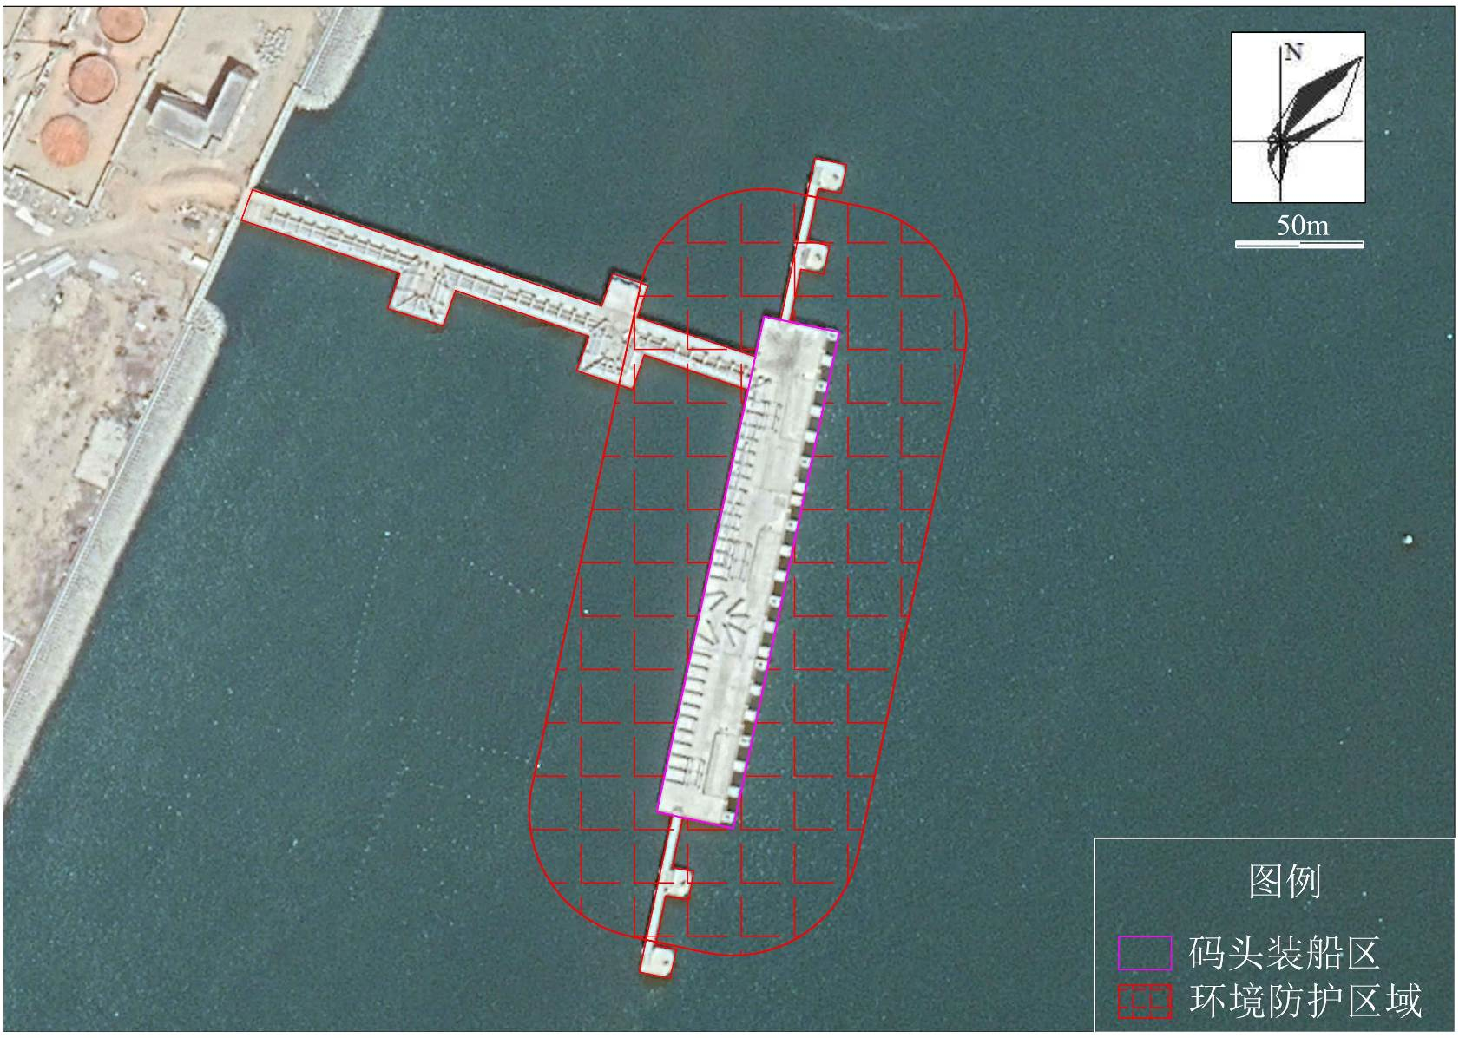

图10.9-2 码头环境防护距离范围图

10.10 厂区绿化
项目设计绿化面积28814.43m²，设计绿化率15%。福建港丰能源有限公司已对项目落实绿化工作，并定期维护。

10.11 施工期、试运行期间环保投诉及处理情况
经向建设单位了解、核实，项目在施工期及试运行期间，未收到过环保投诉。

10.12 小结
福建港丰能源有限公司环保机构齐全、合理，成立了HSE部门，配备专职环境管理人员，严格环境管理。同时，陆续编制并发布了9项环保管理规章制度，内容涵盖废气、废水排放管理、固体废物管理、危险废物管理、环境保护管理制度等方面。企业已编制并修订《福建港丰能源有限公司突发环境事件应急预案》并备案（备案编号：350521-2022-003-H）。建有第三方化验室，负责全厂的物料检验工作，HSE部门负责组织和委托第三方有资质单位开展各污染物及周边环境定期监测，检查达标排放情况；对照更新的国家环保政策要求，不断完善环保设施的管理。
项目建设过程基本执行了建设项目“三同时”制度，环保设施与主体工程同时设计、同时施工、同时建成投入使用，项目实际建设情况基本落实了环评及环评批复要求，目前已投入试生产。

11. 公众参与

11.1 信息公开
福建港丰能源有限公司于2023年1月3日在企业网站（http://www.grgroup.cc/newsview/4489.html）进行湄洲湾港斗尾港区斗尾作业区7#泊位及港丰石化仓储项目货种调整改扩建工程环境保护设施竣工和调试时间公示，公示内容主要包括建设项目名称、地点及建设内容、竣工日期、配套环保设施调试日期等。
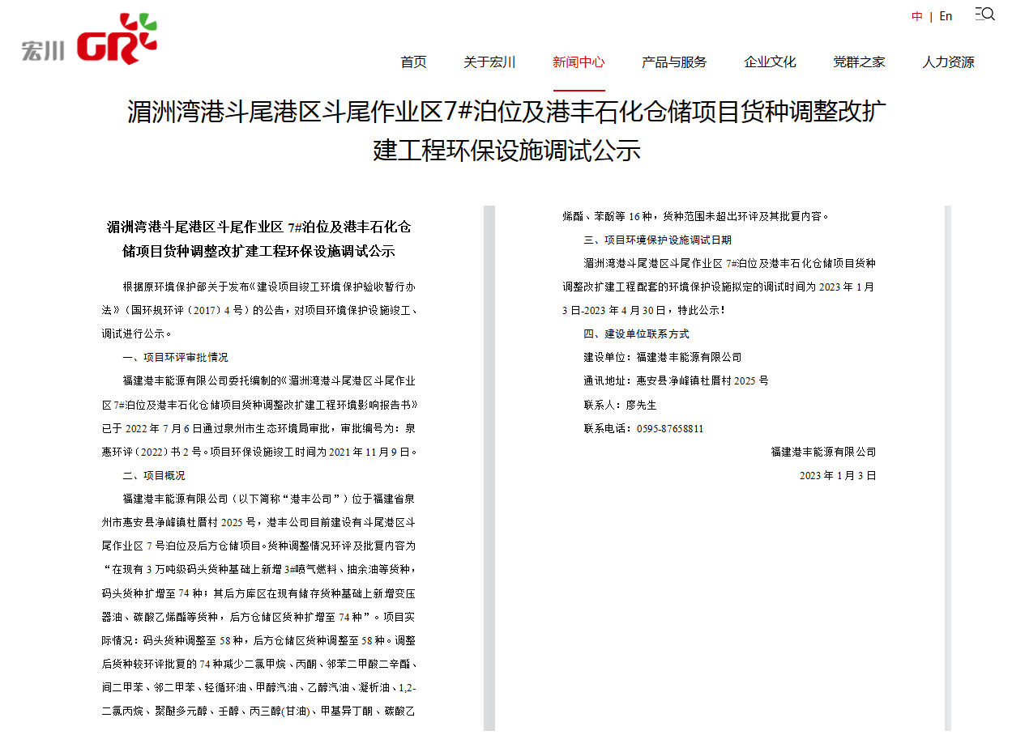

图11.1-1 网站信息公示截图

11.2 公众意见反馈情况
竣工环保验收信息公示期间，建设单位未收到公众提出的意见。

12. 验收监测结论

12.1 环保设施调试运行效果
本项目竣工验收期间，各项环保设施运行正常，满足环保竣工验收条件要求。

12.1.1 环保设施处理效率监测结果
化工品废水处理效率方面：3月23日，化工品废水进水pH为6.0~6.2，总排口pH为7.2~7.5，污水处理设施对SS的平均去除率为22.2%，对NH₃-N的平均去除率为92.4%，对COD的平均去除率为98.5%，对BOD₅的平均去除率为99.2%，对石油类的平均去除率为96.6%，对苯的平均去除率为53.3%，对邻二甲苯去除率为97.0%。3月24日，化工品废水进水pH为6.2~6.6、总排口pH为7.2~7.6，污水处理设施对SS的平均去除率为25.0%，对NH₃-N的平均去除率为92.5%，对COD的平均去除率为99.9%，对BOD₅的平均去除率为99.1%，对石油类的平均去除率为96.4%，对苯的平均去除率为60.0%，对邻二甲苯去除率为97.1%。
含油废水处理效率方面：3月23日，含油废水进水pH为7.5~7.8，总排口pH为7.2~7.5，污水处理设施对SS的平均去除率为97.5%，对NH₃-N的平均去除率为91.4%，对COD的平均去除率为98.3%，对BOD₅的平均去除率为99.6%，对石油类的平均去除率为99.6%。3月24日，含油废水进水pH为7.5~7.9，总排口pH为7.2~7.6，污水处理设施对SS的平均去除率为97.6%，对NH₃-N的平均去除率为91.9%，对COD的平均去除率为97.9%，对BOD₅的平均去除率为99.5%，对石油类的平均去除率为99.5%。
油气回收装置1处理效率方面：油气回收装置1对非甲烷总烃的去除率范围在95.4%~95.9%，符合《储油库大气污染物排放标准》（GB20950-2020）的排放控制和排放限值。
废气净化装置2处理效率方面：废气净化装置2对非甲烷总烃的去除率范围在91.4%~93.4%，对苯的去除率范围在95.0%~95.4%，均符合《挥发性有机物无组织排放控制标准》（GB37822-2019）中“处理效率不低于90%”的要求。
水喷淋装置处理效率方面：水喷淋装置对非甲烷总烃的去除率范围在95.3%~96.9%，符合《挥发性有机物无组织排放控制标准》（GB37822-2019）中“处理效率不低于90%”的要求。

12.1.2 污染物排放监测结果

12.1.2.1 废水
验收监测期间，污水处理站总排口pH、SS、CODcr、NH₃-N、BOD₅、石油类、苯、甲苯、二甲苯出水浓度均符合《石油化学工业污染物排放标准》（GB31571-2015）表1（直接排放标准）和表3废水中有机特征污染物排放限值。

12.1.2.2 废气
（一）有组织排放
验收监测期间，油气回收装置1对非甲烷总烃的去除率，废气净化装置2对非甲烷总烃，水喷淋装置对非甲烷总烃的去除率均符合《挥发性有机物无组织排放控制标准》（GB37822-2019）中“处理效率不低于90%”的要求。污水站和危废间废气硫化氢、氨、臭气浓度均符合《恶臭污染物排放标准》（GB14554-1993）中表2限值要求，非甲烷总烃排放浓度符合《石油化学工业污染物排放标准》（GB31571-2015）表4限值要求。
（二）无组织排放
验收监测期间，库区厂界的硫化氢、氨、臭气浓度均符合《恶臭污染物排放标准》（GB14554-1993）中表1二级新扩改建厂界标准，苯、甲苯、二甲苯、非甲烷总烃浓度均符合《石油化学工业污染物排放标准》（GB31571-2015）表7标准。码头厂界的非甲烷总烃浓度均符合《石油化学工业污染物排放标准》（GB31571-2015）表7标准。厂内无组织4个监测点位（库区装车台下风向、码头装卸区下风向）非甲烷总烃浓度均符合《挥发性有机物无组织排放控制标准》（GB37822-2019）表A.1中限值要求。

12.1.2.3 厂界噪声
验收监测期间本项目厂界噪声监测值符合《工业企业厂界环境噪声排放标准》（GB12348-2008）的3类标准的要求，即昼间≤65dB，夜间≤55dB，且夜间偶发噪声的最大声级不超过限值的15dB。

12.1.2.4 固体废物
根据福建港丰能源有限公司生产运行记录，项目试生产至验收监测期间共产生危险废物2.02吨。上述危险废物目前已委托福建兴业东江环保科技有限公司按要求进行清运处置。

12.1.2.5 污染物排放总量控制
根据核算结果，库区项目污水总排放量52482m³/a，COD排放总量1.338t/a、NH₃-N排放总量0.011t/a。各水污染物排放量均符合环评及批复中提出的水污染物排放量控制指标要求；NMHC排放总量19.835t/a，符合环评及批复中提出的VOCs排放量控制指标要求，亦符合排污许可证提出的VOCs控制指标要求。

12.2 工程建设对环境的影响

12.2.1 环境空气
监测结果表明，环境空气监测点（杜厝村）苯、甲苯、二甲苯、TVOC(8h均值)均符合《环境影响评价技术导则 大气环境》（HJ2.2-2018）中相关规定及附录D限值要求；非甲烷总烃浓度符合《大气污染物综合排放标准详解》中的限值要求。项目建设对周边环境影响较小。

12.2.2 地下水
5个地下水监测点位中，苯、甲苯、二甲苯、石油类等特征污染物监测浓度均符合《地下水质量标准》（GB14848-2017）中Ⅲ类标准。

12.2.3 土壤
4个土壤监测点中，1~4#罐区、5～8#罐区、废气处理装置3个监测点各指标均符合《土壤环境质量 建设用地土壤污染风险管控标准》（GB36600-2018）相关标准限值要求；杜厝村监测点各指标均符合《土壤环境质量 农用地土壤污染风险管控标准》（GB15618-2018）相关标准限值要求。

12.2.4 声环境
声环境监测结果表明，敏感点杜厝村环境噪声监测值均符合《声环境质量标准》（GB3096-2008）2类限值要求。

12.2.5 海洋环境
（1）项目周边海域8个海水监测站位中除活性磷酸盐以外，其余指标均符合《海水水质标准》（GB 3097-1997）表1第三类标准，超标原因主要是受江河入海携带的营养盐等污染物的影响。4个沉积物站位各指标均符合《海洋沉积物质量标准》（GB 18668-2002）第二类标准，沉积物环境质量较好。
（2）结合历年调查结果表明，项目周边海域的叶绿素a、浮游植物、浮游动物及底栖生物均未发生明显变化，项目建设对周边海域的生态环境影响较小。
（3）项目周边海域中贝类（牡蛎）生物体内的特征污染物石油烃浓度符合《海洋生物质量》（GB 18421-2001）中第二类标准。

12.3 建议
（1）加强日常运行管理维护与日常检修，确保环境保护设施/措施正常稳定运行。
（2）重视落实设备与管线组件的定期巡查制度，定期开展泄漏检测与修复工作（LDAR），及时发现泄漏问题及时维护保养。
（3）强化环境风险防控和应急联动，定期组织应急演练，做好库区应急物资管理维护。
（4）定期发布企业环境信息，并主动接受社会监督。

